PROJET D’ÉTABLISSEMENT 2009-2010
PRÉAMBULE 4
I PRINCIPES ET ORGANISATION AU LYCÉE AUTOGÉRÉ DE PARIS 4
Principes 4
L’organisation du LAP 6
Les commissions 6
Commission Orientation 6
Commissions Planning et inscription des nouveaux élèves 7
La Commission Justice 7
La Réunion Générale de Gestion 7
Les Groupes de Base 8
Naissance des groupes de base 8
Les groupes de base aujourd’hui 9
L’Assemblée Générale 10
La mémoire 10
L’engagement 11
La Commission Justice 13
Les attributions de la commission : 14
Composition de la commission 14
L’équipe éducative 15
L’équipe éducative, garante du cadre et du projet d’Établissement 15
Composition 15
Emploi du temps 15
L’enseignant, sa tâche, son contrat 16
La cooptation 17
La réunion d’équipe 18
Le tutorat 18
La formation des enseignants 19
Le Conseil et la coordination d’ensemble 22
La prise de décision 23
Décisions de fin d’année 24
Organigramme des instances politiques et de gestion 25
II LA POPULATION ÉLÈVES 26
Population élèves pour l’année 2009/2010 26
La population élèves du lycée évolue-t-elle ? 34
III Travail Social 36
IV Les Structures pÉdagogiques 37
Accueillir, intégrer 37
L’année de seconde au Lycée Autogéré de Paris 39
Le groupe seconde 40
Les ateliers seconde 42
Le suivi et l’évaluation des élèves de seconde 44
Une innovation en classe de Terminale L : Philosophie et Arts plastiques. 45
V Les PROJETS 47
Les projets 2009-2010 47
Le projet photo 48
Le projet 48
Déroulement annuel 49
L’exposition 50
De l’argentique au numérique 50
Réflexion pédagogique 51
Le projet Air Libre 52
Présentation 52
Compétences des APPN 52
Bilan et perspective 52
Des activités diversifiées : cartographie, course d'orientation, Attestation de Formation aux Premiers Secours (AFPS) 53
Financement et équipement du projet 53
Le projet masques 54
Le projet monstres 55
Le projet Kfête 56
VI Les ateliers 58
Atelier reliure 59
Atelier Escalade 60
Atelier Clown et Taï Chi 61
Atelier VOST 62
VII Les stages 63
Les Stages de Fin de Séquence 63
Principes généraux 63
Descriptifs de quelques stages 65
VIII ÉCHANGES 67
Les rencontres internationales 67
IX L’évaluation 68
Quatre formes d’évaluation 68
Unités de valeur et diplôme de fin de seconde et de fin de première au lycée autogéré 69
Les carnets de bord en seconde et en première 70
Bilan sur les OVNIS et les TPE (décembre 2008) 76
Intervention extérieure : conception d’outils d’évaluation. 78
X LE BUDGET 79
L’élaboration et le vote du budget 79
Le vote du budget 2009-2010 80
Les demandes et incontournables : 80
Les résultats du vote : 84
XI LES LOCAUX 86
XII Le statut 88

PRÉAMBULE
L’actualité a remis à l’ordre du jour différents problèmes récurrents concernant des domaines variés (social, économique, éducatif) qui mettent en évidence une situation de malaise ou de crise.
En ce qui nous concerne, nous essayons d’intervenir auprès de jeunes en leur offrant un espace de liberté qui leur permet de se stabiliser, de trouver leur chemin et d’être capable de faire des choix, de prendre en main leur existence.
Ceci demande du temps, de la patience et un éventail d’activités qui permettent à chacun de trouver un domaine, ou plusieurs, où ils pourront prendre la parole, montrer leurs compétences et talents et par là même remettre en cause la prophétie souvent entendue de l’échec.
I
PRINCIPES ET ORGANISATION
AU LYCÉE AUTOGÉRÉ DE PARIS

Principes
Les éléments qui suivent ne peuvent être compris que rapportés aux intentions et aux buts qui animent le projet. Nous affirmons que les valeurs imposent de faire un choix entre les moyens et nous insistons sur le fait que le chemin suivi a autant d’importance que le but à atteindre. La vie dans notre établissement est aussi « réelle » qu’ailleurs, mais le respect des normes d’efficacité et de rendement ne peut être attendu de la même manière que dans le monde du travail.
Notre établissement porte le nom de Lycée Autogéré de Paris. Cet établissement est un lieu de formation et d’éducation.
Les membres du lycée autogéré sont de deux sortes :
Les membres de l’équipe éducative,
Les élèves, venant pour acquérir une formation de niveau secondaire.
Ce qui est recherché, c’est la participation de tous aux actions et aux décisions qui se rapportent à la vie de l’établissement : c’est en cela que nous disons que notre établissement est un lycée autogéré. En particulier cela signifie que la différence de statut n’est pas considérée comme un obstacle, mais plutôt comme une richesse, à l’image de ce qui se passe dans une société démocratique.
L’équipe éducative est garante du cadre. Ce cadre consiste en principes éthiques, philosophiques et pratiques que l’on pourrait résumer en parlant de recherche organisationnelle et institutionnelle permettant la construction et le maintien d’un véritable « régime démocratique ».
Nous souhaitons donc que chaque élève soit citoyen de l’établissement.
Les membres de l’équipe sont convaincus que la citoyenneté s’apprend en la vivant au sein d’une communauté de petite taille. Vivre et agir parmi d’autres de manière réfléchie est une condition préalable à la compréhension de la citoyenneté à l’échelle d’une nation ou à l’échelle de la planète, de la Citoyenneté « abstraite ».
La citoyenneté considérée comme savoir vivre ensemble est à la fois le fondement indispensable de cette expérience et l’objet d’un apprentissage continuel. Car, à travers la « citoyenneté », c’est la question des liens qui est posée. Et chez nous, justement, nous cherchons à en tisser. Il est important de comprendre que c’est l’esprit de cette expérience qui nous pousse à établir des relations interpersonnelles, à construire des réseaux d’obligations, d’échange et de solidarité.
Nous devons communiquer avec des mots, symboliser, dire ce qui nous arrive, ce que l’on veut, ce qui nous déplaît, en particulier réfléchir et discuter ensemble. D’une manière plus générale, retrouver des significations ou en instituer d’autres.
L’expérience nous prouve que les adolescents peuvent apprécier que des normes soient explicitées, et qu’un certain nombre de valeurs soient affirmées et même reconstruites. La plupart du temps, chacun admet le contrôle social et sait que ce n’est pas le manquement de quelques-uns à un certain nombre de principes qui va entraîner la perte de tous.
Les membres de l’équipe souhaitent que les élèves fassent l’expérience d’une sorte de contrat social, à petite échelle bien entendu : La taille raisonnable de notre établissement permet l’apprentissage de pratiques démocratiques (directes ou indirectes). C’est pour ces raisons qu’il est fondamental de garantir la libre participation de tous les membres de la communauté éducative. Un élève est libre parce qu’il peut participer aux choix « politiques » de l’établissement. Il s’agit là, en quelque sorte, d’une liberté politique qui correspond aux orientations de recherche sur la « démocratie ». C’est dans ce sens-là qu’on peut dire que l’élève est citoyen, avec toutes les difficultés que cela soulève chez les adeptes des définitions strictes. Ces difficultés sont certainement héritées d’une conception « jacobine » de la société qui ne voit de citoyenneté que par rapport à l’État, et qui ne voit de liberté qu’individuelle.
À travers ce fonctionnement sont reconnus ou mis en place des dispositifs et des hiérarchies variés. Par exemple, il y a des élèves responsables de la salle informatique. Il y a aussi des groupes qui se forment autour d’un projet qui devient leur projet. Il est possible pour tout individu ou groupe de participer à des activités déjà là ou d’en créer de nouvelles. La mobilité, l’ouverture sont souhaitées, et les recours prévus. Tout individu, tout groupe peut en appeler à la réunion générale de gestion, dont la fonction de régulation est importante, en appeler à l’Assemblée générale qui —à condition de respecter le quorum requis— est souveraine.
Même si notre établissement n’est pas un état miniature, les questions des libertés, des droits et des devoirs y sont posées, et il nous faut donner des réponses dont certaines sont formalisées.
Un certain nombre de lois et de règles ont été formulées au cours des années. Comme cela se passe dans la société « réelle », elles l’ont d’abord été sur les sujets problématiques. Les énoncer par écrit, les répéter fait partie de notre travail. La connaissance de grands principes, la conscience individuelle et collective font le reste : c’est ce que certains appellent le sens des responsabilités, ce que d’autres appellent tout simplement l’humanité.
L’établissement s’est doté de structures repérables qui font partie de la « loi fondamentale », autrement dit de sa constitution.

L’organisation du LAP
L’organisation du LAP est en quelque sorte scindée en deux parties.
L’une d’elle correspond à l’acquisition « classique » des savoirs, on l’appelle structure pédagogique. Elle a connu et connaît encore des variantes, elle correspond aux groupes pédagogiques, ateliers, projets, U.V. et autres cours.
L’autre partie correspond à l’organisation politique –au sens large du terme– on l’appelle structure de gestion, et on l’espère tout aussi pédagogique que la première. Formée de commissions et d’instances diverses, cette structure manifeste l’originalité du L.A.P
L’équipe éducative se réunit une fois par semaine.
Le collectif se réunit soit en assemblée générale (A.G.), soit en groupes de base (G.B.). Les G.B. forment une partition de l’ensemble en huit groupes qui se réunissent une fois par semaine, 1 h 30 environ.

Les commissions
Les commissions sont mixtes, composées de professeurs et d’élèves. Elles se réunissent deux heures, une fois par semaine. Elles sont plus particulièrement chargées des aspects « techniques » du fonctionnement. Ce sont les commissions qui sont chargées de la gestion au sens le plus strict de ce terme. Toute commission est au service du collectif et responsable devant le collectif. Les commissions sont au nombre de neuf, leurs attributions ayant pu changer au fil du temps :

Administration | Budget | Évaluation
Entretien | Accueil et relations extérieures | Bibliothèque - C.D.I.
Cafeteria | Informatique | Orientation

Commission Orientation
L’orientation est prise en charge par un enseignant. Comme pour les autres commissions, celui-ci n’est pas spécialisé et n’a reçu aucune formation spécifique : il se forme empiriquement.
Pendant la plage horaire des commissions, les élèves le souhaitant sont reçus. Il s’agit de commencer à déterminer un domaine de formations dans lesquelles l’élève aimerait s’engager après le lycée. Selon les cas, on essaye d’échafauder deux possibilités : avec ou sans bac, que les élèves appellent « plan A » et « plan B ». Ces appellations semblent dédramatiser le parcours sans bac.
Nous regardons ensemble quelques documents et sites internet, notamment celui de l’Onisep.
Cette première rencontre, se situant en milieu familier avec un enseignant de leur lycée, permet à beaucoup de dépasser leur appréhension. En effet, ils ont souvent vécu négativement leur orientation. Et c’est souvent parce qu’ils l’ont refusée et qu’ils ont choisi le lycée autogéré. Dans notre établissement, ils retrouvent confiance dans le fait qu’ils sont acteurs de leur parcours scolaire. Cela leur permet de se rendre à la commission orientation dans de meilleures dispositions.
Ce premier contact permet rarement à l’élève de se déterminer quant à son avenir. Ceci surtout parce que les enseignants ne sont pas formés en ce sens. Il s’agit surtout de repérer quelques pistes. Souvent, ils savent ce qu’ils ne veulent pas faire, ou alors ils ont envie de travailler dans un domaine professionnel assez précis. Parfois, ils n’ont aucune idée, que ce soit parce qu’ils ne connaissent qu’un très petit nombre de métiers ou parce que leur avenir est un sujet d’inquiétude passive et pas encore active.
C’est là qu’intervient l’aide d’un professionnel, en l’occurrence, la directrice du CIO du 15°, qui reçoit nos élèves avec un grand sérieux professionnel et beaucoup d’humanité.
En effet, régulièrement, l’enseignant de la commission orientation emmène quelques élèves au CIO du quartier. La salle en libre accès est fort bien achalandée. Un logiciel d’orientation est également à leur disposition. Et surtout, cette première visite informelle permet aux élèves de dépasser leurs dernières appréhensions et de prendre rendez-vous avec notre orientatrice.
Quelques élèves bien sûr n’ont pas besoin de passer par toutes ces étapes pour se lancer : ils téléphonent directement au CIO du 15° pour prendre rendez-vous.
La commission orientation s’occupe également de trier et synthétiser les nombreux courriers d’écoles supérieures, d’universités, etc. Il faut en effet réunir des informations pour que les élèves de terminales puissent connaître les dates des différents salons et journées portes ouvertes en janvier et février et puissent s’inscrire sur le site admission-postbac jusqu’à la fin mars. Début janvier, un document récapitulatif leur est distribué. Ils sont également conviés à une réunion pour leur expliquer le fonctionnement du site admission post-bac.

Commissions Planning et inscription des nouveaux élèves
Il faut ajouter à ces commissions permanentes deux commissions ponctuelles :
• Planning
• Inscription des nouveaux élèves
Lors de sa réunion hebdomadaire qui a lieu en même temps que les commissions, le conseil s’occupe plus précisément de coordination pédagogique et des relations avec l’Administration (Rectorat, Ministère).

Au cours de l’année scolaire 1997-1998 a été instituée une nouvelle commission :

La Commission Justice
Cette commission se réunit à la demande de ses membres pour travailler sur son propre fonctionnement. Bien évidemment, elle se réunit lorsqu’elle doit statuer sur un cas qui lui est soumis.
A l'heure des commissions, le conseil se réunit également.

La Réunion Générale de Gestion
La Réunion Générale de Gestion est constituée de deux représentants élèves élus au sein de chaque groupe de base et de deux délégués élus de l’équipe éducative.
Elle se renouvelle à chaque séquence et se réunit deux heures, une fois par semaine.
Elle centralise les informations transmises par les Groupes de Base, les Commissions et la Réunion de l’équipe. Elle est chargée de redistribuer les informations dans les diverses instances, d’organiser les votes et de convoquer l’assemblée générale.
La Réunion Générale de Gestion a une fonction de régulation.
Elle organise les votes en Groupes de Base, collecte les résultats et les publie.
La Réunion Générale de Gestion convoque et anime la réunion avec les parents en collaboration avec la Commission Accueil.
Tout membre ou tout groupe constitué du lycée peut saisir la Réunion Générale de Gestion sur tout sujet qu’il juge utile à la bonne marche de l’établissement.
Elle convoque l’Assemblée Générale et l’anime sur tout sujet qu’elle estime devoir être discuté par l’ensemble du lycée, éventuellement avec le ou les membres du LAP qui en ont fait la demande.
Ce n’est pas un gouvernement. Elle a pour mission d’informer le lycée des débats en cours et elle doit l’informer si elle a dû prendre une décision. Dans ce cas, la décision de la Réunion Générale de Gestion ne peut être remise en cause que par l’Assemblée Générale réunie en Groupes de Base.
La Réunion Générale de Gestion s’organise de façon autonome. Ses décisions sont prises à la majorité simple. Un délégué égale une voix. Le quorum requis est de 45% des membres de la communauté éducative. La Réunion Générale de Gestion ne décide pas des grandes orientations du lycée. Elle ne peut pas modifier les principes fondamentaux de l’établissement.

Les Groupes de Base

Naissance des groupes de base
Au tout début du lycée, l’organisation « politique » et de « gestion » se présente de la manière suivante :
Une assemblée générale, souveraine
Un ensemble de commissions pour effectuer les tâches nécessaires au bon fonctionnement du lycée
Une réunion d’équipe enseignante.
Les réunions en assemblée générale semblent rapidement trop lourdes et dès le début du mois d’octobre, le vendredi 8 octobre 1982 pour être précis, la communauté scolaire se réunit en dix « groupes de références ».
La première fois, les groupes sont constitués par tirage au sort, sans distinction de statut. Cela fait que certains des dix groupes sont composés uniquement d’élèves (des usagers) et d’autres vont se retrouver avec quatre professeurs.
Dès la deuxième séance, le vendredi suivant, le tirage au sort est « arrangé » par ceux qui se chargent de la constitution des groupes.
Ce procédé est toujours en vigueur aujourd’hui pour la constitution des groupes d’enseignants.
À la rentrée de la deuxième année un texte est distribué à l’ensemble des membres de la communauté scolaire qui rappelle les « Principes essentiels de fonctionnement du lycée autogéré et décisions adoptées l’an dernier par l’A.G. ». Voici ce qui est dit des groupes de référence :
« Ce sont des petits groupes de 10 ou 15 personnes qui se réunissent une heure ou une heure et demie par semaine, profs et élèves, pour discuter de tous les problèmes, préparer l’AG, faire passer l’information, écouter. La présence, comme en AG, y est obligatoire ».
En janvier 1983, ces groupes changent de nom et prennent leur dénomination actuelle : les groupes de base.
Il y a une réelle volonté de l’équipe d’institutionnaliser ces groupes alors que des divergences sont nombreuses sur les formes que pourrait prendre l’organisation du lycée, divergences qui sont analysées à l’époque de la manière suivante : d’une part il faut éviter les prises de pouvoir, d’autre part il faut permettre aux élèves d’exercer leurs responsabilités.
La troisième année, les groupes de base redémarrent à la Toussaint : cela permet aux élèves d’avoir eu assez de temps pour choisir un groupe de base en connaissance de cause.
Et en janvier de cette même année, en 1985, une commission de liaison est créée. Cette commission dotée de très peu de pouvoirs est une alternative à une commission de coordination qui est proposée avec insistance par une partie de l’équipe.
La réunion générale de gestion, RGG, se met en route dès le début de l’année scolaire 1987-1988 après une brève tentative à la fin de l’année scolaire précédente.
À la commission de liaison est associé un bulletin de liaison.
Le 10 janvier 1985 paraît le premier numéro d’un bulletin de liaison qui paraîtra régulièrement jusqu’à la naissance de la Réunion générale de gestion.
Petit à petit l’habitude a été prise d’utiliser les cahiers de prise de notes, Groupe de base et RGG, et la réalisation de comptes-rendus affichés et distribués en groupe de base.
Et suivant les années, un journal du lycée a pu, ou non, jouer le rôle du bulletin de liaison en donnant des informations sur le lycée lui-même.

Les groupes de base aujourd’hui
Les Groupes de Base (GB), au nombre de huit sont constitués de trois professeurs et d’une trentaine d’élèves. Les membres de l’équipe sont associés par tirage au sort « régulé » et ils se retrouvent en Groupe de Base avec les élèves dont ils sont les tuteurs. Tout membre du lycée est obligatoirement membre d’un Groupe de Base.
Les GB désignent en leur sein deux délégués élèves à la Réunion Générale de Gestion (R.G.G.), renouvelés à chaque séquence. Chaque délégué est responsable devant son GB. Il serait souhaitable que chaque GB ait au moins un représentant dans chacune des commissions, ce qui n’est pas toujours le cas.
Le GB est un lieu de discussion et d’échanges, il organise ses débats de façon autonome. Les délégués, représentants des autres instances, informent de leurs travaux, des propositions de débats et de leurs décisions.
Les GB, après information et discussion, votent le budget et les modalités d’inscription de nouveaux élèves et plus généralement toute proposition soumise au vote, à l’exclusion des domaines réservés à l’équipe enseignante. Tout membre ou tout groupe constitué du lycée peut proposer à la R.G.G. un débat et un vote sur toute question jugée utile.
La R.G.G. organise les votes en GB, collecte les résultats et les publie.
Une décision est prise à la majorité simple. Une personne égale une voix. Le quorum requis est de 45 % des électeurs inscrits. Toute décision prise en dehors de cette procédure peut être contestée après réexamen par la R.G.G., les GB jugent alors en dernière instance.
Chaque GB prend en charge le ménage d’une partie du LAP.

L’Assemblée Générale
L’Assemblée Générale est constituée par l’ensemble des membres du lycée. Les sujets abordés en Assemblée Générale sont variés : présentation des projets, des U.V. thématiques, des stages, modifications à apporter à l’organisation pédagogique ou administrative, modalités d’inscriptions des nouveaux élèves...
Il y a quatre sortes d’Assemblées Générales.
- L’Assemblée Générale programmée : présentation du budget...
- L’Assemblée Générale forum : présentation des projets…
- L’Assemblée Générale recours : remise en cause d’une décision…
- L’Assemblée Générale d’urgence : réponse à une situation imprévue...
Les décisions sont prises par vote à la majorité simple. Une personne égale une voix. Le quorum requis est de 45 % des électeurs inscrits. Les votes ont lieu à bulletin secret à la demande d’au moins un des membres participant à l’Assemblée Générale. Les votes ont lieu uniquement en Groupes de Base.
La Commission Budget anime une Assemblée Générale dans les deux mois qui suivent la rentrée scolaire pour présenter le budget. Tout membre du lycée est en droit de demander des précisions et de proposer des modifications.
La Réunion Générale de Gestion convoque à son initiative ou à la demande d’un membre ou d’un groupe constitué du lycée l’Assemblée Générale qu’elle anime.
Tout membre ou groupe du lycée peut demander à la réunion hebdomadaire des Groupes de Base la convocation de l’Assemblée Générale. Si la demande est acceptée, les demandeurs animent cette Assemblée Générale avec l’aide de la Réunion Générale de Gestion.
Un gros effort a été accompli depuis le début de l’année scolaire 2000 - 2001 pour réhabiliter les réunions en assemblée générale. Depuis cette année-là, il y a eu une AG par mois. Pour cette année, nous nous efforçons de maintenir la tenue d’une assemblée générale par mois, au moins.
L’un des principaux avantages de cette forme de réunion réside dans la mise en commun des informations et des explications. La taille du groupe impose de privilégier les contenus. Chaque personne s’engage devant la collectivité lorsqu’elle prend la parole. Le groupe de base devient une circonscription où l’on peut voter et un lieu de débat sur des questions abordées par l’ensemble du lycée. Cela exige de se soumettre à un « rituel » exigeant et sans doute de se doter des moyens de sonoriser la salle d’AG.

La mémoire
Chaque groupe de base tient à jour un cahier de compte-rendu de réunion. L’appel est effectué régulièrement. Depuis l’année scolaire 1991-1992 qui a vu naître un engagement écrit, l’obligation d’assister au groupe de base est réglementée. Le manque d’assiduité peut être sanctionné par une désinscription.
La réunion générale de gestion publie chaque semaine un compte-rendu de sa réunion hebdomadaire accompagné de l’ordre du jour des groupes de base.
La réunion d’équipe tient à chaque séance un compte-rendu de ses débats consigné dans un cahier.
Chaque groupe pédagogique tient un classeur où sont consignées ses diverses activités.

L’engagement
L’engagement est le nom du document présenté à la signature de chaque élève au début de chaque année scolaire.
Sa fonction est comparable à celle du règlement intérieur que l’on trouve dans la plupart des établissements, mais son contenu est davantage axé sur le rappel des principes qui fondent la vie en société. Il évoque plus une déclaration des droits qu’un code pénal. Ceci explique sa relative brièveté.
Il a été élaboré par un groupe de dix élèves accompagnés d’un professeur au cours de l’année scolaire 1991-1992. Au fil du temps il a subi plusieurs modifications concernant les sanctions encourues pour manque d’assiduité en groupe de base et la nécessaire inscription dans un cursus.
Au début de l’année scolaire 2000-2001 il a été retravaillé par des membres de l’équipe et soumis à la signature de tous les élèves après lecture et explications collectives.
La référence aux contrats tels qu’ils sont présentés dans l’Éducation Nationale a été supprimée pour ne garder que ce qui renvoie à la notion plus large de « Contrat Social ». Les variantes que l’on peut repérer dans les « engagements » successifs ne font que refléter les difficultés qu’une collectivité éducative éprouve vis-à-vis des élèves que l’on qualifie maintenant de « décrocheurs » lorsqu’elle préfère les intégrer plutôt que les exclure.
Les obligations en matière de cursus, l’engagement dans un parcours de formation sont traités par ailleurs à travers le « suivi pédagogique ». L’instance privilégiée de ce suivi est le groupe pédagogique. Les plus grands efforts sont faits pour que le tuteur de l’élève travaille avec lui dans des activités de formation.

Lycée Autogéré de Paris

Être élève au LAP, un engagement

Notre établissement porte le nom de Lycée Autogéré de Paris.
Dans celui-ci, les membres sont de deux sortes :
- les membres de l’équipe, responsables de l’expérience vis-à-vis de l’extérieur,
- les élèves, venant pour acquérir une formation de niveau secondaire.
Et ce qui est recherché,
c’est la participation de tous aux actions et aux décisions qui se rapportent à la vie de l’établissement.
C’est en cela que nous disons que notre établissement est un lycée autogéré : cela signifie que la différence de statut n’est pas considérée comme un obstacle, mais plutôt comme une richesse, à l’image de ce qui se passe dans une société démocratique.
Nous souhaitons que l’inscription au lycée autogéré puisse apporter à chaque élève d’autres satisfactions que celle du simple statut de lycéen. C’est pourquoi il nous paraît important que cette inscription soit accompagnée d’un certain nombre de précisions, de souhaits, de mises en garde…

Le Lycée accueille des élèves ayant eu des parcours scolaires très différents et nous souhaitons que ceux qui se croyaient sans avenir ou se sentaient mal à l’aise ailleurs se remettent en route. Il ne s’agit pas d’imposer un parcours tout tracé dans notre établissement, mais d’essayer de délimiter le champ des choses possibles, et le champ des comportements permis.

Participation aux activités pédagogiques suivantes : cours, ateliers, projets
Il est important de faire un choix parmi les propositions que nous faisons et les ressources que nous offrons. Mais elles ne peuvent pas rester sans destinataires, ou être purement et simplement consommées.
Chaque élève au sein du lycée construit un cursus avec l’aide des membres de l’équipe à travers les propositions qui sont faites.
Ce cursus est l’objet d’évaluations régulières qui sont prises en compte pour l’orientation de chaque élève et son inscription aux examens.
De plus chaque élève participe à un entretien de mi-parcours et à un entretien de fin d’année pour faire le point sur ses activités au lycée.

Participation aux structures de gestion
Du bon fonctionnement des structures de gestion découle la bonne marche des diverses activités.
L’engagement et la prise de responsabilité des membres du lycée dans toutes les activités sont essentiels mais ce qui fait l’originalité du LAP, c’est la participation des élèves à sa gestion.
☞ La gestion fait partie intégrante du cursus de l’élève
☞ En ce qui concerne les inscriptions administratives aux différents examens et autres démarches du même type, il appartient aux élèves de respecter les procédures et les délais suivant les informations données par la commission administration. Ces informations sont transmises en groupes de base.
☞ La participation aux groupes de base est obligatoire.
C’est au groupe de base de tenir régulièrement la liste des élèves présents, de contacter les absent(e)s et le cas échéant d’informer la commission administration.
☞ La participation au nettoyage et à l’entretien des locaux est obligatoire.
Les manquements répétés à ce minimum de règles seront discutés avec le (la) tuteur (trice) ou avec le groupe de base.
☞ Un élève qui n’assiste à aucune réunion de son groupe de base pendant 4 semaines consécutives sans prévenir son (sa) tuteur (trice), est présumé ne faisant pas partie du lycée.
☞ Lorsque dix absences en groupe de base (réunions consécutives ou non) ont été constatées alors que l’élève n’a pas prévenu son (sa) tuteur (trice), la commission administration engage la procédure de désinscription.

Comportements et règles de vie

Agir parmi, avec d’autres implique le respect des biens et des personnes.
Il n’est pas toujours facile de bien se comporter, que ce soit par méconnaissance, maladresse ou pour d’autres motifs. Il est impossible de constituer un recueil complet de ce qui est permis ou interdit, mais nous vous rappelons quelques exemples :

☞ Interdiction de détenir, vendre, consommer de la drogue au lycée.
☞ Interdiction de dégrader les locaux.
…

Sanctions.
Le manquement à toute règle nécessaire à la vie en collectivité peut amener à la comparution devant la commission justice.
Les sanctions sont envisagées au cas par cas. À part la réprimande, en font partie la réparation et la privation d’activité. Cependant nous tenons à éviter toute forme de sanction collective.
Les sanctions peuvent aller de l’exclusion temporaire à l’exclusion définitive.

Lu, pris connaissance et approuvé le : Signature :

La Commission Justice
Elle a été instituée de manière démocratique grâce au travail courageux et acharné d’un certain nombre d’élèves au cours de l’année scolaire 1997-1998. Ce point est à souligner. En effet quelques opposants y ont vu un argument pour lui enlever de la légitimité, au début de l’année 1999-2000. En aucun cas d’après eux une telle instance ne pourrait être proposée par des élèves : la « collaboration »serait alors poussée à son comble !
Nous savions qu’une telle instance aurait du mal à être acceptée par tous car, disaient certains, « qui dit justice, dit police ! » Mais la remise en cause de l’existence de la commission n’était évidemment pas qu’une question de principes. Deux élèves surpris en train de « fumer » ont préféré tenter de supprimer une instance devant laquelle ils devaient rendre des comptes.
La Commission Justice est une réponse institutionnelle à une longue série d’expériences et de débats internes portant sur la régulation des conflits, la sanction, la réparation et autres questions du domaine judiciaire :
Qui peut rendre la justice ? À quelles conditions peut-elle être rendue librement, impartialement, justement ? Peut-on être juge et partie ? Quelles peuvent être les sanctions, leur hiérarchie, les possibilités de recours ?, etc.
Autant de questions abordées, débattues et réglées dans le cadre et avec les moyens de la régulation interne, mais souvent avec le sentiment d’un problème à résoudre autrement et mieux que par le facile « recours au domaine réservé de la réunion d’équipe ». Jusqu’à cette date, c’était l’équipe éducative qui était amenée à se saisir en dernier lieu des cas les plus graves (après l’épreuve des instances existantes et de l’exercice informel de la médiation) et prononçait même, dans de très rares occasions, des exclusions temporaires ou définitives.
Le dispositif créé visait à encourager et associer les élèves à participer à une véritable instance juridictionnelle, qui serait capable d’aborder les conflits avec le temps et les moyens de justice nécessaires à la considération des victimes et aux droits de la défense.
La Commission était chargée d’écouter, de recueillir des témoignages, d’émettre un jugement et de faire des propositions pour régler le conflit. La décision lui revenait, mais l’équipe éducative conservait un droit de regard et la possibilité d’être structure d’appel, voire décisionnelle en cas d’exclusion. La fréquence des réunions, les convocations, l’ordre du jour, les règlements internes, la présidence ainsi que les procès-verbaux et les comptes-rendus furent laissés à son appréciation ; elle décida ainsi de rendre publiques les délibérations et les décisions.
À la rentrée 1999-2000, une nouvelle réflexion s’est engagée et a nourri les discussions et les débats en RGG, en GB et en réunion d’équipe : il s’agissait à la fois de faire le bilan d’une année de fonctionnement et de revisiter les modalités de sa constitution.
Après deux mois de navette entre les différentes instances, l’attachement à cette structure a été réaffirmé, de même que son caractère permanent et son indépendance. Des propositions jugées contraires au sens et à la valeur de cette juridiction ont été écartées : on peut citer le recours à l’AG, l’élection de juges élus représentant les GB, l’élection ponctuelle d’un jury à chaque conflit. Des améliorations ont été proposées, notamment sur les modalités de désignation de ses membres et les possibilités d’appel.
Au cours de l’année 2001 – 2002 la commission justice a été saisie une seule fois par un élève. L’institutionnalisation de la Commission Justice en a fait, aux yeux des élèves et des professeurs, une structure « menaçante ». La majorité des petits conflits se règle en dehors, par régulation dans un petit groupe, ou par un retour à la procédure précédente, au sein de l’équipe. La Commission paraît en fait réservée à des situations graves. Cela questionne notre façon de renvoyer au collectif les conflits. On peut envisager plusieurs hypothèses : la « peur de la dépossession » du pouvoir de réguler par soi-même, et sans doute aussi, la question même de sanction, trop souvent confondue avec la notion de peine.

Les attributions de la commission :
La commission est chargée d’écouter, de recueillir des témoignages, d’émettre un jugement et enfin de décider de la sanction éventuelle.

Composition de la commission
La commission justice se compose de cinq élèves et trois enseignants élus par leurs pairs. Les représentants des élèves sont élus après déposition de candidature et présentation en AG. Chaque membre de l'équipe pédagogique, à l'exception du coordinateur, peut être élu.
Fonctionnement :
a)Elle émet un certain nombre de principes :
- Sa préférence pour que les conflits se règlent par la discussion.
- La commission ne voulait pas se substituer aux organes de discussion et de décision déjà en place : les GB, la RGG, la Réunion d’équipe.
- La publication de ses activités grâce à des comptes rendus régulièrement affichés.
b)Les règles de fonctionnement interne :
Modalités des réunions : tous les membres doivent être présents ou remplacés par leurs suppléants.
Elle se réunit à huis-clos.
Modalités de prise de décision : priorité à la recherche du consensus, sinon la décision est prise par le vote des membres.
c)Qui peut saisir la Commission et à quel propos ?
Tout membre du L.A.P, individu ou instance :
Ayant eu connaissance ou ayant été victime d’un acte malintentionné ou d’un manquement aux principes de notre vie collective au L.A.P.
À condition, dans la plus grande mesure possible, qu’il s’agisse d’un acte ou d’un fait avéré et qu’on puisse en déterminer l’auteur.
Sont exclus de ces attributions :
Les problèmes pédagogiques entre un ou des élèves et un prof, qui doivent se régler au sein des groupes pédagogiques, avec les enseignants concernés, avec les tuteurs, etc.
Les désinscriptions d’élèves pour cause d’absentéisme (en GB par exemple).

L’équipe éducative

L’équipe éducative, garante du cadre et du projet d’Établissement
Elle est collectivement garante du cadre et solidairement responsable du projet d’Établissement, qu’elle élabore, en y intégrant les éventuelles contributions de chacun (professeurs ou élèves).

Composition
Pour l’année 2009/2010 la constitution de l’équipe est la suivante : 25 enseignants (25 postes), un Agent d’entretien, et un Agent administratif.

Emploi du temps
L’emploi du temps hebdomadaire pour un enseignant est le suivant :
12 heures d’enseignement formation.
3 ou 4h de projet.
2 heures de gestion dont l’animation d’une Commission.
2 heures de Groupe de Base.
2 heures de réunion d’équipe.
1 heure de tutorat.
2 ou 3 heures : atelier, concertation, permanences.

ce qui donne un total de 25 heures.
Naturellement ce décompte est susceptible de varier par exemple :
Un projet peut doubler voire tripler son temps.
Le tutorat prend plus de temps en début et en fin d’année.
Les évaluations et constructions de projets annuels ou séquentiels donnent lieu à des réunions beaucoup plus longues en milieu d’année et en juin.
Il faut tenir compte des équivalences : suivant les besoins, les disponibilités et les compétences, un projet peut être remplacé par des ateliers ou des heures d’enseignement dans sa matière.
Cet horaire ne tient pas compte des diverses animations qui peuvent avoir lieu en soirée et dont certaines font partie intégrante de la vie du lycée : soirées « cabaret », pièces de théâtre, concerts organisés par des projets, etc.
C’est la commission planning qui veille à la juste répartition des ressources et à l’équité de l’emploi du temps. Toutefois c’est l’équipe qui a en charge de proposer les rééquilibrages.

L’enseignant, sa tâche, son contrat
L’enseignant qui travaille avec nous s’engage à contribuer au fonctionnement du Lycée Autogéré de Paris conformément à l’esprit qui préside à la rédaction de ce texte. L’enseignant n’est plus seulement le professeur d’une matière et les tâches qu’il se doit d’accomplir sont précisées ci-dessous. Quatre types de tâches lui incombent.
1) Enseignement, formation, évaluation
Il intervient comme enseignant dans la matière dont il est le spécialiste, mais aussi plus largement comme formateur dans des activités thématiques, de création ou de gestion. Il participe à l’évaluation du groupe et de chaque élève.
2) Suivi et tutorat
Il est choisi comme tuteur par des élèves. Il les rencontre au moins une fois par séquence. Il les aide à comprendre et à utiliser au mieux l’établissement et ses ressources. Il joue un rôle important dans leur intégration. Au cours du cheminement, il donne des indications d’orientation.
3) Gestion et prise en charge du lieu et de son organisation
Membre d’une Commission, d’un Groupe de Base (à ce titre responsable du ménage d’une partie du Lycée), il est animateur du groupe et prend part à l’exécution des tâches de gestion. Il participe aux Assemblées Générales, est membre de la Réunion d’Équipe. Enfin, deux enseignants sont délégués pour animer la R.G.G. pendant une séquence.
Plus largement tout enseignant est responsable du lieu et de son organisation, notamment pour tout ce qui a trait à la sécurité.
4) Projet d’établissement et rapports d’activité
Il participe à l’écriture des divers rapports d’activité et à l’établissement du projet annuel. Il participe à toute réunion de concertation planifiée par l’équipe. Par ses questions et ses propositions, il accompagne l’évolution de l’établissement tant dans ses formes que dans ses contenus. À ce titre il a besoin d’être formé. Il peut faire bénéficier de son expérience acquise au lycée les collègues que cela intéresse.
Chaque enseignant prend connaissance des sujétions particulières liées au travail dans notre établissement avant de devenir membre de l’équipe.
Nous attendons de chaque membre de l’équipe qu’il fasse preuve d’initiative, qu’il sache prendre ses responsabilités. En particulier le lycée est ouvert sur l’extérieur et cela fait partie du rôle de l’enseignant que de prendre des contacts avec des professionnels, des artistes, des centres de ressources ou de productions, autant de partenaires pour enrichir les thèmes abordés et rendre possible les réalisations.

La cooptation
Travailler dans cet établissement relève d’une volonté réciproque, indispensable pour remplir nos missions pédagogiques et éducatives. Les relations avec notre population élèves nécessitent de la souplesse, une grande disponibilité, de l’écoute et des réponses individuelles dans les cadres fixés par le projet. La cooptation est un outil de recrutement essentiel, incontournable, qui permet depuis 27 ans la pérennité du Lycée Autogéré de Paris tout en accueillant chaque année de nouveaux enseignants.
L’intégration d’un nouveau personnel occasionne un travail supplémentaire, dont nous revendiquons l’entière nécessité. La volonté de l’équipe étant d’intégrer les personnels dans d’autres domaines que leur spécialité (commission de gestion, groupe de base et réunion d’équipe), il est indispensable que chacun des membres soit coopté, ce qui garantit une égalité de statut en interne.
Ce mode de recrutement nécessite tout d’abord d’évaluer les besoins internes (spécialité matière et autres compétences) pour définir le profil de poste et la mise en place d’une commission de cooptation composée de 3 ou 4 enseignants. La commission a pour fonction de recevoir des candidats volontaires pour le profil de poste et, après avoir fait une présélection, elle propose 3 candidats (en moyenne) à l’ensemble de l’équipe. Elle restitue les entretiens de candidature. Chaque membre coopté de l’équipe qui travaille au LAP l’année suivante vote à bulletin secret, pour élire le nouveau personnel.
Dans d’autres situations, telles que les remplacements de personnel, les Services du Rectorat nous proposent (si la disponibilité en personnel le permet) deux ou trois personnes afin que l’on procède à un entretien de présentation du poste, pour éviter les difficultés d’intégration. La cooptation des personnels est une nécessité pour garantir la cohésion de l’équipe et la mise en œuvre, avec nos élèves, du projet pédagogique.
Nous nous félicitons de la bienveillance et de la compréhension dont l’administration fait preuve à notre égard. Il y a dix ans ont été nommés au Lycée Autogéré une documentaliste, un Agent d’entretien et un Agent administratif. Ils ont été nommés à titre provisoire.
Depuis sept ans, malheureusement, le poste de documentaliste n’a pas été attribué alors que nous étions en train de réorganiser notre fonctionnement afin de pouvoir disposer d’un véritable CDI.
Il est vraiment très difficile de fonctionner avec un personnel qui ne serait pas volontaire pour travailler dans le cadre d’un lycée autogéré. Il s’agit d’établir des collaborations avec l’équipe et les élèves.
Nous considérons par ailleurs que les rapports de travail particulièrement fructueux qui se sont installés entre les membres de l’équipe et l’infirmière méritent d’être soutenus. D’autre part, la collaboration avec les conseillères d’orientation s’est révélée positive. Malheureusement une suppression de poste au CIO du 15ème arrondissement a entraîné la fin de permanence régulière au lycée de conseillère d’orientation. Le CIO de notre secteur continue de collaborer avec nous avec des rencontres plus espacées.
L’assistante sociale a, l’année dernière, participé de façon très active à l’aide sociale nécessaire. Nous regrettons de devoir changer trop souvent d’interlocuteurs/trices, ce qui ne favorise pas le travail social sur le long terme.
Cette année, le lycée s’est retrouvé sans assistante sociale jusqu’au mois de novembre. L’arrêt maladie, non remplacée de celle nommée en septembre au Lycée Autogéré a privé nos élèves de ce soutien indispensable. C’est pourquoi nous souhaitons que toute personne travaillant au LAP soit volontaire et cooptée, et qu’elle puisse avoir la possibilité de travailler sur le long terme.

La réunion d’équipe
Elle se réunit une fois par semaine (2 heures) en séance plénière. C’est le lieu et le moment de la mise en commun des informations générales, de la concertation pédagogique d’ensemble et si besoin de la régulation.
Des élèves volontaires peuvent assister à la réunion d’équipe.
Les élèves doivent accepter de se retirer lorsqu’au moins un membre de l’équipe demande un huis-clos.
La concertation entre enseignants ne se limite pas à cette réunion hebdomadaire. Une concertation des professeurs du même groupe de niveau a lieu une fois par séquence. Ces heures sont complétées par des rencontres « informelles » permettant de travailler ensemble, en particulier pour les activités animées en binômes.

Le tutorat
Chaque enseignant doit assurer le tutorat d’une dizaine d’élèves environ. La fonction la plus élémentaire du tutorat est de permettre le suivi individualisé de chaque élève par un membre de l’équipe.
Lorsque des parents veulent obtenir des renseignements sur leur enfant, ou bien lorsque des interlocuteurs extérieurs ont des questions délicates à poser, c’est au tuteur de l’élève concerné qu’ils sont renvoyés en premier lieu.
Les élèves qui arrivent au lycée se voient attribuer un tuteur. Ceux qui étaient déjà là l’année précédente choisissent leur tuteur parmi les enseignants avec lesquels ils travaillent.
Le tuteur rencontre un de ses élèves « tutés » :
- lorsque celui-ci lui en fait la demande,
- d’une manière régulière lors de la plage de temps prévue à cet effet après la réunion des groupes de base au moins une fois par séquence.
Le tuteur permet à l’élève de se repérer dans un système nouveau pour lui, il l’encourage dans son travail scolaire et l’aide à se construire un projet de formation à travers les divers cursus proposés. Depuis 2001-2002, la Commission Evaluation en collaboration avec le Conseil a mis au point un nouveau carnet de bord qui a pour but, entre autres, de favoriser un meilleur suivi de l’élève par son tuteur. Nous poursuivons cette année l’utilisation de ce carnet.
Le rôle du tuteur ne se limite pas au suivi pédagogique ; il peut également mettre l’élève en relation avec les acteurs sociaux de l’établissement (infirmière, médecin, assistante sociale) qui apporteront de l’aide, ou seront un relai efficace vers les structures extérieures.
Le tuteur doit aider l’élève à faire face à ses responsabilités.

La formation des enseignants
La formation des enseignants doit être considérée dans ses multiples aspects. Il n’est pas facile de donner une grille d’analyse simple rendant compte des multiples processus à l’œuvre dans une telle expérimentation pédagogique. La première remarque qui s’impose est qu’il peut être profitable de tenter une analogie entre ce qui est attendu des enseignants et des autres membres de l’équipe d’une part et ce qui est attendu des élèves d’autre part. La deuxième remarque que nous pouvons faire est que malgré la complexité de l’acte d’apprentissage il est avantageux sur le plan « méthodologique » d’opérer une distinction entre :
les différentes catégories de savoirs dispensés,
les « moments » d’apprentissage,
la formation institutionnelle de l’équipe,
la formation reçue et la formation dispensée.
a) Les différentes catégories de savoirs dispensés
Avec René Barbier nous distinguons savoir-contenu, savoir-faire, savoir-exister, savoir-se-situer sans pour autant établir de hiérarchie entre ces diverses formes de savoirs.
- Savoir-contenu
Aux contenus « classiques » liés à la matière de chaque enseignant s’ajoutent les contenus liés aux divers thèmes abordés et les contenus liés à l’organisation particulière de l’établissement. Chaque commission exige l’acquisition d’un certain nombre de savoirs particuliers. On peut donner l’exemple du budget, de l’informatique et pour tout le monde l’exemple de l’appropriation de certaines notions de droit.
- Savoir-faire
L’exigence d’efficacité oblige à mettre un certain nombre de savoirs-contenus à l’épreuve de la pratique ; elle oblige à « savoir le faire ». Elle met en lumière la différence qui existe entre « savoir le dire » et « savoir le réaliser concrètement ». Parmi les savoir-faire qui s’acquièrent dans ce lieu il faut mentionner expressément la pratique du travail en équipe et la conduite démocratique de réunions variées.
- Savoir-exister
Préciser ce que nous entendons par savoir-exister mériterait de plus amples développements. Précisons tout de suite que relèvent de cette catégorie : savoir établir des contacts, savoir écouter, savoir répondre et intervenir rapidement sans se départir d’une attitude globalement bienveillante, et savoir résister à la frustration. Ces capacités existent sans doute avant l’arrivée dans notre établissement mais il est indispensable qu’elles soient approfondies sur le « terrain » au contact d’adolescents qui doivent abandonner la méfiance que leur inspirent les adultes. Nous ne prétendons pas apporter de formation psychologique ou psychanalytique. Par contre chaque membre de l’équipe bénéficie du soutien des autres membres lorsqu’il doit faire face à des cas difficiles et il a la possibilité de s’entretenir avec l’assistante sociale.
- Savoir-se-situer
Si nous devions résumer voire caricaturer cette expérience de pédagogie autogestionnaire, nous dirions que nous apprenons essentiellement à nous situer. La participation aux diverses instances de gestion comme la réalisation de projets les plus divers nous oblige à analyser les situations dans lesquelles nous nous trouvons placés. Par exemple les discussions qui précèdent le vote du budget sont là pour nous rappeler comment nous sommes amenés à opérer des choix, comment sont imbriqués les divers niveaux économiques, idéologiques, politiques, et finalement comment nous sommes insérés dans cette société. Défendre les demandes d’investissement dans le CDI qui risquaient d’empêcher la réalisation de projets plus « plaisants » nous a conduits à un examen approfondi de notre situation de lycée sans statut : comment remplir nos obligations liées à notre « raison sociale » sans bénéficier des mêmes aides financières qu’ailleurs ? Et pourquoi ne nous passerions-nous pas d’une informatisation du CDI jugée trop coûteuse par certains ? De plus chacun doit comprendre que les outils utilisés sont adaptés à la condition que des personnes aient les compétences requises pour les faire fonctionner.
C’est ainsi que l’explication et l’influence remplacent l’imposition autoritaire.
b) Les « moments » d’apprentissage
On peut distinguer cinq « moments » :
- Les moments « informels » tels que les repas ou les rencontres de couloir entre membres de l’équipe exclusivement. Ces moments sont l’occasion d’une éducation « incidente ».
- Les moments informels pendant lesquels des membres de l’équipe côtoient des élèves. Cafétéria, couloirs, jardin au moment des pauses sont propices aux échanges de même que les diverses soirées organisées au lycée.
- Les structures de gestion et de concertation.
- Les moments de préparation des activités pédagogiques (cours, thèmes, ateliers).
- Le moment pédagogique « stricto sensu ».
c) La formation institutionnelle de l’Équipe
Chaque membre de l’équipe tient à ce qu’un certain nombre de ses compétences soient reconnues et certifiées. C’est une question de statut donc de salaire et c’est une question de principe. Nous avons fait un gros effort pour que la formation « institutionnelle » des membres de l’équipe soit assurée.
Les enseignants
En 1993 le rapport de l’Inspection Générale remarquait le poids sensible des non – titulaires dans l’Équipe qui était de 40 %.
Tous les membres de l’Équipe depuis 2008 sont aujourd’hui certifiés ou agrégés .
Tous ces enseignants ont suivi les formations spécifiques dispensées par la MAFPEN pour la préparation des CAPES interne, spécifique ou réservé. Malgré la lourdeur du service (25h) les emplois du temps des enseignants en formation ont été établis en fonction des contraintes extérieures afin de favoriser les réussites.
Les activités menées à l’intérieur de l’établissement ont certainement contribué à la réussite au concours. Le travail interdisciplinaire favorise l’acquisition de méthodes pédagogiques : formes de transmission, types d’évaluation, échanges de procédés didactiques et de façons d’envisager les diverses disciplines.
Les personnels non enseignants
Depuis 2000, un ouvrier d’entretien est employé sur un poste contractuel renouvelé tous les ans à ce jour.
Pour l’administration, nous étions amenés à recruter des personnes en Contrat Emploi Solidarité, depuis 1994, pour répondre aux tâches multiples d’un établissement en croissance. En 2004, une personne ayant été reçue au concours d’adjoint administratif a été titularisée après une année de stage dans notre établissement. Elle nous livre son témoignage.
Je suis arrivée au Lycée Autogéré le 09 septembre 2004. C’était mon premier poste au sein de l’Education Nationale et je ne connaissais pas le fonctionnement d’un établissement mais l’idée de travailler dans un lycée différent m’a tout de suite attirée.
Un an et demi après, je n’ai aucun regret. En effet, mon travail me permet d’avoir des contacts humains très forts avec les élèves et les professeurs et cela est très enrichissant sur le plan personnel.

Mais que signifie être adjoint administratif au LAP ? Tout d’abord, il faut accepter l’idée d’être pluridisciplinaire. Aux tâches administratives classiques comme la frappe d’un courrier, répondre au téléphone, s’occuper du classement… s’ajoutent des tâches propres au lycée comme nettoyer mon bureau, consoler ou donner du paracétamol à un élève. Et oui, je me dois d’être un peu psy et un peu infirmière.

La préparation au concours ne m’avait pas préparée aux mots RGG, AG, commission mais conseil d’administration, conseil d’enseignement… Du jargon, mais des mots-clés dans notre organisation.

Le milieu de l’enseignement m’attire depuis de nombreuses années et je suis heureuse de travailler dans un lycée différent qui donne une seconde chance à des élèves en difficulté.

d) La formation reçue et la formation dispensée
Nous considérons chaque individu comme un individu-dans-un-environnement. D’une manière générale et un peu vague, nous pouvons toujours considérer que chacun se forme et est formé. Tout le monde connaît maintenant le schéma proposé par Jean Piaget et emprunté à la biologie, schéma décrivant l’adaptation : l’adaptation est le processus dynamique reliant assimilation et accommodation. Ce processus d’adaptation présente des homologies avec celui d’institutionnalisation qui se rapporte à des collectivités humaines : dans ce cas on parle d’institué et d’instituant.
Lorsque nous préparons nos cours, nous nous formons nous-mêmes en utilisant des sources extérieures à nous-mêmes. Nous sommes récepteurs de formation externe. Nous nous comportons souvent en autodidactes au sens où nous apprenons en dehors des circuits institués mais nous ne pratiquons jamais l’autarcie intellectuelle. Pour trouver des réponses adaptées aux situations dans lesquelles nous nous trouvons nous ne comptons pas seulement sur nos propres forces. Nous sommes amenés à sortir du cadre des références proprement éducatives et à nous intéresser à d’autres domaines de la connaissance : thérapie, sociologie du travail, psychologie sociale, etc.
Sortir du cadre consiste fondamentalement et essentiellement à construire des réseaux d’échange de savoir. Dans ces réseaux nous pouvons nous enrichir de l’expérience des autres et en retour faire part de notre expérience.
Ces réseaux existent déjà comme le prouvent nos participations à diverses rencontres y compris à celles qui tentent de promouvoir la naissance de nouveaux établissements « expérimentaux ».
Citons pour mémoire les liens qui nous unissent aux autres structures du « pôle innovant » dépendant de notre lycée d’appui, le lycée Jean Lurçat : le Temps Choisi, La Ville Pour École, le Lycée Intégral, le Lycée de la Solidarité Internationale, créé en 2002 par un collègue du LAP, acteur central du projet Sénégal. Nous sommes engagés dans un réseau d’échanges internationaux : INEPS .Actuellement nous sommes en voie de joindre le réseaux EUDEC.
Nous intervenons souvent, compte tenu de nos moyens, dans des lieux de formation : IUFM, universités, CEMEA. Nous recevons beaucoup d’étudiants désireux de produire un mémoire. Cette année nous accueillons une étudiante en thèse de sciences de l’éducation.
Sans vouloir manier le paradoxe nous aimerions affirmer que la recherche impliquée que nous menons collectivement depuis vingt ans suppose un certain recul, et que ce recul peut être apporté par la participation à des dispositifs de formation institués où nous serions formateurs. Outre l’effet valorisant d’une telle participation, le fait d’avoir du temps et le fait d’avoir à transmettre un savoir favoriseraient l’élaboration théorique de notre propre expérience.
Se donner les possibilités institutionnelles de la diffusion de ce type d’expérience pourrait éviter le reproche de confidentialité.
Cela suppose que ces dispositifs soient reconnus et que nous soyons, enfin, reconnus comme enseignants - chercheurs. Cela suppose une petite révolution culturelle car cela revient à considérer que « les acteurs de terrain » sont dépositaires d’un savoir digne de considération, ce qui obligerait le plus grand nombre à mettre en cause les conceptions héritées à propos des savoirs et des connaissances.
Les récents événements qui ont bouleversé l’Éducation nationale, le phénomène récurrent de « résistance au changement », le peu d’empressement à participer à des « structures innovantes » sont liés au manque de reconnaissance du travail demandé à ceux qui voudraient s’adapter aux défis posés par l’éducation dans le monde d’aujourd’hui. Ils sont liés aussi au surinvestissement, à la surimplication que ce travail exige.

Le Conseil et la coordination d’ensemble
C’est une instance créée par l’équipe éducative à la fin de l’année scolaire 1998-1999. Elle est constituée de 3 membres élus de l’équipe pour une année, dont un coordinateur.
Pour mener à bien cette mission, les membres du Conseil disposent dans leur emploi du temps de 4 heures hebdomadaires dont deux heures au moment de la réunion des commissions. Le coordinateur, quant à lui, dispose d’un mi-temps pour se consacrer à cette tâche.
Le conseil a pour mission d’améliorer la coordination d’ensemble et le travail d’équipe : élaborer l’ordre du jour de la réunion hebdomadaire, restituer les informations internes et externes, respecter les priorités dégagées en équipe, initier et rassembler les travaux d’évaluation relatifs à nos pratiques pédagogiques.
Le coordinateur est le représentant élu et reconnu de l’équipe éducative dans ses rapports avec les autorités de tutelle.
Il est l’interlocuteur privilégié du proviseur du lycée d’appui et des représentants de l’administration aux différents échelons. Il suit et diligente les dossiers des personnels du Lycée Autogéré de Paris auprès des services de l’Administration.
Son mandat (un an renouvelable) et sa reconduction sont soumis en fin d’année scolaire à une décision de l’équipe.
Cette représentation ne décharge en rien l’équipe de sa responsabilité collective et s’opère dans un double souci :
- La durée du mandat doit être appropriée, elle est actuellement d’un an renouvelable une fois
- L’accès à la « fonction » doit pouvoir être également ouvert à tout membre de l’équipe.

La prise de décision
Nous souffrons parfois du temps passé à prendre certaines décisions. Mais si nous prenons du recul et si nous examinons ce qui se passe dans la société, nous constatons qu’il est difficile de participer à d’authentiques débats et de prendre de réelles décisions.
Chaque personne qui devient membre du LAP sait théoriquement à quoi s’en tenir : elle devra participer activement à la vie « démocratique » de cet établissement. Cela signifie entre autre qu’il y a une obligation « morale » de réfléchir, de discuter, de délibérer, de mettre en commun les savoirs détenus par tel ou tel groupe, tel ou tel individu. Cela signifie que des désirs pourront être réalisés, des initiatives soutenues, mais que l’on devra accepter de s’éloigner des « solidarités mécaniques » pour construire des « solidarités organiques ». Quitter un « droit » autoritaire pour construire un « droit » coopératif. Il va falloir accepter que tout ne soit pas décidé ailleurs par des chefs lointains, et accepter aussi une nouvelle division sociale et technique du travail. Cela ne va pas sans risque. Il y a longtemps que des sociologues ont pointé le fait que ce genre de tentative pouvait être miné par un individualisme grandissant.
Un observateur extérieur peut considérer cette expérience d’un œil amusé. Il peut se plaire à imaginer que l’on décide par vote de la valeur du nombre π (pi) ou de l’appartenance des grenouilles à la famille des bovidés. Mais il ferait bien de se rappeler que nous essayons tous de vivre dans une démocratie. Il pourrait s’aviser que les difficultés que nous rencontrons alors que nous essayons de construire ensemble une communauté éducative fonctionnent à la fois comme « analyseur » des contradictions de la société française, et souvent comme révélateur de notre méconnaissance des règles du jeu de la vie en société. « Nul n’est censé ignorer la loi » certes, mais combien sont ceux qui la connaissent ?
Si la plupart de nos élèves (et des membres de l’équipe) sont placés dans des situations qui les obligent à prendre les meilleures décisions possibles, ils sont en quelque sorte contraints de reconstruire les règles de prise de décision en commun et de se poser les questions de validité formelle, de validité technique et de validité éthique des décisions prises ou à prendre.
Bien entendu, nous ne sommes pas à l’abri des envies fortes de voir tel ou tel point de vue triompher, ce qui peut se traduire par des prises de position de mauvaise foi, des incompréhensions, des difficultés. Mais pourquoi déplorer un tel état de fait ? D’une part il est préférable que le mouvement remplace l’apathie et que la prise de parole remplace le silence. D’autre part il apparaît que dans la plupart des cas ceux qui garantissent le cadre (éthique - rationnel) sont écoutés lorsqu’ils s’expriment.
Les difficultés qui subsistent sont liées à l’effort qu’il faut fournir pour conceptualiser « notre droit » et pour le « dire ». L’existence d’un droit déjà élaboré, d’un savoir constitué en la matière ne simplifie pas le problème car il convient de se l’approprier.

Décisions de fin d’année
Dans le cadre des réunions de fin d’année, nous avons décidé, pour l’année 2008-2009 la mise en place des réformes suivantes :

- Stages intensifs : Suite aux bilans et retours très positifs des semaines de stages de l’année 2007-2008, nous avons décidé de multiplier ces semaines de travail intensif et transdisciplinaires. La programmation de ces stages est construite comme suit :
  - Deux plages de stage en séquence 1 et 3,
  - Une plage de stage en séquence 3 et 4. Ces deux fins de séquence étant aussi consacrées à l’évaluation (OVNI, TPE, Bacs blancs, bilans collectifs et individuels)
- Alignement et regroupement des heures matière : pour apporter une réponse aux difficultés d’assiduité et de mise au travail d’une partie des élèves de terminale, une nouvelle organisation par bloc matière pour les lettres et l’histoire géographie est expérimentée (voir bilan p….).
- Diplômes du LAP : dans la continuité du diplôme seconde, nous mettons en place un diplôme première validant le cursus spécifique des élèves de première (Gestion, ateliers, projets, stages, matières)
- Gestion de la vie quotidienne : pour améliorer l’hygiène du lycée et la participation au service en cafétéria nous instituons un planning de ménage quotidien par groupe pédagogique et un système d’inscription sur les temps de repas.

Organigramme des instances politiques et de gestion
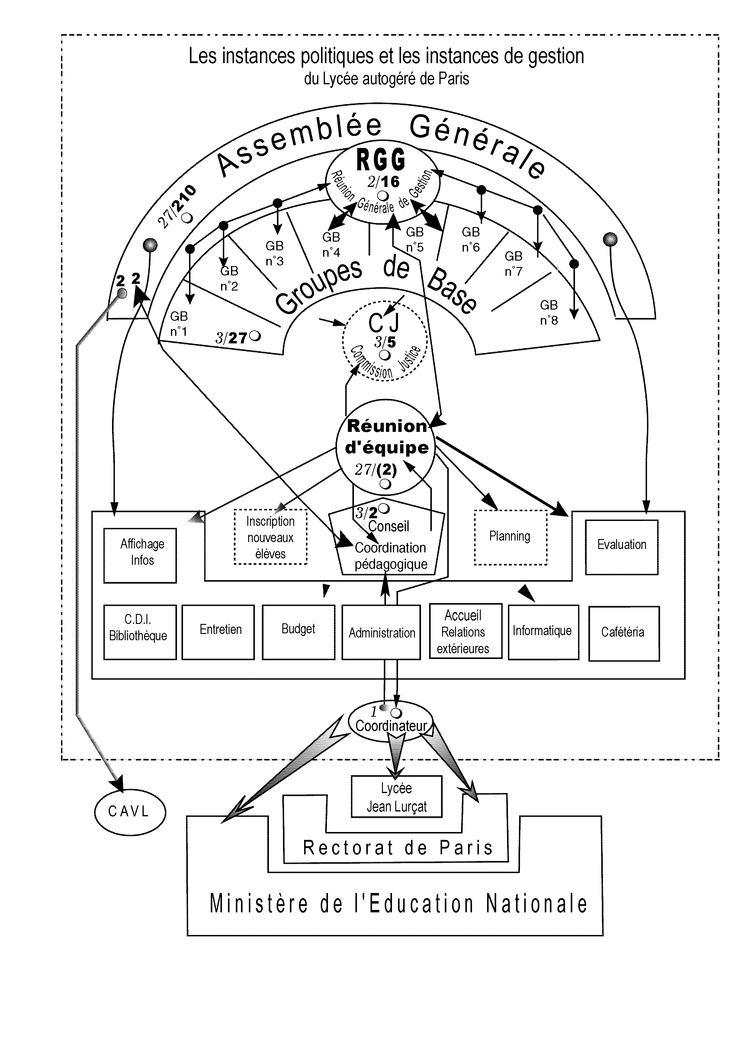

II
LA POPULATION ÉLÈVES

Population élèves pour l’année 2009/2010
Cette année, nous avons inscrit 239 élèves. C’est en fait la population actuelle, à la fin du mois d’octobre. Comme chaque année, il y a quelques désistements à la rentrée, compensée par des demandes extraordinaires.

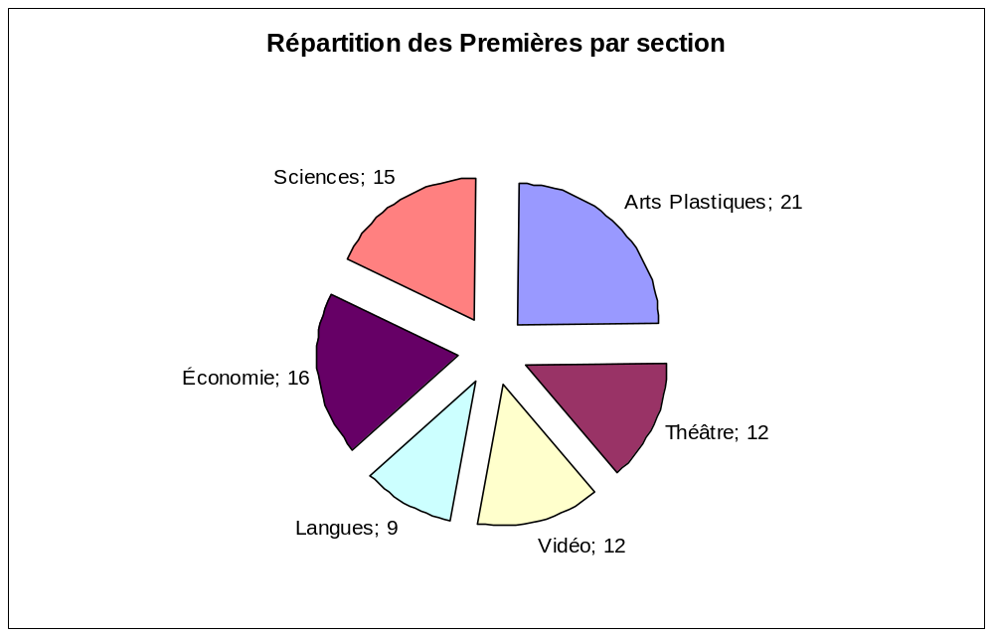
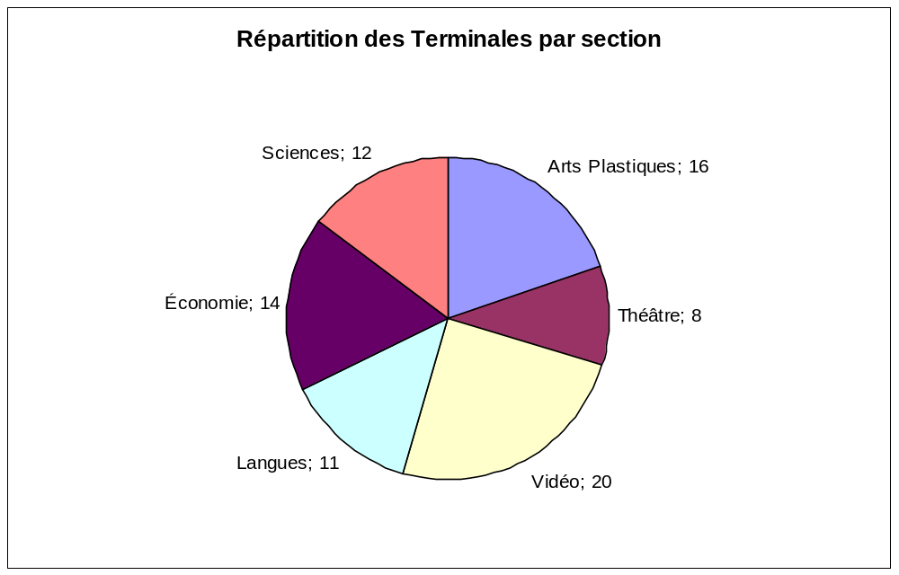

Les effectifs par section sont de :
- 73 Secondes
- 85 Premières
- 82 Terminales
Une étude plus fine montre la grande importance des sections littéraires, choisies principalement par les élèves qui ont débuté leur scolarité en Seconde.
Mais chaque année, nous complétons les groupes de Première avec des élèves recrutés en juin. Ce sont principalement les filières scientifiques et économiques qui représentent la majorité des recrutements
Une autre remarque sur la répartition par sexe : alors que la parité est observée en L, les sections économiques et scientifiques sont principalement masculine. Apparemment, être au LAP ne suffit pas à vaincre la peur de la « filière royale » qui semble très difficile.

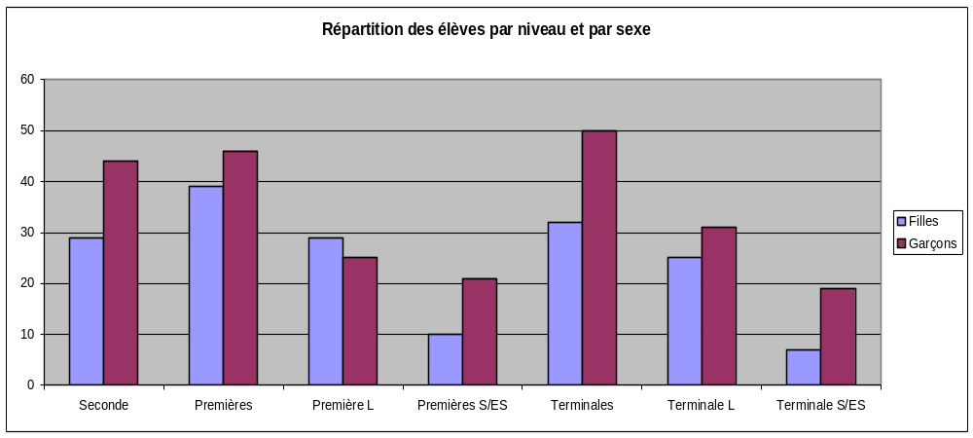

Enfin, concernant l’âge des élèves, nous pouvons noter que la grande majorité des élèves (60/73 en Seconde, 63/85 en Première et 74/82 en Terminale) ont un an ou deux de retard, par rapport à ce qui est considéré comme l’âge normal, qui se définit comme l’âge des trois quarts des élèves d’un niveau donné.
L’âge moyen est :
- Seconde 16 ans et 6 mois
- Première 17 ans et 3 mois
- Terminale 18 ans et 10 mois

Ce retard s’explique par de nombreuses raisons : redoublement pour mauvais résultats, orientation dans une autre filière de formation, abandonnée souvent au bout d’un an parce que ne correspondant pas aux désirs de l’élève, problèmes de santé, déscolarisation. Quoiqu’il en soit, ces accidents de la vie font que, pour beaucoup, le lycée représente la dernière chance, même s’ils n’en ont pas tous eu une première, et que le choix du lycée se fait autant en fonction d’un choix d’une école différente, que parce qu’ils ont la possibilité d’inverser la prophétie de leur orientation.

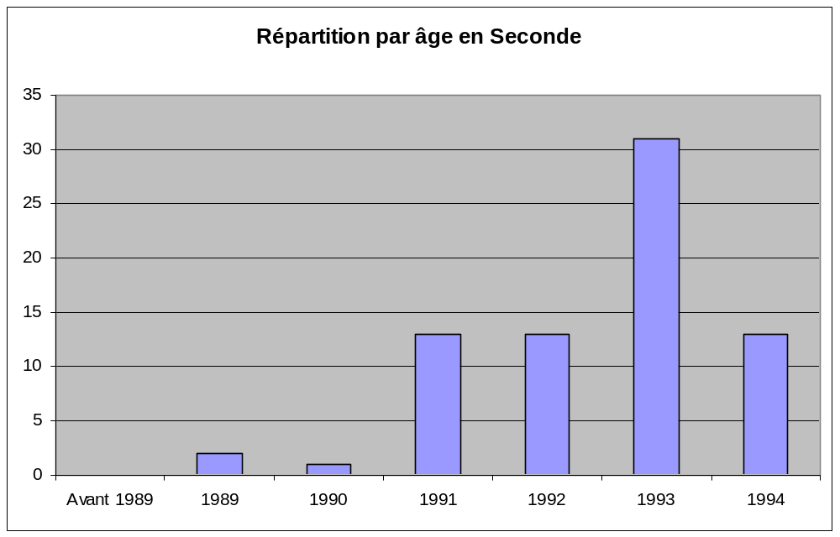

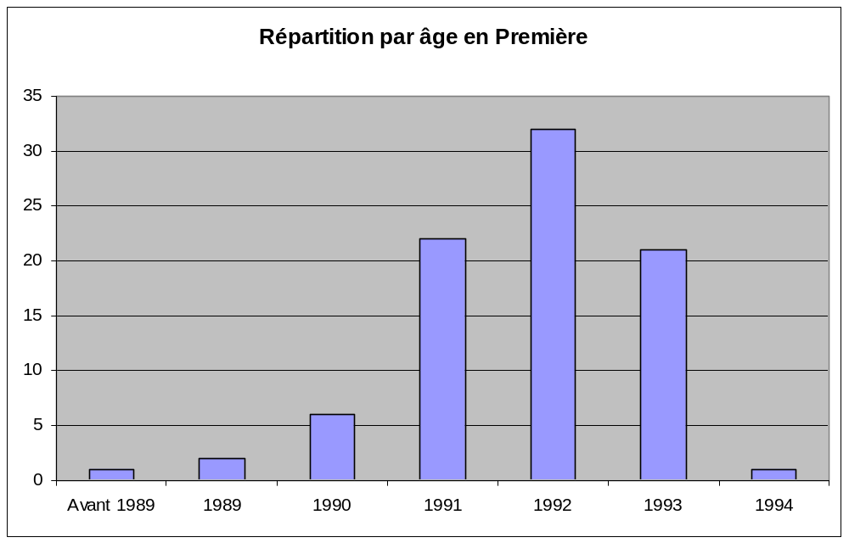

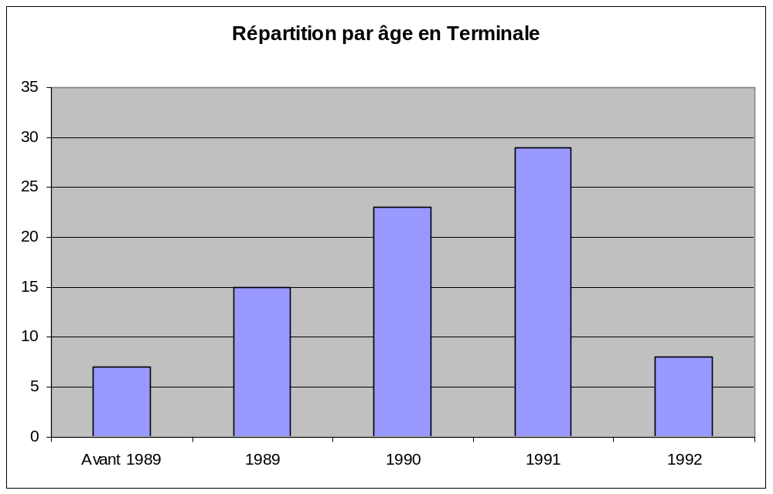

Cette interprétation est confortée par l’analyse de l’orientation des élèves avant qu’ils ne rentrent au lycée.

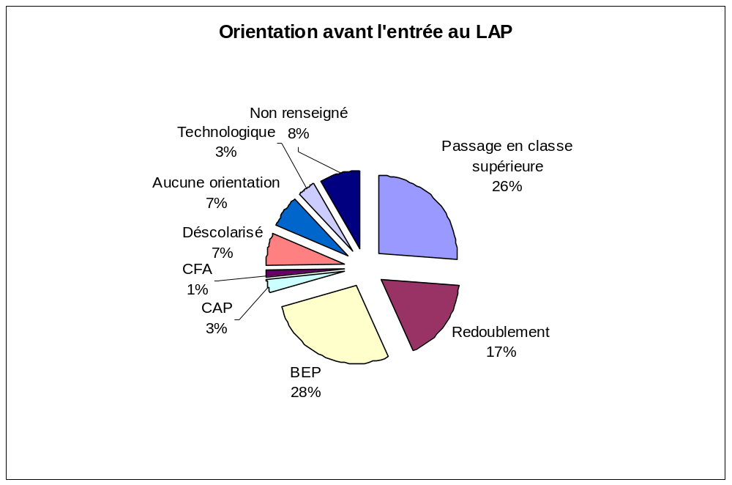

Nous pouvons constater que seulement 26 % des entrants avaient l’orientation souhaitée. Pour beaucoup, l’orientation de fin de troisième ou de seconde tombe comme un couperet sur leurs illusions. Ainsi 28 % des élèves étaient orientés en voie professionnelle vers un BEP. Orientation refusée parce qu’imposée et vécue comme un échec personnel. De même 14 % de nos entrants étaient soit déjà déscolarisés, soit sans affectation pour la rentrée. Le lycée, pour eux représente la seule possibilité de raccrocher vers des études générales en vue d’obtenir un bac. Même si ensuite, les difficultés; scolaires et/ou personnelles, vont les amener à choisir une orientation professionnelle, mais cette fois réfléchie et acceptée, sans le sentiment d’échec. Quoiqu’il en soit, ces élèves sont demandeurs d’une remise en route des processus d’apprentissage scolaire, ou parfois simplement d’une halte pour respirer entre un premier parcours scolaire chaotique et vécu de façon conflictuelle, et un départ vers un choix de formation.

La lecture des différents résultats chiffrés montre aussi que le retard scolaire s’accompagne souvent d’une réorientation dans leurs études. La population que nous accueillons chaque année n’est pas une population lycée au sens strict puisque 64 % des élèves n’auraient pas dû se trouver là où ils sont inscrits au LAP. Notre population présente sans aucun doute d’autres particularités, comme le travail rémunéré à l’extérieur, même si nous sommes conscients que de plus en plus de jeunes cumulent études et petits boulots pour assurer les besoins de la vie quotidienne ou pour une consommation de confort.

Une autre donnée peut aussi éclairer sur notre population élèves, c’est l’origine géographique.

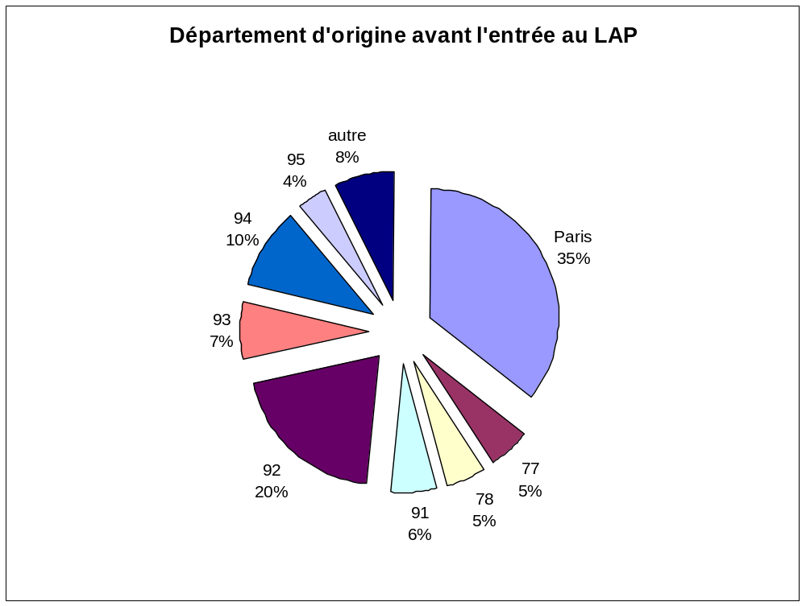

La désectorisation du recrutement draine les élèves de toute l’Île-de-France et pour 8 % de régions plus éloignées. 37 % des élèves sont originaires des départements de la petite ceinture, et 35 % de Paris. Pour les départements plus éloignés, cela signifie pour les élèves des temps de transport élevés, générant une fatigue plus importante. Cela explique aussi nos horaires un peu atypiques, de 9h à 18h, certains élèves ayant 1h30 ou 2h de transport pour venir le matin.
Enfin certains élèves, venant de plus loin, sont logés à Paris ou en banlieue, soit dans un petit appartement, soit chez des proches, soit en foyer. Ils vont donc, dans certains cas, affronter seuls la vie avec ses contraintes, et toutes les difficultés liées au fait d’échapper au regard d’un adulte référent.

Dernier aspect, les origines sociales de nos élèves

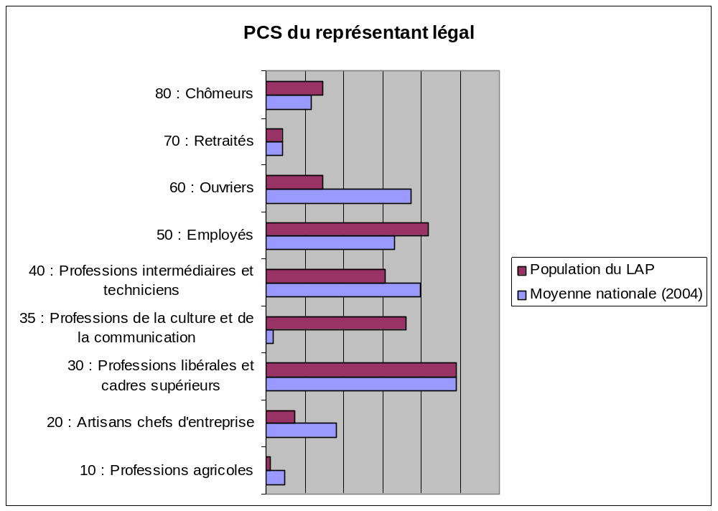

Même si le recrutement n’est pas uniquement parisien, le taux d’ouvriers dans la population d’Île-de-France est relativement faible, les emplois tertiaires ayant remplacé les emplois industriels. De nombreux établissements parisiens ou de proche banlieue ont aussi une sous représentation d’enfants issus du milieu ouvrier.
Ce qui est plus notable, c’est l’importance des élèves déclarant qu’au moins un de leurs deux parents travaille dans les milieux du spectacle et de la communication. Cela recouvre des professions et des niveaux de vie très disparates, du « patron » de presse à l’intermittent, indemnisé ou non. Mais par delà ces différences de niveau de revenu (de vie), il y a sans doute une envie de reproduction du modèle parental, parce qu’on peut penser que la culture a tenu une grande place dans la vie de ces jeunes. Ils vont être attirés par les formations artistiques offertes au lycée, et plus largement par la grande place des activités artistiques, en atelier, en projet…

En conclusion provisoire, une population plutôt âgée, plutôt attirée par les formations artistiques, et faisant parfois le sacrifice du confort de proximité en passant beaucoup de temps dans les transports. Une population qui a souvent vécu l’école comme une violence, en attente de rapports différents avec les adultes et les autres jeunes, en recherche d’une « revanche » sur les prophéties antérieures.

La population élèves du lycée évolue-t-elle ?
L’affirmation péremptoire des anciens qui assurent que la population des lycéens change, qu’avant c’était différent, nous a amené à regarder ce qu’il en était il y a quelques années. La source utilisée est le projet d’établissement, qui a été réalisé sous une forme semblable à partir de l’année 1999/2000. Nous utiliserons ces sources, ainsi que celles du projet 2000/2001.
Première donnée, l’âge moyen par niveau : en 2000, à la rentrée, il était de 16 ans 3 mois en seconde, de 17 ans 6 mois en première et de 18 ans 6 mois en terminale. Des valeurs semblables à ce que nous avons aujourd’hui. En d’autres termes, les élèves du LAP ne rajeunissent pas. Il y a toujours un décalage important par rapport à l’âge normal théorique.
Le recrutement est un peu moins parisien, preuve sans doute que l’information concernant le lycée circule et est diffusée de plus en plus dans les CIO et auprès des établissements scolaires qui cherchent à offrir une alternative à certains élèves. Il faut rajouter que la diffusion en mars 2009 d’un documentaire sur la 6ème chaîne a accru le nombre de postulants de façon significative.
De même on peut noter la persistance d’un déséquilibre entre filles et garçons dans l’effectif. Mais nous nous refusons à appliquer un quota pour avoir une répartition « idéale » filles/garçons. Peut-on évoquer, parmi d’autres raisons, la peur d’une certaine liberté de l’élève, plus forte chez les parents pour une fille que pour un garçon ?

Un regard sur l’orientation proposée avant l’entrée au LAP ne montre pas, là non plus de variations importantes. En 2000, il y avait 29 % d’élèves pour qui la décision du conseil de classe était l’admission en classe supérieure, contre 26 % cette année. Le taux de redoublement passe de 29 % en 2000 à 17 % en 2009. Par contre les orientations vers les formations professionnelles ou les élèves déscolarisés ou sans orientation (de 7 à 14 %) sont en augmentation notable. Faut-il y voir une politique des établissements visant à diriger les élèves en difficulté vers la voie pro plutôt que favoriser le redoublement ? Nous pouvons juste dire que le taux de bons élèves (ceux désignés comme tels dans le circuit traditionnel, c’est à dire d’âge normal et passant d’une classe à l’autre) n’a pas augmenté. Mais nous savons qu’un élève portant depuis des années l’étiquette de « mauvais » élève peut, selon le regard porté sur lui, changer très vite…

Quant aux origines socio-culturelles, il est difficile d’en tirer beaucoup d’enseignements, si ce n’est l’augmentation notable des jeunes dont au moins un parent est dans les professions de la communication ou de la culture. C’est, nous l’avons déjà souligné par ailleurs, une exception notable liée à la rencontre d’une structure favorisant la pratique artistique et d’une profession qui est bien représentée sur l’Île-de-France. Pour les autres catégories, il peut y avoir glissement de l’une à l’autre, mais il n’y a globalement ni mouvement vers le haut de l’échelle sociale, ni mouvement vers le bas.

Cette étude succincte nous amène juste à pouvoir dire que globalement la population élève n’a pas vraiment changé en 10 ans, tant que nous la définissons par des paramètres quantifiables et reproductibles. Il est évident qu’une étude fine de cas montrerait sans doute des changements, ne serait-ce que parce que la société elle-même change, et que des valeurs défendues il y a dix ans sont devenues moins importantes aujourd’hui. En d’autres termes un changement de paradigme sociétal, ne mettant pas en avant des valeurs comme la coopération ou l’entraide. Et nous devons tenir compte de ce changement, perceptible dans les attentes des élèves et de leurs familles par rapport à l’offre de formation que nous pouvons proposer, sans pour autant renier les valeurs fondamentales du lycée, la coopération et la non compétition dans la gestion collective du lieu.

III
Travail Social

Il faut souligner qu'il s'agit ici des domaines sensibles et omniprésents vu le nombre important de situations précaires vécues par beaucoup d'élèves du Lycée Autogéré.
Ceci nécessite une structure et un accueil solide et stable.
Il est impossible de mettre en place une action constructive si l'assistant(e) social(e) et l'infirmière changent chaque année comme nous l'avons subi depuis 6 ans.
D'autant plus que la spécificité de notre fonctionnement implique une adhésion à nos principes et à notre projet éducatif pour développer une politique constructive en harmonie avec nos objectifs pédagogiques.
Nous avons constaté une augmentation constante des situations précaires parmi nos élèves alors que les moyens mis à disposition se révèlent bien insuffisants: trois demi-journées pour l'infirmière et deux demi- journées pour l'assistante sociale.
Le médecin scolaire ne peut consulter qu'une fois par mois.
Du point de vue des locaux nous nous trouvons également dans une situation extrêmement précaire.
L'assistante sociale partage les locaux avec le conseil ; l'infirmière et la médecin ne disposent pas de local adéquat. Actuellement nous sommes en pourparler avec la DPCU pour la création d'un local santé.
Malgré ces conditions, l'engagement généreux notamment de l'infirmière scolaire nous permet de mener à bien un certain nombre d'actions. En coopération avec le projet cafétéria elle organise et anime en fin de journée des débats autour de thèmes : dépendances, sexualité, trouble du sommeil, MST etc...
Pour l’année scolaire 2009-2010, nous avons obtenu, suite à notre demande, une augmentation du temps de présence de l’infirmière qui travaillera à mi-temps au lycée.
L’année dernière, l’assistante sociale a géré de façon très active et efficace les différents problèmes relevant de l’aide sociale. Nous regrettons cependant de devoir changer trop souvent d’interlocutrices, ce qui ne favorise pas le travail sur le long terme.
Cette année, il a fallu attendre le mois de novembre pour que l’assistante sociale puisse assurer son service, et compte tenu du peu de temps de présence hebdomadaire, a peine a-t-elle trouvé ses marques et appréhendé le fonctionnement du lycée autogéré de Paris que l’année scolaire se termine.

IV
Les Structures pÉdagogiques

Groupes seconde

Accueillir, intégrer

Parmi les propositions pédagogiques de l’équipe du lycée Autogéré de Paris, figure en bonne place le projet d’accueillir des élèves volontaires, indépendamment de leur origine géographique, sociale, culturelle, ou tout autre critère discriminant.
L’implantation parisienne est considérée comme susceptible de favoriser l’accès au lycée de tous les élèves intéressés de la région Île-de-France et, pourquoi pas, d’ailleurs.
Le projet fait le pari de l’hétérogénéité à l’échelle d’un établissement et s’engage à mettre en place à l’intérieur des structures qui la garantissent dans les groupes de travail.
Consciente de ce privilège territorial, l’équipe a toujours tenu à conserver le bénéfice d’une « exception administrative et culturelle » : l’écart à la règle de sectorisation. Privilège qui ne nous paraît pas exorbitant, mais qui transfère de l’obligation et de la responsabilité. Il apparaît en effet manifeste qu’ici et là, l’usage de la règle de sectorisation subit de sérieuses distorsions par le haut et par le bas : que ce soit du fait des familles désireuses de choisir au mieux l’établissement de leur enfant, ou que ce soit celui des établissements, soucieux de leur image, de leurs résultats aux examens, de la paix civile interne, de l’obtention et de la conservation de labels liés à l’existence de moyens supplémentaires, spécifiques et différenciés.
La question du public accueilli revient en effet assez souvent de l’extérieur pour stigmatiser les destinataires ou les bénéficiaires de tel projet éducatif, et le nôtre n’échappe pas à ces regards, parfois peu complaisants. Chaque année, un long moment est consacré à retenir les élèves qui travailleront avec nous l’année suivante et à en écarter d’autres. Paradoxalement, c’est aussi cela qui nous permet de maintenir l’hétérogénéité recherchée.
Si nous vérifions, pour chaque niveau d’intégration, que l’élève possède ce qui nous semble être les pré requis indispensables, il nous paraît avant tout nécessaire de les informer sérieusement sur notre projet, nos structures, nos exigences en matière de participation à la gestion et à la vie collective.
Et, plus que tout, bien davantage que les manifestations enthousiastes et la motivation argumentée, c’est de l'énonciation de leur adhésion dont nous avons besoin pour tenter l’aventure avec eux.
L’équipe ne manque pas d’entendre et d’accompagner elle aussi ce que les médias, les parents, les jeunes eux-mêmes disent de la jeunesse et de ses rapports actuels au savoir, à la connaissance, à l’autorité : pour faire court, on dit que le monde a changé et que plus rien n’est comme avant. Environnement, rapports sociaux, nouvelles technologies, débat politique, sens moral,... la liste est longue et la litanie non moins rébarbative des problèmes de société qui se déclinent en questions ou problèmes d’éducation.
Dans le cadre du lycée, le souci est d’abord d’accueillir et d’intégrer convenablement des adolescents - lycéens et de leur offrir un espace de socialisation et d’apprentissages dans un temps qui est celui du lycée, dans ce lieu qui est le nôtre et dont on souhaite qu’il devienne aussi le leur. Faire le choix et décider de venir suivre sa scolarité au Lycée Autogéré de Paris est, dans le courant de l’année qui précède l’intégration, notre principale attente à l’égard des futurs élèves.
Prendre son temps, savoir en tirer profit, en perdre un peu de temps en temps, tout cela relève d’une découverte et d’une connaissance de soi, qui méritent vraiment d’être reconnues comme apprentissages difficiles, et particulièrement dans le temps de l’adolescence. L’attention que nous portons à chaque élève en particulier nous oblige à vérifier sans cesse la manière dont chacun se sert de nos propositions pédagogiques et s’insère dans nos institutions politiques. Ainsi, le parcours de chacun est individualisé : les choix d'orientation (dans le cadre du lycée, ou en dehors) sont l'objet de discussions avec l'élève, au cours d'entretiens formels, ou dans des moments de tutorat.
Considérer le lycée comme une communauté de vie scolaire, c’est accepter de prendre en compte également les deux termes de la proposition. Vie scolaire d’accord, mais au sens où l’école doit garder un contact réel et direct avec ce qui se passe dans la vie sociale. Où l’acquisition de connaissances porte aussi sur des savoirs transversaux qui encouragent l’initiative personnelle et collective, qui valorisent l’échange et la coopération, qui proposent réellement de partager les savoirs.
Pour un élève qui entre au lycée, ce qui nous importe surtout, c’est que le nouveau cadre d’abord opaque se clarifie peu à peu et lui permette non seulement de se construire un parcours de formation, mais aussi, et c’est d’égale importance, qu’il trouve sa place et devienne un véritable membre actif de la communauté éducative.
Ainsi, nous ne connaissons d’abord du passé scolaire des élèves entrant que ce qu’ils nous en disent, et généralement ce qu’ils en disent signale un choix de rupture dont les motivations déclarées sont très disparates.
Ce qu’ils mettent en avant, c’est souvent en négatif leur refus d’un système jugé trop rigide (emploi du temps et rythmes scolaires, règlement intérieur, régime des autorisations et des sanctions...), c’est parfois la demande positive d’une scolarité différente (s’impliquer davantage dans la vie scolaire, entretenir des relations plus détendues avec les enseignants). Certains viennent pour démentir la prophétie de leur échec scolaire ou affirmer leur volonté de ne pas se satisfaire de propositions d’orientation non désirées. D’autres enfin font valoir des motifs et des projets très personnels et longuement mûris (scolarité récurrente, éloignement volontaire de l’environnement habituel).
Nous nous abstenons de consulter a priori le dossier contenant le passé scolaire des élèves, et nous inscrivons des élèves pour lesquels le conseil de classe en fin d’année n’avait pas admis le passage dans la classe supérieure ou avait proposé une orientation professionnelle ou technologique.
L’accueil et l’intégration des élèves en seconde est l’objet d’une attention particulière et d’une réflexion renouvelée à chaque fin d’année scolaire, au moment où la concertation générale a pour but de faire le bilan de l’année écoulée et de proposer le cadre de travail de l’année à venir.
Cette procédure requiert un investissement important des enseignants, qui étudient les dossiers et assurent la période de stage, et des élèves volontaires qui se mobilisent pour suivre l’inscription des nouveaux. La réponse est quelquefois douloureuse pour les candidats non retenus. Pour chaque demande, et à chaque étape de la procédure, nous nous efforçons d’écarter celles qui paraissent manifestement décalées. Ce qui est valorisé à l’issue du stage, c’est surtout une attitude positive et une démarche volontaire tant sur le projet de formation que sur l’adhésion à l’organisation de vie collective.

L’année de seconde au Lycée Autogéré de Paris
L’institutionnalisation progressive du « parcours d’inscription » proposé aux élèves souhaitant venir au Lycée Autogéré de Paris nous permet depuis quelques années d’en apprécier les effets bénéfiques et d’examiner régulièrement nos propositions pédagogiques au regard du public accueilli.
A écouter les élèves parler librement de leur parcours scolaire antérieur, on entend d’abord les projections et les appréhensions communes.
Dans une certaine mesure, il faut bien reconnaître ici que nous les inscrivons « en connaissance de cause » et que c’est peut-être cela qui nous a souvent valu d’être considérés, surtout par l’extérieur, comme un lycée de la deuxième chance. Mais comme il est bien rare en entrant que les élèves ne mettent pas en avant leur intention de préparer le baccalauréat, nous devons bien considérer aussi la distance qui sépare leurs déclarations d’intention de la réussite à l’examen final.
Entre ces deux moments, ce sera surtout la manière dont ils s’approprieront les moyens mis à leur disposition pour aller dans le sens d’un projet personnel de formation, qui nous permettra de les aider au mieux.

Qu’avons-nous donc à offrir à des élèves qui ne trouvent pas leur place ailleurs, ou qui choisissent à dessein notre lycée pour préparer le baccalauréat sans oublier le reste ?
Nous le répétons à l’envi :
- Une inscription scolaire et sociale : Il est patent que le lycée en général, et le nôtre ne fait pas exception, offre un statut social non négligeable à l’élève (emploi du temps, avantages sociaux, quiétude parentale, ...). Un grand nombre d’élèves accueillis en seconde n’aurait pu intégrer un lycée de secteur, d’autres auraient été orientés dans les filières technologiques ou professionnelles.
- Un cadre et des propositions pédagogiques ouvertes, principalement en seconde, où l’absence d’échéance en fin d’année permet davantage de prendre son temps... Le temps de la réconciliation avec l’école, celui de la mise au travail.
- Un espace communautaire d’éducation citoyenne où nous leur apprenons à l’échelle d’une communauté humaine réduite les fondements de la démocratie. La participation à la gestion et aux décisions confrontent les élèves dès leur arrivée au lycée à leur demande de participation à la vie scolaire.
- Un espace ouvert à leurs propositions. La diversité des activités et des formes de travail proposées permet à chacun de valoriser des expériences de travail personnel et collectif et de prendre des initiatives.
L’emploi du temps ci-dessous montre de quelle manière se déroule la semaine d’un élève de seconde au lycée.
Le cursus, présenté en début d’année, explicite les engagements de travail attendus d’un élève pour l’année de seconde.
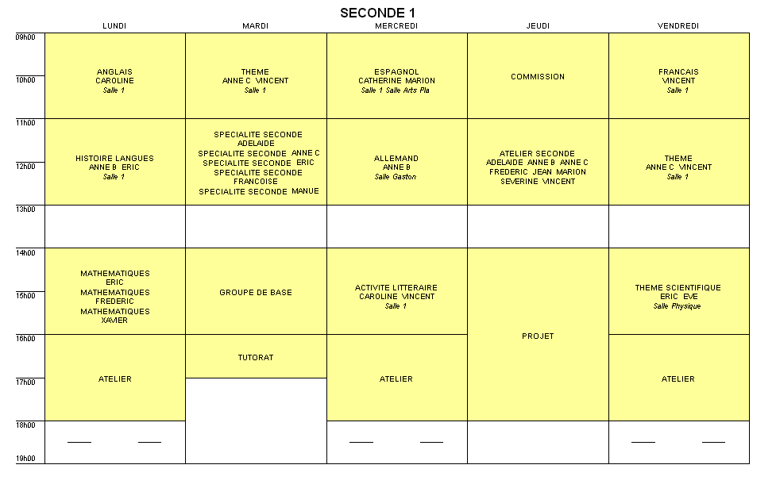

Le groupe seconde

« Ce n’est pas si facile de se faire une place au lycée ». Voici une petite phrase qui revient assez souvent et qui illustre la difficulté relative de certains élèves à s’intégrer dans ce lieu dont les repères correspondent rarement à ceux qui ont jusqu’alors guidé leur parcours et leur « vie » scolaire. Construire son projet de formation, participer à la gestion du lycée, trouver sa place dans le collectif sont autant d’objectifs de socialisation et de formation qui ne sont des acquis pour personne. L’expérience a montré que l’on pouvait, au LAP aussi, renouer avec ses vieux échecs et même s’en inventer de nouveaux.
A la rentrée 1994, un changement profond dans la structure du lycée a été mis en place. Le constat qui a donné lieu à cette évolution était simple : le système d'unités de valeurs thématiques décloisonnées en vigueur était pour certains trop déstabilisant. L’adaptation au lieu et la mise au travail ne vont pas de soi ; tandis que les nombreuses sollicitations en interne (activités multiples et diversifiées) et l’apprentissage d’une liberté nouvelle demandent à être accompagnés. Pour pallier le manque de repères ressenti, les soixante-quinze élèves inscrits en première année ont été répartis en trois groupes pédagogiques. Au sein de chaque groupe, quatre professeurs référents intervenaient dans un cadre de huit heures hebdomadaires, ce qui constituait le noyau du groupe seconde.
Depuis 1994, si cette structure a été reconduite dans ses grandes lignes, elle a été régulièrement revue et corrigée au regard des expériences de travail menées par les équipes d’enseignants avec les élèves. En juin-juillet 2009, comme à chaque fin d’année scolaire, la concertation de l’équipe au complet a permis de dresser un bilan d’une année de travail avec les groupes seconde et de construire le cadre et les moyens mis en œuvre pour la rentrée 2009-2010. Les équipes de travail dans chacun des groupes se constituent en fin d’année précédente sur des bases d'affinités et/ou sur des projets communs.
En septembre 2009, l'année de seconde s'organise autour du « thème seconde », qui fera l'objet d'une présentation spécifique. Animée par deux professeurs, dont l'emploi du temps comporte une heure de concertation, la plage de thème (4 heures hebdomadaires) est au centre de la structure pédagogique. Les professeurs qui interviennent en thème sont les « professeurs référents » : ce sont eux qui vont accueillir le groupe pédagogique en début d'année, et présenter les activités, les modalités d'évaluation (notamment les Ovni -objets valorisants non identifiés-)... Les heures de thème sont aussi l'endroit où l'on peut discuter du déroulement de l'année, du fonctionnement du groupe... La charge de travail dans ces groupes exige une implication particulière des enseignants, s’agissant non seulement du suivi des nouveaux élèves, mais aussi de la programmation et de l’animation des travaux dans le groupe.
Deux autres plages de thème de 2 heures hebdomadaires (animées par deux professeurs) existent : le thème scientifique, et le thème histoire et langues.
Le français est l'objet de 2 heures hebdomadaires de cours, complétées par 2 heures d' « activité littéraire », où le professeur de lettres est accompagné par un professeur non spécialiste.
Les langues (anglais, allemand ou espagnol) et les mathématiques occupent des plages de deux heures hebdomadaires.
Le total des enseignements en groupe pédagogique de seconde est donc de 18 heures par semaine. Nous avons ajouté une plage de deux heures, intitulée « spécialité seconde », qui permet aux élèves de s'essayer à la pratique d'une activité susceptible de devenir leur option « lourde » pour les classes de première et de terminale. Il nous a en effet paru essentiel de proposer une initiation en seconde, afin que le choix qui a lieu en fin d'année soit motivé par une connaissance des exigences spécifiques de la matière. A la rentrée 2009, cette « spécialité seconde » existe en musique, en arts-plastiques, en cinéma-audio-visuel, en théâtre et en mathématiques.

Les ateliers seconde
Une plage d'atelier spécifique aux secondes propose diverses activités : la pratique de l'informatique, un café-philo-cinéma, de la cuisine (confection hebdomadaire d'un repas pour 50 personnes), une activité littéraire...
Les sujets abordés:
- Faut-il protéger toutes les espèces animales ?
- Faut-il « nicker » la police ?
- L’argent fait-il le bonheur ?
- Choisit-on sa sexualité ?
- Qu’est-ce qui fait qu’une œuvre est artistique ?
- Peut-on aimer quelqu’un de façon désintéressée ?
- La gourmandise est-elle un vilain défaut ?
- A-t-on le droit de mentir ?
- Qu’est-ce qu’on attend pour être heureux ?
- Faut-il respecter toutes les cultures ?
- Qu’est-ce qu’être normal ?
- Qu’est-ce qu’un prof ?
- De quoi sommes-nous certains ?
Quelques exemples :

Le Café philo
Le café philo est ouvert à tous les élèves de seconde, même si d’autres élèves viennent parfois prendre part à la conversation. Il a lieu dans la cafétéria pendant que les participants à l’atelier cuisine préparent le repas. L’animation de la cafétéria à ce moment favorise le côté informel et libre de nos discussions philosophiques.
Les participants (une dizaine d’élèves et le professeur de philosophie) s’installent autour d’un café. Un sujet est tiré au sort, la discussion s’anime et peut accueillir d’autres participants, pour quelques minutes ou toute la durée de la séance (une heure).
Les sujets (notés sur de petits papiers) ont d’abord été proposés par l’enseignant pour donner le ton et surtout pour montrer que le champ d’investigation est très vaste. Par la suite, les élèves prennent part à la rédaction des sujets.
La discussion est régulièrement recentrée par l’enseignant même si toutes les digressions sont largement exploitées. Parfois, le professeur fait état de quelques références philosophiques qui peuvent approfondir la réflexion. L’accent est mis sur la liberté de parole et sur l’écoute.
Mais la liberté d’expression n’entraîne pas forcément une réflexion collective. Chacun peut se cantonner dans ses retranchements. Même si la tolérance permet à tous de s’exprimer, il est bien difficile de prendre le risque de changer d’avis. Les échanges d’arguments permettent surtout de consolider sa propre opinion.
Néanmoins, il n’est pas rare que les différents propos mûrissent doucement d’une semaine à l’autre et qu’on entende une évolution dans les prises de position souvent d’abord très tranchées.
Nous avons également fait plusieurs séances de philosophie pratique en nous appuyant sur un livre de Roger-Pol Droit : 101 expériences de philosophie quotidienne. Quelques exemples : compter jusqu’à 1000, craindre l’arrivée du bus, manifester seul et en silence, voir le réel comme sur un écran de cinéma. Il s’agit, après avoir expérimenté ces exercices variés, de discuter pour en tirer des réflexions philosophiques.
Puis le café philo s’est déplacé dans la salle de sport où nous nous asseyons par terre sur des coussins, toujours autour d’un café. Mais l’animation de la cafétéria nous manque. Nous pensons y retourner…
Un exemple de sujet abordé : Et si on recommençait tout sur une île déserte…
Quelques propos échangés : « - comment ça, tout ? - ben, on repart à zéro, on n’emporte rien, à part un couteau. - Pourquoi un couteau et pas un livre ? »
L’animateur : « bon, on se met d’abord d’accord sur les conditions de départ. » Après réflexion, nous décidons de partir à 10, sans aucun bagage, sur une île très favorisée au niveau climatique.
La grande discussion tourne alors autour de l’organisation politique. Certains pensent tout de suite à l’autogestion, d’autres préfèrent opter pour des vies solitaires de chasseurs-cueilleurs. « - Mais si tu tombes d’un arbre et que tu te blesses ? - Tant pis, je meurs, c’est la vie. » Par le biais de ces questions politiques, les thèmes de la nature humaine (homme : animal politique ou solitaire ?) et de la place de l’homme dans la nature ont été abordés.

Atelier d’histoire-lettres en groupe seconde

L’objectif de cet atelier est: approfondir des notions d’histoire-géographie en s’appuyant sur l’étude de textes littéraires. Chaque thème est traité sur une séquence et mène à un bilan.
La 1ère séquence a été consacrée à l’étude des totalitarismes en prenant comme base le roman de G. Orwell La ferme des animaux. À chaque séance correspond l’étude de critères définissant le totalitarisme, à travers l’analyse comparée d’extraits du roman et de documents historiques, ce qui a permis de construire progressivement la notion complète d’un totalitarisme.
Séance 1 : étude du parti unique et du chef unique
Séance 2 : étude de l’idéologie
Séance 3 : étude de l’économie contrôlée et de la population encadrée
Séance 4 : étude des ennemis et des outils de répression
Séance 5 : bilan

La 2ème séquence a été consacrée à l’étude l(m)a ville. Cette séquence de géographie a eu pour objectif d’amener les élèves à penser leur relation à la ville en mêlant la réalité géographique à leur ressenti. Au cœur de notre réflexion, Espèces d’espaces de G. Pérec.
Séance 1 : brainstorming, définition formelle de la ville + réalisation d’un plan mental
Séance 2 : analyse des plans mentaux + étude de 2 extraits du Ventre de l’Atlantique de Fatou Diomé
Séance 3 : extrait du chapitre « La rue » tiré de Espèces d’espaces de G. Pérec + exercice d’écriture dans la rue
Séance 4 : lecture des exercices d’écriture + définition « ponctuelle » de la ville + étude du modèle de Christaller
Définition synthétique de ce qu’est une ville.

La 3ème séquence a été consacrée à l’étude des villes utopiques. Cette séquence est le prolongement de la 2ème et permet aux élèves de réinvestir les notions acquises sur la ville et de les manipuler autour de projets utopiques.
Séance 1 : définition de l’utopie + lecture d’un extrait de l’Utopie de Thomas More + réalisation de dessins représentant l’île d’Utopie.
Séance 2 : étude du Familistère de Guise
Séance 3 : étude de Brasilia (projet et réalisation)
Séance 4 : étude de 7 extraits tirés des Villes invisibles d’ Italo Calvino
Séance 5 : bilan : réalisation de leur ville utopique.

La 4ème séquence a été consacrée à l’étude de la notion d’Occident.
Séance 1 : brainstorming sur fonds de carte pour localiser l’Occident + liste de mots permettant de le définir.
Séance 2 : étude du chapitre 1 de L’Occident expliqué à tout le monde de Roger-Pol Droit + travail individuel mené en parallèle : réalisations d’une frise chronologique, d’un planisphère dessinant les différentes frontières de l’Occident, étude d’une période clé dans la définition de l’Occident.
Séance 3 : revue de presse, en collaboration avec le CLEMI
Séance 4 : film « Welcome » de Philippe Lioret
Séance 5 : bilan : réalisation d’un petit guide de l’Occident à l’usage du monde

Tous les élèves de seconde sont disponibles pour les 3 plages d'ateliers de la semaine.
L'année de seconde est donc conçue comme une année de découverte du lycée : l'emploi du temps proposé permet la participation à la plupart des activités du lycée, et l'absence d'examen en fin d'année donne à chacun le temps de trouver son rythme et de s'intégrer.

Le suivi et l’évaluation des élèves de seconde
En ce qui concerne les activités spécifiques du groupe seconde, on distingue plusieurs moments et plusieurs formes d’évaluation :
- Le « classique » contrôle des connaissances, qui a lieu au moins chaque fin de séquence pour tous les groupes et pour chacune des activités. On les appelle « bilans de fin de séquence ».
- L’appréciation des travaux personnels, vivement encouragés.
Les approches transversales, et notamment la pratique du thème séquentiel dans le groupe, favorisent nettement des formes plurielles de restitution par les élèves à l’écrit et à l’oral (dossiers, exposés).
- Des séances de bilan et régulation collective du groupe dans le cadre des semaines d'évaluation (2 par an), ou à d'autres moments si le besoin s'en fait sentir.
- Les échanges réguliers entre élèves et enseignants dans le cadre du tutorat : ils peuvent être formels ou informels, à l’initiative de l’élève ou de l’enseignant-tuteur.
Dans notre dispositif, où beaucoup de liberté et de choix sont laissés à l’élève, le tuteur peut se trouver investi de bien des attentes : celle des élèves naturellement, celle des collègues, celle de l’administration « interne » qui peut trouver en lui un intermédiaire commode pour communiquer avec elle, celle des parents enfin qui trouvent un interlocuteur avec qui parler de leur enfant.
Le tuteur peut être amené à jouer un rôle de médiateur, voire contribuer à la recherche d’insertion…

Le carnet de bord
C’est l’outil de suivi et d’évaluation de l’implication de l’élève dans les différentes activités du lycée.

Les entretiens de mi-parcours et de fin d’année
L’entretien de mi-parcours a lieu en décembre et constitue une étape importante, qui permet de revenir sur les réussites et les échecs. Ce peut être le moment d’un encouragement ou d’une mise en garde au bénéfice de l’élève. Il s’adressait l’an dernier à certains élèves qui semblaient, aux yeux de l’équipe pédagogique, avoir besoin d’une attention particulière. Il est mené par le professeur-tuteur, accompagné par un autre professeur. Il fait l’objet d’une convocation formelle, et donne lieu à la rédaction d’une fiche-bilan, qui prendra place dans le dossier scolaire de l’élève.
L’entretien de réinscription se déroule dans les mêmes conditions mais son but est de faire le bilan d’une année complète au lycée, d’entériner le passage au niveau supérieur, de contractualiser éventuellement des engagements de travail ou de comportement, d’envisager une orientation.
Les entretiens sont toujours pour les équipes enseignantes l’occasion d’un retour global et critique sur les moyens pédagogiques mis en œuvre.

Une innovation en classe de Terminale L : Philosophie et Arts plastiques.
La liberté que nous avons pour organiser les activités en classe de seconde se restreint en première et en terminale, où la perspective de l’examen entraîne inévitablement une organisation plus cloisonnée. Néanmoins, cette année a été mis en place un enseignement commun entre la philosophie et les arts plastiques.
Chaque semaine, les élèves de terminale littéraire ont une plage de deux heures réunissant ces deux matières.
Le point de départ de cette initiative est le constat de la difficulté qu’ont les élèves à créer des liens dans leurs apprentissages. De plus, des problématiques identiques comme le temps, l’autre… sont traitées dans les deux disciplines et nous envisageons de les croiser.
La construction du cours est basée sur des visites d’expositions et de la pratique au lycée puis des temps de verbalisation dans le groupe. La verbalisation s’articule avec les questions des textes du cours de philosophie et celles du cours d’arts plastiques en pratique comme en théorie.
Les points traités jusqu’en février 2010 :
• Introduction à la philosophie.
- Le tonneau de Diogène
Document audio Léonce Pacquet- Michel Onfray
Œuvres : J.W Waterhouse, 1882 ; Gérôme, 1860 ; Pierre Pujet, 1680 La rencontre d’Alexandre.
Réalisation plastique : Faire le tonneau de Diogène Version 2009
- La conscience
Visite d’exposition : Annette Messager, A corps perdu, à la galerie Goodman, rue du temple.
Bernard Szajner, Back to the cave à la galerie Taïss, rue Debelleyme.
- Film sur Louise Bourgeois.
La question de l’inconscient. La mémoire. La mythologie personnelle comme dynamique de création.
Réalisation plastique : Faire une sculpture de la structure psychique.
Visite de l’exposition Louise Bourgeois à la galerie pièce unique, 4 rue Jacques Callot, Paris 75006.
- Autrui
Le visage : Texte de Lévinas
Visite de l’exposition Visages à la new galerie de France.
Verbalisation à la séance suivante à partir de la projection des œuvres.
- Le temps
Visite de l’exposition Deadline au Musée de la ville de Paris
Prolongement de la visite par une verbalisation accompagnée des œuvres projetées.
Travail plastique : L’expérience de la durée.
Verbalisation à partir des réalisations.
- La culture : Le langage
Visite : Umberto Eco au Louvre. Exposition Le vertige de la liste.
On y découvre des listes de toutes sortes, de lieux, de noms, de chiffres, de plantes… Des listes qui montrent le besoin de l’homme de compter, classer, énumérer… pour se rappeler, ordonner, classer…
Tentative impossible de maîtriser son quotidien, d’organiser le monde ?
Quelques artistes: John Baldessari, Pierre Bismuth, Christian Boltanski, Louise Bourgeois, Joseph Kosuth, Gabriel Orozco, Anne et Patrick Poirier, Herman de Vries…

Ce cours, croisement des deux disciplines, nous permet, à nous enseignants, d’insister même quand nous sommes dans nos cours respectifs sur les liens possibles. Lorsque nous traitons du portrait photographique au programme en arts plastiques, nous complétons notre réflexion par les textes philosophiques. De même, la réflexion philosophique est appuyée par la pratique d’artistes.
Nous nous appuyons sur ces discussions et les temps de pratique pour aborder l’écrit toujours difficile au Lycée.

V
Les PROJETS

Chaque année, les projets sont annoncés et expliqués en assemblée générale la première semaine de mise en place de l’emploi du temps. Il y a les projets proposés par les enseignants et les projets d’élèves pour lesquels nous cherchons des enseignants disponibles, capables de les accompagner, notamment lorsque le projet comporte un voyage.
Les 4 heures de projets, le jeudi après midi, marquent un moment important dans l’emploi du temps. Des élèves de différents groupes pédagogiques s’y retrouvent et, dans une ambiance conviviale, se confrontent aux exigences de la réalisation collective. C’est donc aussi un lieu qui incite à prendre des responsabilités. Le problème des absences et des retards est ici abordé par le biais de ces conséquences sur le groupe.
Les réalisations des projets sont présentées avec fierté lors de la soirée cabaret du mois de juin.

Les projets 2009-2010

Photo | Théâtre | Escalade
Air Libre | Route 66 | Maroc
Docu LAP | K'fête | Masques
Cabaret | Film d'animation | Vélos

Le projet photo

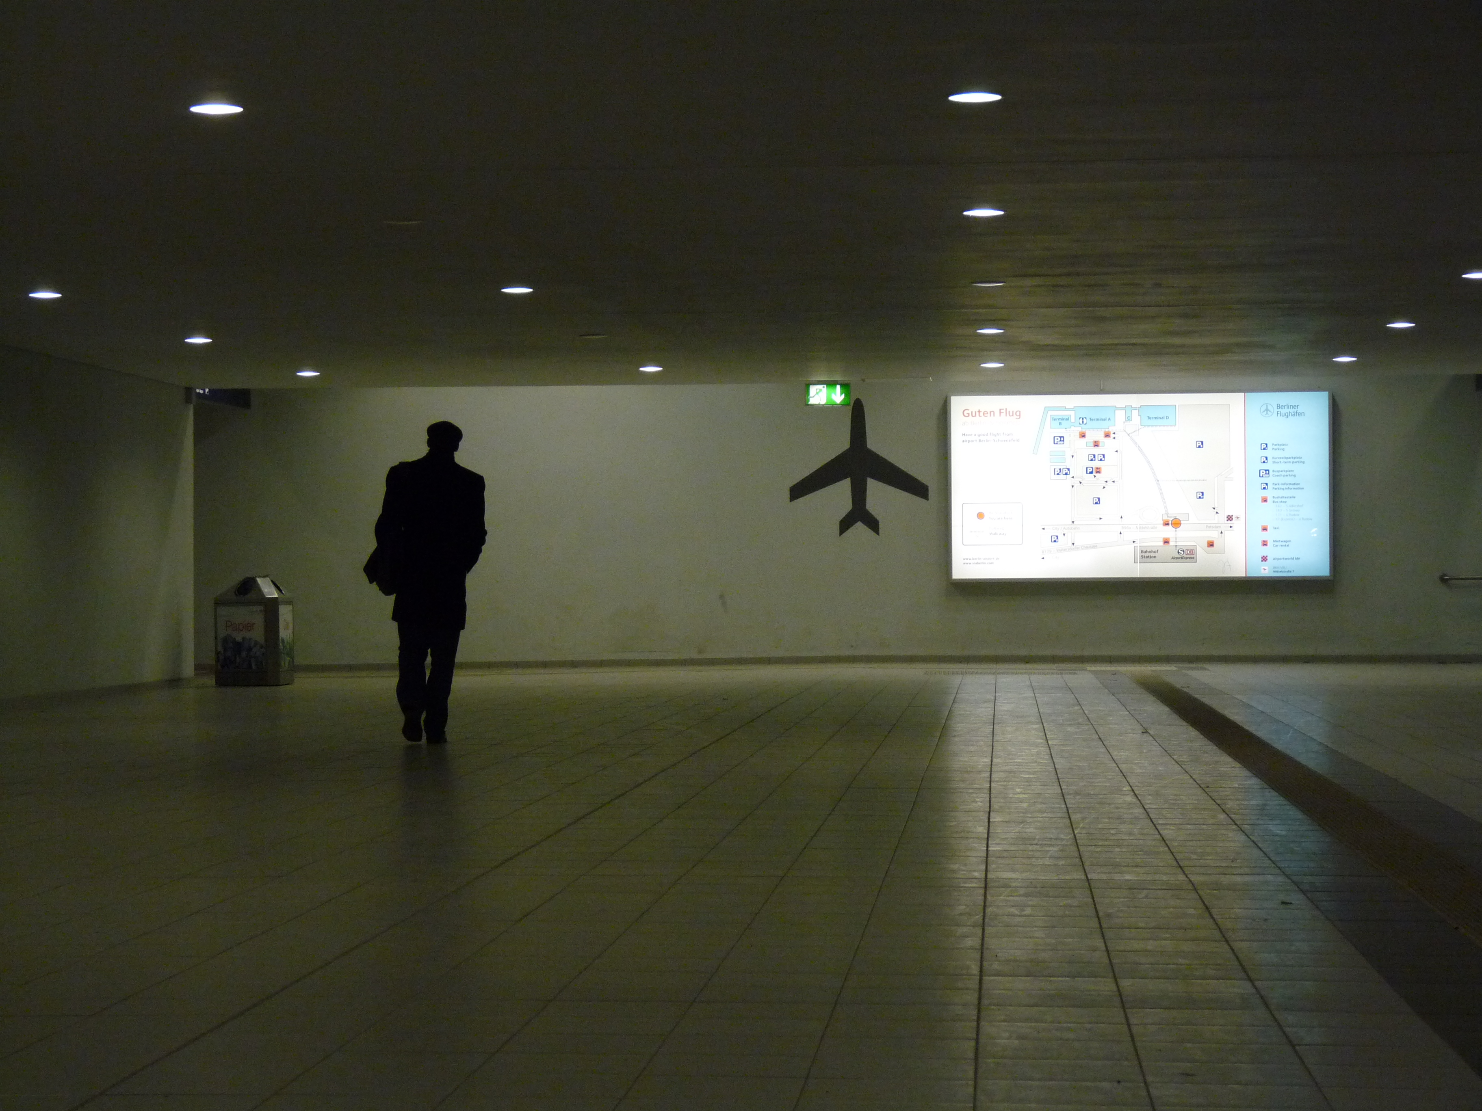
Le projet

Le projet photo engage chacun autour d’un thème annuel élaboré collectivement en fonction des aspirations, ainsi que des expérimentations menées au cours des premiers mois de l’activité. Le thème fédère la multiplicité des initiatives personnelles en ouvrant un vaste champ de possibilités de saisies du réel – créant un espace de liberté et de questionnement. Chaque élève se doit également de participer aux diverses étapes de la réalisation d’une exposition de fin d’année. Les sujets traités par les groupes sont variés : le portrait, la ville, le flou, les friches industrielles…Le thème de l’exposition évolue peu à peu avant d’être fixé par un titre porteur. Par exemple, l’exposition 2008 s’intitulait « Ombre, Trace, Empreinte ».
Quel que soit leur niveau, la plupart des élèves manifestent l’appétit du photographe amateur, avides de capter des parcelles d’une réalité à laquelle nous ne prêtons pas toujours suffisamment attention. L’activité photo du LAP diffère dans son principe des Arts Plastiques, en ceci qu’elle n’a pas pour préalable que l’élève adopte un point de vue de plasticien. L’essentiel est que les élèves prennent plaisir à faire des photos. Avec le temps, certains passeront à un autre niveau de pratique, voire engageront une démarche artistique. L’enseignant s’efforce de ne pas censurer les clichés mais aide l’élève à définir des critères de choix et à discerner des modalités d’optimisation des images dans le cadre de son approche personnelle. Il accompagne l’élève dans une recherche, dont personne ne sait précisément quels seront les aboutissants, afin de l’amener à une forme d’expression originale. Il acquiert ainsi une pratique sensible en affinant son acuité d’observation et explore son potentiel créatif. L’élève voit son tempérament de photographe s’affirmer au travers de tentatives, parfois timides, à moins que ce ne soit d’abord l’impulsivité du geste qui l’emporte.

Déroulement annuel

Jusqu’à Noël, les élèves apprennent le maniement de l’appareil ainsi que les procédés techniques d’exploitation des clichés. Le « labo photo » centralise le traitement en argentique tandis que les photos virtuelles en numérique sont travaillées en salle info avec les logiciels PHOTOSHOP et PHOTOSHOP LIGHTTROOM. Ainsi, des compétences annexes d’informatique sont aussi développées.
Parallèlement, des visites d’expositions photographiques sont organisées afin que chacun découvre des œuvres originales d’artistes. Par exemple, cette année, en octobre, nous sommes allés à la Maison Européenne de la Photographie voir l’exposition « Obsessions by Stiletto », organisée à l’occasion des 5 ans du magazine de mode STILETTO et qui présentait les travaux d’une vingtaine de photographes (Laurence Benaïm et son équipe). Des objets détournés et sublimés (mode, accessoires, montres…) frappaient l’œil de leurs teintes « glossy ». L’ostentation de fétiches luxueux débouchait sur une mise en scène de l’intime assez déconcertante. Les élèves se sont attardés longuement sur certaines photos d’escarpins notamment, commentant les effets de cadrages et la vivacité des couleurs.
Par ailleurs, en novembre, à la Cité Internationale des Arts, dans le cadre du Mois de la photo, se tenait « Europe Echelle 27 » qui dressait un état des lieux singulier des 27 états membres de l’Union Européenne, témoignant des visites de dix photographes de l’agence « Signatures ». Sous les yeux du groupe s’est alors déployée une Europe croisant des logiques humaines et naturelles, bien éloignées des cartes postales. Dans le même lieu, « XElles » proposait 27 portraits, des nus de femmes artistes représentantes des 27 pays de l’Union photographiées par Xavier Lambour.
La visite d’expositions peut-être aussi une manière d’anticiper le voyage photographique du projet prévu traditionnellement courant février. Marco Zanra s’est ainsi intéressé dans « Urban Europe » aux constructions architecturales de plusieurs métropoles européennes. En juxtaposant ces fragments de villes, il obtient le kaléidoscope d’une cité composite imaginaire ; une « euro-ville ». Or nous sommes allés voir ses productions début octobre à une période où la thématique du projet photo, « L’insolite, le bizarre, les associations incongrues… », commençait à être élaborée et explorée. De plus, nous avions déjà dans l’optique de réaliser un voyage dans une capitale européenne. Cette sortie a pu initier chez les élèves une réflexion sur les modifications de la configuration urbaine, ainsi que sur les démarches artistiques susceptibles d’en rendre compte. D’ailleurs, une première exposition a eu lieu avant les fêtes afin de présenter quelques travaux préliminaires.
Le choix de la destination et l’organisation du voyage requiert le concours de chacun. Plusieurs séances sont consacrées aux recherches et à la préparation du séjour (réservations, emploi du temps indicatif, incontournables…). Le voyage est un moment fort du projet. Il est l’occasion de partager une expérience unique et de« dé-contextualiser » l’enseignement. Les séances de travail s’organisent avec un très grande liberté. Un bon nombre de photos sont prises au feeling. Début février 2009, nous sommes allés à la rencontre de Berlin, une ville à l’alchimie toute particulière. La capitale est en effet frappante d’étrangeté : fantômes du passé cohabitent avec les énergies de la contre-culture. La capitale fut pour nos élèves un champ ouvert pour l’imagination. Certains se sont sentis poussés à chercher une cohérence à cet amas de territoires, d’autres, au contraire, ont choisi de tirer parti des lieux de jonction, lignes de convergence de ces tronçons de cités. Mais, les clichés obtenus montrent aussi une aventure humaine au travers de portraits pris sur le vif.

L’exposition
C’est une étape particulièrement riche de sens pour les élèves puisqu’elle est l’aboutissement de plusieurs mois d’une aventure collective ; c’est une phase de construction, une mise en perspective qui donne à l’activité de l’année sa lisibilité. Une discussion s’engage sur les modalités de la scénographie (disposition des photos, encadrements, décors, éclairages etc.) Ainsi, lors de l’exposition du projet photo « Ombre, trace, empreinte » (2007-2008) le visiteur était invité à marquer son parcours, en laissant des traces de pas dans le sable, tandis que des silhouettes en Canson noir soutenaient et soulignaient les agencements provisoires des photographies. Enfin, des élèves collaborent à la rédaction d’une présentation de l’exposition. L’ensemble du groupe donne son accord pour l’impression d’une affiche composée à partir des photos prises par les élèves, puis organise la diffusion de flyers.

De l’argentique au numérique
L’impression numérique est apparue en photographie au début des années 90, bouleversant notre rapport au monde et à l’art.
Cependant les premiers résultats en qualité et en résistance au vieillissement se sont avérés assez catastrophiques. Des problèmes de conservation se sont posés alors même que la fiabilité des tirages dans le temps est cruciale pour les collectionneurs. En outre, il était impossible, il y a encore deux ou trois ans, d’obtenir avec l’outil numérique une qualité de tirage équivalente au noir et blanc argentique baryté. Mais les industriels ont réussi à diversifier leur offre de papier et la fiabilité des encres (rendu et longévité) s’est améliorée. Aujourd’hui, l’association papier-encre optimise le résultat d’une impression désormais apte à rivaliser avec la photo argentique.
Le lien qui unie les sciences et les arts s’est par ailleurs modifié. Si la dextérité exigée à la prise de vue est comparable, le numérique permet d’emmagasiner une grande quantité de photos virtuelles qui peuvent être recadrées ou effacées à la visualisation. Alors que l’argentique nécessite des connaissances en chimie (révélateur, fixateur, dilution etc.), le numérique se passe à la rigueur de l’impression, et sollicite, pour les plus chevronnés, des compétences en infographie.
Surtout, le numérique est à la portée d’un large public. C’est pourquoi il mobilise d’autant plus l’esprit créatif, incitant l’artiste au dépassement pour réaliser une œuvre originale. Si l’image numérisée est modifiable, « trucable » à loisir, l’expression artistique requiert une faculté d’imagination et relève toujours d’un mécanisme de pensée inédit.
L’argentique a quasiment disparu de l’activité populaire. Sur le plan professionnel, les reporters ont maintenant opté pour le numérique du fait de la rapidité de transmission et de la capacité de stockage. Néanmoins, la photographie d’art, loin d’avoir délaissé le procédé argentique, a réévalué son rapport au numérique ces dernières années. Effectivement, l’argentique, moyen d’expression à part entière, irremplaçable, permet de recueillir une empreinte du visible. Aussi numérique et argentique proposent-ils des esthétiques distinctes. D’ailleurs, l’utilisation de l’argentique s’impose à des artistes dont la pensée s’accorde avec la dimension matérielle de ce médium. Depuis 5 ou 6 ans, le Lycée s’est lancé dans l’acquisition d’un matériel performant (appareils photo reflex, ordinateur, imprimante). Cette année, pour la première fois, le numérique a globalement remplacé l’argentique. Bien que le « labo-photo » continue d’être un lieu riche d’expérimentations, il est fréquenté par une minorité. Mais il semble que la facilité d’accès du numérique tende à banaliser les sujets et qu’il faille renforcer l’apprentissage de la qualité auprès de nos élèves.

Réflexion pédagogique
L’activité semble particulièrement formatrice et structurante pour nos élèves.
En effet, dans nos sociétés contemporaines, la consommation du visuel est devenue massive si bien que l’adolescent a du mal à interpréter des images dont il subit pourtant l’influence. Adepte du zapping, il se livre peu à l’observation. Or, en se confrontant à l’étude de l’image fixe et en s’initiant à la photographie, il apprend à considérer avec attention et devient peu à peu capable d’entreprendre une lecture responsable des divers supports visuels. Il affine également son sens artistique et critique en interrogeant les modes de composition d’une photographie, de même que les effets produits sur le spectateur. A son tour, il peut ainsi prendre plaisir à combiner les images ; en amont de la prise de vue (mise en scène) ou en aval avec l’utilisation de l’outil numérique.
De ce point de vue, les outils argentique et numérique investissent une temporalité différente. Avec l’argentique, il faut procéder au développement, à des essais de réglages et de tirages d’épreuves avant d’arriver au résultat souhaité. D’un côté, la photo est l’expression pure de l’œil du photographe. Mais, d’un autre côté, du fait du décalage entre le moment l’on appuie sur le déclencheur et l’obtention de l’image, il se produit une maturation variable ; on a peut-être glissé vers d’autres types de sujets, notre regard s’est quelque peu modifié…Entre temps l’impression est passée dans la mémoire. Ainsi l’événement du tirage est toujours une (re)découverte.
En outre, l’occasion s’offre à des adolescents qui peuvent manquer d’assurance et de reconnaissance de concevoir des réalisations qui porteront leur facture. D’ailleurs, la photographie est vision de soi et de l’autre. Aussi permet-elle, de fil en aiguille, de se construire soi !
Par ailleurs, le voyage présente un intérêt pédagogique qui dépasse le cadre du projet. Par exemple, l’an passé, l’équipe est partie une semaine dans le sud de la France dans les lieux autogérés de la ferme de Cravirola, dans le Minervois et du moulin de Roumégous dans le Quercy. Le voyage a donc constitué une ouverture sur des lieux qui sont gérés de manière collective ; ainsi les élèves ont pu échanger leurs expériences avec des personnes qui s’impliquent dans des structures qui ont un projet partageant des valeurs avec celui du LAP. Beaucoup d’élèves, qui ont peu l’occasion de sortir du cadre urbain, ont apprécié le contact avec la nature et la découverte du mode de vie rural, qui diffère complètement de leurs représentations.
Au final, les élèves sont forcés d’entrouvrir une porte sur le monde et les autres puisqu’ils font partie d’une équipe et devront exposer un travail qui prendra place dans une entreprise plurielle.

Le projet Air Libre

Présentation
Nous souhaitons faire découvrir le milieu montagnard par la pratique de la randonnée ou de sports de pleine nature. L'éducation à l'environnement s'inscrit aussi dans une dynamique d'apprentissage de la citoyenneté. Faire connaître ce milieu naturel peut aider à sa préservation et à son développement.
Cette activité a pris le nom de Projet Air Libre en 2001 mais la pratique de la randonnée existe depuis bien plus longtemps au Lycée Autogéré et a permis à de nombreux élèves de vivre l’expérience de la randonnée et du milieu montagnard.

Compétences des APPN
Les compétences acquises dans une activité physique de pleine nature (APPN) doivent permettre à l’élève de se déplacer en relative autonomie dans ce type de milieu, plus ou moins contraignant mais toujours complexe. Par son engagement et ses relations avec le milieu naturel, il apprend à le respecter, et il comprend les règles de sécurité individuelles et collectives.
Son déplacement dans un milieu naturel à préserver facilite l’adoption d’attitudes orientées vers l’écologie et la citoyenneté. Ces acquisitions lui facilitent une pratique ultérieure évitant les dangers objectifs et le responsabilisent vis-à-vis des autres.
Nous attendons l’acquisition de compétences spécifiques permettant un déplacement plus enchaîné grâce à l’identification a priori de l’itinéraire et la capacité à réagir ou décider plus rapidement face à des imprévus. L’accent a été mis sur :
- L’utilisation optimale et cohérente des forces et contraintes du milieu pour être efficace dans le déplacement.
- Les attitudes conciliant à la fois la prudence et le plaisir d’évoluer sur un parcours inconnu : maîtriser ses réactions émotionnelles, assurer sa sécurité mais aussi celle des autres en respectant les consignes et les techniques de sécurité.
- La connaissance et la compréhension des caractéristiques du milieu naturel pour en percevoir les incidences sur la pratique.

Bilan et perspective
Année scolaire 2007/2008 : le groupe était composé de 3 enseignants et de 20 élèves. Nous avons organisé quatre randonnées, de plus en plus longues, dans l'année.
- en octobre, deux jours à Fontainebleau sur le parcours des 25 bosses.
- en novembre, trois jours en Bretagne sur le chemin côtier de Dole à Saint-Malo.
- en février, dans le Vercors, trois jours de randonnée en raquette et deux jours de pratique de ski
- en mai, en Andorre, quatre jours en haute montagne

Année scolaire 2008/2009 : le groupe était composé de 4 enseignants et de 20 élèves.
Nous organisons également quatre randonnées dans l'année.
- en octobre, à nouveau deux jours à Fontainebleau sur le parcours des 25 bosses
- en novembre, trois jours en Auvergne dans le Puy de Dôme
- en mars, nous sommes partis dans le Vercors pour trois jours de raquette et deux jours de ski
- pour le voyage de printemps, nous avons descendus le Tarn en canoë ainsi qu'une journée de randonnée pédestre ou équestre.

Des activités diversifiées : cartographie, course d'orientation, Attestation de Formation aux Premiers Secours (AFPS)
Les enseignants du projet Air Libre donnent des cours de cartographie pendant la préparation mais aussi pendant la pratique de la randonnée. Afin de développer cette pratique de la cartographie et pour garder un entraînement physique, nous mettons en place des courses d'orientation dans la forêt de Meudon qui permettent d’apprendre à utiliser les instruments de cartographie (boussole, GPS) auquel nous ajouterons des informations plus spécifiques à la course d'orientation.
Malgré l'absence ces dernières années d'une formation spécifique AFPS dispensée par un professionnel, l'équipe d'enseignants s'efforce de montrer les gestes essentiels de premiers secours. Il nous paraît fondamental que tous les élèves qui vont se retrouver dans la montagne maîtrisent les connaissances de base du secourisme et de l'orientation.

Financement et équipement du projet
Comme une majorité des activités du lycée, nous avons demandé un budget pour nos activités. Le financement du lycée pourra servir à une partie des frais :
- de transports (ex : location d'un bus pour le Vercors, billet de train)
- de logements (gîte ou refuge)
- d’achats de matériels pour le groupe (tentes, sac à dos, autres …)
Chaque voyage est financé en partie par le lycée, par l'apport personnel des élèves et par l'autofinancement. Cette année, nous organisons des goûters au sein de l'établissement, un repas dans un restaurant alternatif, et un concert au lycée.
Budget des voyages en Auvergne et dans le Vercors :
Auvergne : 40€ train
12€ une nuit en gite
total : 52€ par personne

Vercors : 95 € train + car
22€ location raquettes
29 € deux nuits à la station
10 € repas à la station
total : 156 € par personne

Nous ne comptons pas dans ce total l'équipement de chacun (sac à dos, chaussures, sac de couchage...) et la nourriture durant la randonnée.

Le projet masques
Septembre 2008 : Il est composé d’un groupe de huit personnes.
Le projet masques est né d’un double intérêt plastique et ethnologique. Dès le départ, septembre 2008, la pratique a été associée à l’observation.
Nous sommes allés au musée Branly. Nous avons regardé un film sur les masques Dogon.
Notre pratique était en parallèle et en écho. Nous avons tout d’abord travaillé sur la transformation par des projections de masques sur nos visages prolongées par des prises de vue. Les élèves ont apporté des masques de différentes cultures que nous avons portés et photographiés.
Nous avons visité l’exposition de Masques de Carpeaux à Picasso au musée d’Orsay.
Chacun a apporté des matériaux pour les séances de pratique. Les réalisations sont un temps de regards croisés, d’échanges sur nos créations individuelles.
Une soirée cabaret a été organisée au lycée au mois de décembre. Le projet a proposé une installation et un court métrage réalisé par un élève du groupe.
En janvier, nous avons visité un atelier de maquillage de cinéma où nous avons découvert des techniques de moulage.
Un ancien élève du LAP est venu nous enseigner les techniques de décoration, faux bois, rouille, bronze.
Ces deux dernières rencontres amorcent une nouvelle direction à partir du moulage et de recherches de matières.
Nous avons finalisé notre pratique de l’année par des prises de vue et des textes que nous avons fait imprimer en un recueil.
Septembre 2009 : le projet réunit 9 élèves dont 6 nouveaux et les deux professeurs. D’emblée nous sommes dans une dynamique de prolongement de notre construction de l’année dernière. Nous commençons par quelques séances de fabrication de masques. Dès le mois d’octobre nous commençons à penser à un voyage autour du carnaval. Le groupe réfléchit à plusieurs destinations avec dans un premier temps une préférence pour la Laponie pour rencontrer des (….). Nos activités se partagent alors entre des recherches ethnologiques sur le masque mais aussi des temps plus pragmatiques sur le voyage lui-même, le coût des billets d’avion, l’hébergement… Nous recherchons des financements et commençons à fabriquer des bijoux en verre pour partiellement autofinancer notre voyage. La destination reste une question pour le groupe qui doit se mettre d’accord. Une partie des élèves a fait des recherches sur le carnaval de Prague et une autre sur un séjour à Venise. En décembre, la décision est prise par tous avec un vote, nous irons au carnaval de Venise puis à celui de Prague.
En janvier, nous organisons un concert, des élèves du groupe jouent pendant que les autres organisent une vente de repas.
Nous partons donc en février avec nos masques pour le carnaval de Venise et Prague.
Il nous reste au retour à exploiter nos photographies, nos vidéos pour les restituer au lycée à la prochaine soirée cabaret.

D’un point de vue pédagogique :
Le projet masques réunit des élèves très différents et dans un premier temps c’est par la pratique, la réalisation d’objets que nous avons créé du lien.
C’est un travail sur l’image de soi qui a provoqué de nombreuses discussions assez informelles pendant la fabrication. Nous nous sommes pris en photos travaillant notre image.
Les recherches ont provoqué une réflexion sur l’ethnologie mais aussi sur l’esthétique du masque.
L’organisation du voyage a demandé l’investissement de chacun pour le groupe.

Le projet monstres
Ce projet s’est déroulé durant l’année 2007-2008
Une idée venue d’une émission qui évoquait la place des monstres dans notre société. C’était de l’histoire, de la philosophie, de la sociologie mais l’imaginaire et les images aussi étaient convoqués.
Pourquoi pas proposer ce thème en projet ? En associant les arts plastiques, on pourrait naviguer entre la mythologie, la peinture et les créatures imaginaires pour aboutir à une réalisation qui reconstituerait l’univers visité et retravaillé. .
Très rapidement arrive la question de l’adéquation entre l’idée de départ et les attentes et les envies des participants qui arrivent, eux aussi, avec leurs représentations, leur univers : confrontation ou réorientation, compromis et ouverture, mise en place de limites quand même, savoir où on ne veut pas être emmené.
Départs ou abandons en cours de route, intégration de nouveaux, redémarrage et nouveaux choix, nouvelles recherches et tentatives de réalisation, différentes formes d’expression, de supports : éternels tâtonnements.
Un constat a été fait : au fur et à mesure de la figuration du monstre à travers les époques, on passe d’une figure extérieure à l’homme à une intériorisation de la figure notamment avec Alien ou même le monstre incarné par le personnage historique et le régime politique.
Les élèves ont commencé à partir sur des projets personnels :
François voulait adapter à la vidéo la nouvelle de Matheson (projet finalement abandonné)
Elisa et Sophie voulaient photographier les gens du groupe et les transformer en monstre de leur choix (non réalisé)
Ségolène, Momo et Pedro ont fait une enquête vidéo à partir d’un questionnaire. Interroger les passants sur le monstre (réalisé).
Carole et Amandine ont composé des comptines cruelles (non encore enregistrées).
La notion de temps, de régularité, la difficulté à produire, mais aussi la dimension du groupe, la cohésion, l’éparpillement, mettent en avant la question de la durée : plusieurs mois ? toute l’année ? Peut-être faut-il savoir arrêter avant que ça s’effiloche ou faut-il persévérer, tenir bon en espérant une reprise, un sursaut d’énergie ?
Quoiqu’il en soit ce fût un parcours riche et très diversifié, parsemé de questionnements et de découvertes, d’enthousiasme et de réflexions.
Partir des différentes créatures mythologiques, passer par les personnages historiques de monstres humains, faire un détour par la littérature, le cinéma et les arts plastiques ( visite de la superbe exposition Alfred Kubin) ,voir comment le monstre nous est extérieur puis s’insinue dans l’individu, s’approcher de la psychanalyse.
L’histoire aussi apporte son lot d’horreurs, la guerre a ses gueules cassées, victimes devenues monstres humains.
Le sujet doit être dans l’air du temps : nouvelle émission à la radio à l’occasion de la sortie d’un livre sur….les monstres ! Retour à la case départ, le sommaire reprend l’éventail des pistes plus ou moins explorées et rajoute une dimension, celle de la taille des monstres : grâce aux nouvelles technologies, on accède à l’infiniment petit et les monstres, autrefois gigantesques peuvent aujourd’hui être aussi des créatures invisibles à l’œil nu, mais horribles sur l’image agrandie (les acariens par exemples). Jusqu’où iront-ils ?

Le projet Kfête

Il est né de discussions autour des bilans annuels que l’équipe fait en fin d’année. L’un des constats est que le rez-de-chaussée est trop souvent délaissé, surtout le jeudi après-midi, pendant les projets.
L’idée a été de relancer un projet autour de la cafétéria, qui proposerait une activité le jeudi, ais aussi les autres jours.
Avant les vacances, nous avions déjà défini les grands axes de ce que nous voulions faire :
- gérer et animer l’espace, en proposant du café, du thé et des boissons le jeudi après-midi. Lieu ouvert, à la disposition de la collectivité
- gérer la commande des repas à la société Val d’Oise Services, repas proposés deux fois par semaine
- créer des événements autour d’un thème avec des expositions reliées à ce thème et un débat organisé le jeudi en fin de journée, avec un ou des intervenants extérieurs, suivi d’un repas réalisé par le projet
- gérer le matin avec une ouverture vers 8h30 pour proposer des boissons chaudes avant le début des activités.
- animer un « Quoi de neuf » à la pause de 11 heures
- offrir aux autres activités un espace exposition (photos, travaux d’arts plastiques…)
- constituer un « groupe musical » autour du piano avec des instruments acoustiques et du chant.
- réfléchir à la possibilité d’organiser une rencontre avec d’autres structures expérimentales pour partager autour de nos pratiques de gestion du quotidien, dans un lieu type gîte.

Grandes ambitions…

Les projets sont présentés en assemblée générale au début de l’année.
Un groupe d’élèves, dont les motivations étaient variées, s’est constitué.

La gestion du bas
La présence de « l’équipe K’fête » le matin et en journée améliore la gestion du bas et crée un pôle d’animation. C’est toujours difficile de marier contraintes de l’emploi du temps et temps de liberté, mais, globalement nous arrivons à maintenir une présence assez régulière dans ce lieu.
La plus grosse difficulté est la présence d’un petit groupe (un ou deux élèves) dans la durée aux heures d’ouverture.

La gestion des repas
Depuis le début de l’année, nous avons constaté un « manque d’enthousiasme » vis-à-vis des repas livrés deux fois par semaine. Une réflexion est engagée afin d’arriver à faire par nous-mêmes (pas seulement les membres du projet) des repas équilibrés et nourrissants pour une somme modique deux fois par semaine pour remplacer le service traiteur.
Cela a débouché sur la mise en place, les lundi et jeudi, de deux groupes, autour d’un ou deux profs volontaires, d’équipes réalisant une cinquantaine de repas complets. Les élèves pouvaient s’insérer quand ils le voulaient (le pouvaient) soit pour la préparation, soit pour la surveillance de la cuisson, soit pour le service. Malgré le surcroît d’investissement temps, l’expérience a été concluante.

Les débats
Ils ont réuni autour d’un intervenant entre 15 et 25 élèves. Nous avons essayé de tenir un débat par mois. Les thèmes abordés sont variés :
- La pédagogie avec la présence de Pédagogie nomade, structure éducative belge
- Le nucléaire avec un membre de la CRII Rad
- Le sida et les MST avec « Les sœurs »
- L’immigration et les sans papiers avec une intervenante qui œuvre dans ce domaine.
- Nous avions aussi prévu une soirée sur le droit du travail avec G. Filoche qui a annulé sa participation.

D’autres débats sont en préparation, sur l’alimentation, le commerce équitable, les addictions…
Les repas qui ont suivi ont été l’occasion d’un moment convivial qui a permis de prolonger les discussions. mais nous avons réussi à maintenir l’objectif de ne pas fermer trop tard le lycée (vers 21h30 en général).

Par contre, pour l’instant, nous n’avons pas réussi à créer un réflexe au sein du lycée pour animer la partie exposition des travaux réalisés. Quant aux moments de « quoi de neuf », ce n’est qu’un espoir, mais pour l’instant, nous n’avons pas pu les mettre en place.

Bilan contrasté, mais le groupe K’fête, constitué en début d’année a varié. Cependant nous avons continué à accueillir des nouveaux membres, le but étant aussi d’être très ouverts à ceux qui n’ont pas de projet, ou quittent le leur…
VI
Les ateliers
Les ateliers, comme les projets sont des structures pédagogiques communes à tous les niveaux.
Ils se déroulent sur des plages de deux heures : le lundi, le mercredi et le vendredi, principalement de 16h à 18h. Ils permettent la découverte ou l'approfondissement d'une activité. Les élèves y participent selon leurs désirs et leurs disponibilités dans l'emploi du temps hebdomadaire.
Les ateliers permettent aussi des échanges de connaissances : l'élève expérimenté en tirage photo vient en aide au débutant.
Des ateliers de pratique physique et sportive sont proposés et participent à la note de contrôle continu pour le baccalauréat.
Le lien privilégié entre les membres d'un atelier permet de mieux connaître les élèves, c'est aussi un lieu de discussions sur ce qui se passe au lycée.
ATELIERS 2009-2010
LUNDI  16h-18h | MERCREDI  16h-18h | VENDREDI  16h-18h
Badminton puis Volley | Lecture à voix haute | 14:00-16:00  Piscine
Arts plastiques sciences | Reliure et travaux manuels | Escalade
Foot | Lumières | Photographie  numérique et argentique
Petites causeries | Mouvement sensoriel | Chant
Rock'n Roll | Maison, sucrée maison | Basket puis Ultimate
Jardin | Correspondances | Taï-chi - Clown
 | Option facultative Musique
 | Improvisation théâtrale

Atelier reliure

Comment est né cet atelier ?

Ayant suivi des cours du soir de la ville de Paris, je me retrouve avec un savoir-faire dans un domaine manuel et devant les questions : dois-je proposer un atelier aux élèves? seront-ils intéressés? saurais-je transmettre cette technique? Après de nombreuses hésitations, une élève m'aide à prendre la décision, elle a entendu parler de ma formation et souhaite apprendre !

Comment transmettre à des élèves ce qu'on a appris dans un cadre plutôt strict avec un enseignant très exigeant visant à la préparation d'un CAP ?
«Nous sommes très contentes d’avoir participé à l’atelier reliure, ça nous a permis de découvrir un vrai métier une vraie passion pour la fabrication ou la restauration de livres, nous sommes fières d’avoir nous même réalisé notre propre ouvrage avec l’aide essentielle d’Anne, nous sommes passé par plusieurs étapes finalement différentes les unes des autres mais toutes aussi intéressantes, la construction de nos livres fut assez longue et minutieuse, l’impatience ne doit pas vraiment faire parti du travail (dommage pour nous), la dernière étape d’illustration était pour nous un réel plaisir. Malgré les odeurs nauséabondes de colle d’os nous incitons d’autres personnes à découvrir cette activité qui provoque une satisfaction de l’aboutissement d’un travail personnel.»
Marine et Sarah-Megan.
Dès le début, il a fallu changer de support : les élèves n'avaient pas de vieux livre à relier et cela ne les intéressait pas vraiment, on a donc choisi de fabriquer son propre livre, vierge, comme un album, un book, un carnet de bord ou un journal intime.
Passées les premières séances de découverte de la technique, où j'avais le rôle du maître, nous sommes vite arrivées à des discussions autour d'innovations, de créations qui sortiraient un peu du carcan académique de la formation que j'avais reçue. Nous avons donc fait des variantes, utilisé des matériaux totalement inexistants dans un atelier de reliure. Le résultat était surprenant et m'a aussi ouvert des horizons.
Cette activité a suscité diverses réactions chez les élèves qui passaient devant la salle et se demandaient ce qu'on faisait : d'abord un sentiment de découverte admirative qui, selon les individus, déclenchait l'envie immédiate de se lancer dans une réalisation du même type ou bien un sentiment tout aussi admiratif mais doublé d'auto dénigrement ("moi, je n'y arriverai jamais, ce n'est pas pour moi..") Depuis 2 ans, certains se sont laissés convaincre qu'il suffisait d'un peu de patience, d'autres sont venus avec des idées bien arrêtées sur ce qu'ils voulaient (pas toujours faisable!). Il en résulte pour tous une grande satisfaction devant l'objet réalisé, même si cela est passé par un apprentissage (parfois un peu douloureux) de la patience, du travail méticuleux, et de la notion du temps. A noter : une des étapes incontournables consiste à coudre les cahiers entre eux, ce qui a déclenché la remarque suivante chez un des garçons : la couture, ce n'est pas pour les garçons, jamais je n'aurais pensé tenir une aiguille! Mais il l'a fait, avec beaucoup d'application.

Comment présenter les activités : l'importance des intitulés

Comme dans d'autres domaines (dans l'intitulé des stages par exemple), il s'avère que ce qui est évident pour nous, ne l'est pas toujours pour les élèves. Certaines de nos propositions sont trop codées et ils ne s'autorisent pas toujours à demander des explications. Le terme "reliure" en est un exemple flagrant, il faut le remplacer par « fabrication d'un album, un book, un carnet de bord ou un journal intime, un carnet de croquis »....ou en imaginer les différentes utilisations possibles dans la vie courante.

Atelier Escalade
L’atelier existe depuis trois ans, il a été mis en place sur proposition d'une élève et d'un enseignant. Il se déroule sur la plage des ateliers du vendredi de 16h à 19h. Il est ouvert à tous les élèves du lycée, débutants ou confirmés. Il a lieu à Issy-les-Moulineaux dans la salle d'escalade de Mur Mur. L'encadrement a été assuré pendant les 2 premières années par deux enseignants du Lycée et un moniteur de la salle d'escalade. Pour l'année scolaire 2009-2010, l'encadrement est assuré par deux enseignants du lycée (dont un découvre l'activité) et par un BE escalade. Une partie de l'équipement (harnais, descendeur, sac à magnésie) a été acheté par le lycée et les chaussons sont loués à la salle d'escalade.

Pourquoi avoir choisi de développer cette activité sportive ?

L'escalade est une activité porteuse de valeurs importantes dans notre lycée ; la responsabilité, la solidarité , la confiance. Nous essayons de transmettre et de partager celles-ci avec nos élèves. Cet atelier a pour objectif la découverte de l'escalade en salle et l'apprentissage de l'autonomie en Structure Artificielle D'Escalade (SAE) en moulinette comme en tête. Les élèves apprennent l'encordement, les manœuvres d'assurage et à progresser dans la gestuelle. L'atelier a concerné depuis janvier 2006, jusqu'à aujourd'hui, environ 60 élèves. Une grande partie de ces élèves ont suivi l'atelier avec régularité et ont pratiqué plus de 10 fois une séance de 2h d'escalade.
Les compétences acquises dans une activité physique doivent permettre à l’élève de se déplacer en relative autonomie dans un milieu, plus ou moins contraignant mais toujours complexe. Par son engagement et ses relations avec le milieu, il comprend les règles de sécurité individuelles et collectives. Ces acquisitions lui facilitent une pratique ultérieure évitant les dangers objectifs et le responsabilisent vis-à-vis des autres.
Il est demandé aux élèves de s'inscrire pour deux séquences. Cela représente environ une douzaine de séances de pratique. Les élèves doivent être très réguliers dans cette activité afin de pouvoir progresser. Ils doivent avoir conscience que le lycée finance une partie de l'encadrement et du fonctionnement. Chaque cycle de deux séquences suivies peut donner lieu à une évaluation qui participe à la notation de l'Education Physique et Sportive au baccalauréat.
Lors de l'année scolaire 2006-2007, trois élèves avaient choisi cette option facultative. Ils ont eu tous les trois des notes au dessus de la moyenne. C'était pour eux une façon supplémentaire de valoriser leur travail. Mais l'année suivante, à notre grande surprise, le choix des sports de l'option facultative était imposé et n'offrait plus comme choix que trois disciplines. Cette décision prise par l'Académie de Paris concernant les options facultatives de sport est très dommageable.

L'atelier escalade pour l'année scolaire 2009-2010
Cet atelier a concerné une quinzaine d'élèves cette année qui ont participé à une douzaine de séances de deux heures. La troisième séquence de l'année a été très peu fréquentée. Nous nous interrogeons sur le maintien de l'atelier jusqu'à la fin de l'année. Le coût financier pour le lycée est très important (frais d'encadrement et matériel). De plus, l'investissement des enseignants du lycée est conséquent en temps. Cette désaffection peut s'expliquer par le changement d'horaire. Les années précédentes il se déroulait le lundi soir, cet horaire était plus facile pour les élèves, en début de semaine, chacun était physiquement plus en forme. Nous allons chercher des financements pour maintenir un taux d'encadrement important afin que l’atelier puisse continuer l’an prochain.

Atelier Clown et Taï Chi
Lutte contre la dyslexie à travers la pratique de l’atelier clown puis à travers la pratique du Taï Chi

Genèse du projet :
L’atelier clown existe au lycée depuis février 2008. Il a pris la suite d’un travail de lutte contre la dyslexie entamé un an auparavant par une collègue de français avec la participation de l’association « DYP puissance 10 », et financé par une subvention régionale dans le cadre des projets « Réussite pour tous ».
Ce travail au sein d’un cours de français, s’était heurté à l’opposition d’un groupe d’élèves.
Il a alors été décidé de proposer, aux élèves volontaires, de continuer ce travail à travers la pratique du clown.
Grâce à cette pratique, les élèves se réapproprient tous les vocabulaires du corps pour retrouver une confiance en eux qui leur permet de définir des projets d’avenir, de faire le lien entre les différents apprentissages et de clarifier leur projet personnel.
Nous avons fonctionné avec 6 élèves sur la période de février à juin 2008, puis, avons redémarré en septembre avec 7 élèves. Mais seuls 4 d’entre eux ont poursuivi ce travail toute l’année scolaire 2008-2009.

Appréciation générale sur la mise en œuvre du projet :

Projet fort apprécié par les élèves qui y participent. On note une très forte régularité de leur présence, même si 3 élèves ont décroché en cours d’année.
L’atelier s’inscrit parfaitement dans le projet général du lycée. Il a lieu tous les lundis de 16h à 18h et est animé par une professionnelle.
L’atelier est découpé en 2 temps :
- mise en condition corporelle (assouplissement et échauffement) + exercices de Tai Chi
- travail autour du clown (recherche de son propre clown, improvisations…)
Résultats visés :
Acquérir plusieurs compétences en communication
Prendre confiance en soi
Effets observés :
Les élèves se sentent plus à l’aise dans le lycée, prennent plus souvent et plus facilement la parole.
A travers la régularité de leur présence à l’atelier, ils ont trouvé leur place au lycée, se sont mieux intégrés aux différentes activités du lycée.
Leur prestation lors du spectacle produit à la fin du mois de juin 2008 devant l’ensemble des membres du lycée leur a donné une identité au sein du lycée.
Au mois de juin 2009, un deuxième spectacle, joué lui aussi devant l’ensemble du lycée, à la soirée « cabaret » est venu finaliser le travail de l’année.
Mais nous étions bien conscient que les progrès de chacun dans sa pratique du clown, rendait mal aisé, l’intégration de nouveaux élèves dans cet atelier, à la rentrée 2009. Nous avons donc réfléchi ensemble à des possibilités d’évolution.
Nous avons effectué un sondage au sein du lycée pour compter le nombre d’élèves qui seraient davantage intéressés par un atelier de pratique du Tai Chi et, en septembre 2009, avons proposé une séance de découverte de cette pratique afin d’attirer plus d’élèves à l’atelier.
Cette séance de découverte a été un succès puisqu’une vingtaine d’élèves y ont participé.
Depuis la rentrée, l’atelier Taï Chi est suivi par une quinzaine d’élèves.
Cet atelier répond à un besoin qu’a le lycée d’offrir une activité d’expression corporelle aux élèves.
Nos élèves ont besoin de réaliser, en pratiquant, combien l’expression corporelle est une forme d’expression qui permet de se raccrocher aux apprentissages dits scolaires.

Un exemple de l’année 2008/2009 :

Atelier VOST
Premier constat : nombre d’élèves et de professeurs regardent des séries télévisées anglophones. Hypothèse : les regarder en VO sous-titrée aide à acquérir des réflexes dans la langue anglaise en habituant l’oreille aux formes grammaticales les plus courantes et à un parler « naturel ».

Il s’agit certes de travailler la langue anglaise, mais aussi la pratique de la vidéo, avec pour principe le « remake-maison », autrement dit le film « suédé ».

Une séance sur deux est consacrée au visionnage d’un épisode de série anglophone en VO, sous-titrée en anglais. Le choix de la série se fait collectivement.

La séance d’après est consacrée à la réalisation d’un « remake suédé » du générique de cette série plan par plan, dans l’ordre du montage final, avec des moyens minima et un maximum d’inventivité. La séance suivante, on regarde un autre épisode de la même série. La semaine qui suit, on reprend la réalisation de générique suédé. Et ainsi de suite jusqu’à ce qu’on obtienne un générique suffisamment évocateur de la série.
VII
Les stages

Les Stages de Fin de Séquence

Principes généraux
Les stages ont pour objectif de traiter de manière intensive un domaine précis; ils peuvent couvrir une partie du programme pour les classes de terminale et de première ; pour les secondes, les thèmes sont plus libres. Les stages sont ouverts à tous.
Les stages sont proposés la dernière semaine de chaque séquence. L'emploi du temps habituel est modifié (voir ci-dessous). Chaque stage se déroule pendant 3 demi-journées de 4 heures chacune.
Les stages sont présentés dans la quinzaine qui les précède, les élèves s'inscrivent ensuite à deux d'entre eux. Chaque membre de l'équipe anime un ou deux stage(s), des élèves s'associent parfois à cette animation.
Pour les élèves de seconde et de première la participation aux stages peut donner lieu à une validation des UV.
La volonté de travailler sur des plages horaires longues et rapprochées répond à une série de questionnements et de réflexions sur nos pratiques pédagogiques et les difficultés que nous rencontrons au quotidien.
Lundi | Mardi |  | Jeudi | Vendredi
Stage A | Stage B |  | Stage A | Stage B
Stage B | Groupe de Base |  | Commissions | Stage A
Stage B | Tutorat |  | Projets | Stage A
Stage B | Réunion d’équipe |  | Projets | Stage A

Stages de décembre

Analyse filmique et option musique | Anne C, Adélaïde, Christine | TL cinéma, musique | Il y a le film et ce qu’on en dit. Cadrages, décors, musique, montage... quelle entrée choisir? Comment et pourquoi parler d’un film? Nous observerons des séquences à la loupe, et de ces « zooms avants » nous tirerons les fils d’un possible exposé oral...
Manipulation | Jean-Luc | tous | On va regarder un peu les supercheries et les manipulations célèbres: évidemment les Protocoles des Sages de Sion, mais aussi l’Homme de Peltdown ou le lyssenkisme, H.G. Wells, ou le mythe des Gaulois. Et l’Homme a- t-il vraiment marché sur la lune?
Analyse Culinaire | Fred, Xavier, Jean | tous | Confection de deux repas dont le repas de Noël
Anglais en chantant | Wolf, Manue | Tous, même ceux qui ne savent pas chanter très fort | Trouver des repères de syntaxe et de grammaire, enrichir son vocabulaire à partir des chansons en Anglais, et mémorisation par le chant.
Pollock | Françoise Caroline | tous | A partir de la visite de l’exposition, Pollock et le chamanisme, travail sur les Indiens d’Amérique et sur la pratique picturale de Pollock.
La Famille en Sociologie | Eric, Wu | tous | Diversité des formes familiales dans le temps et dans le monde; relation de parentalité; rôle masculin/féminin
Poésie moderne | Hélène, Vincent | 1ère, 2nde | Parcours de la poésie moderne et contemporaine de Baudelaire à Bonnefoy. Rôle du poète moderne et nécessité à rendre compte du réel (réinvention de la langue et des formes poétiques pour donner une nouvelle vision du monde). Tradition et modernité. Jeux poétiques; exercices d'écriture d'invention.
La Photo à travers les expos | Anne-Marie, Pascal | tous | Expositions Photographiques à Paris à l’occasion du mois de la photo; NB: le mercredi après midi,il y aura aussi une sortie
Initiation à l'ethnologie pour tous | Catherine, Alix | tous | A la rencontre des chasseurs-cueilleurs Réveillez l'ethnologue qui sommeille en vous ! Vous lui donnerez vie sur le terrain... Nous allons vous accompagner dans cette aventure en vous permettant de mettre en pratique la célèbre méthode des ethnologues : l'observation participante. Nous chercherons des conseils auprès d'ethnologues célèbres comme Claude Levi-Strauss (100 ans déjà ! Bon anniversaire Claude !)
Les religions | Stéphanie, Jesus | tous | Christianisme, Judaïsme, Islam composent les trois religions monothéistes. Comment à travers l’ancien Testament, la parole de Dieu a été « révélée ». Quels héritages, quelles utilisations, quels enjeux des religions dans le monde actuel?
Eau, pétrole, Enjeu géopolitique | Marion, Samuel | tous | A partir d’un documentaire sur l’eau, et sur les hydrocarbures, nous analyserons les enjeux géopolitiques mais aussi plus individuels, de l’accès à ces ressources.
Irlande du Nord, Histoire d’un Conflit | Perrine, Anne, B | tous | situation sociale, et politique de l’Irlande du Nord au 20e Siècle

Descriptifs de quelques stages

Stage : Anglais en Chantant

Il s'agit d'un travail sur le vocabulaire et la syntaxe à partir de chansons. Il va s'agir d'utiliser le support musical pour un travail sur le vocabulaire, la construction grammaticale. De plus, l'activité chant permet un lien direct avec les apprentissages.
Cette activité implique la création d'un lexique et de fiches de repère. La mémorisation par le chant favorise un développement d'automatismes linguistiques et la prise de parole.
Les chansons qui ont été utilisées lors de cette activité : Bohemian Rhapsody ( Queen) ; Yesterday ( Beatles) ; Sunday morning ( Velvet Underground).

Stage : le conflit en Irlande du nord

Le stage avait pour but de faire découvrir les raisons et l’évolution du conflit nord-irlandais en s’appuyant sur des films, des documents authentiques, des photos, des peintures murales, des chansons et des articles de journaux. Le stage a été découpé de façon chronologique : de la colonisation à la partition de l’Irlande ; THE TROUBLES – des années 60 aux années 90 ; Séance 3 : After the Troubles : L’Irlande du nord aujourd’hui.

Après une mise en commun des connaissances des élèves et quelques rappels des grandes dates mettant en avant les relations entre protestants et catholiques, nous nous concentrerons sur l’insurrection nommée « Easter Rising » de 1916 et la guerre anglo-irlandaise, les groupes paramilitaires et les différents écrits officiels menant à la guerre : « the Ulster Covenant » des Loyalistes protestants (1912) et le tracte nationaliste du « Provisional Government of the Irish Republic to the people of Ireland ».

En nous appuyant sur des posters militants, des photos de l’époque, des articles de journaux, nous nous imprégnons de l’ambiance des Troubles (les conditions de vie des catholiques, la discrimination, le système électoral, la procédure d’internement, la nature et la violence extrême des groupes paramilitaires IRA –UDA, UFF, leurs relations)

Bibliographie
films Michael Collins / Le vent se lève ; Bloody Sunday ; Au nom du père
Chanson de rebelles irlandais : « Come out you Black and Tans » ; Sunday Bloody Sunday, de U2
Observation des Murals (peintures murales) revendiquant l’appartenance à telle communauté ou à tel groupe paramilitaire, décryptage des symboles
Autobiographie de Bobby Sands en anglais
Lectures d’articles de l’époque en rapport avec les attentats

Stage "écriture du quotidien"

L’approche du genre autobiographique et plus précisément du journal intime est un des objectifs du stage. Nous souhaitons faire du lien avec le genre épistolaire, la poésie et les arts graphiques. Nous avons décidé d’alterner des pratiques individuelles et collectives sous forme d’exercices à contrainte ou libre.
L’action
Deux activités principales sont visées : la lecture et l’écriture.
Lecture de textes et de documents de référence et des textes produits lors de l’atelier Écriture de textes, de poèmes, qui sont archivés, au fur et à mesure, sur un cahier collectif et des carnets individuels distribués aux participants.
Le lieu
La salle de classe s’adapte aux différents moments et activités. Les tables sont placées tout autour de la salle, le long des murs, les chaises au centre. Une configuration « de groupe », les chaises tournées les unes vers les autres et formant un cercle de lecture, et une configuration « intime », les chaises tournées vers les murs, chacun à sa place, tournant le dos au reste du groupe pour lire ou écrire seul.
Le temps
Les plages horaires de 4 heures sont dès le début annoncées comme manipulables, sécables, et en aucun cas comme un « bloc ». la participation aux activités est elle aussi libre. Écriture et lecture ne pourront pas être obligatoires ou obligées. Chaque demi-journée est l’occasion de varier les activités et les sujets, en alternant les moments de lecture et d’écriture, de groupe ou personnelle.
L'un des supports de notre stage est le carnet d’écriture personnelle auquel s'ajoute un cahier collectif. Plusieurs exercices à contraintes permettent de compléter ces carnets : "j'aime/j'aime pas" ; "travail autour de l'autobiographie en Bandes Dessinées"; « les lieux où j’ai dormi »; « où suis-je ?… Tu es ... » les lieux aimés, regrettés, attendus, rêvés ; « Le veilleur... » ; « moi, tout(e) seul(e), je dis NON à ... » ; « autour de moi, il y a quelqu’un qui ... »
Puis nous abordons le genre épistolaire : lecture des textes, recherche des traces du genre épistolaire, recherche des traces du genre autobiographique, rappels et réflexions sur les rencontres possibles de ces deux genres.
Les travaux des élèves et les textes collectifs sont sur le site internet du lycée. Cela a permis de montrer aux élèves la procédure pour mettre en ligne des textes et valoriser les travaux des stages.
VIII
ÉCHANGES

Les rencontres internationales
Nous avons déjà participé (et organisé en 1995) à des rencontres internationales de jeunes. En 2009, un groupe de 9 élèves et trois enseignants a participé à une conférence internationale à Copenhague. Ces événements permettent de vivre des expériences riches, d'organiser des échanges collectifs ou individuels. Nous accueillons régulièrement des groupes d'élèves de nos partenaires européens.
Les relations établies permettent également à nos élèves d'organiser des séjours linguistiques sur une base d'échange.
Actuellement, le Lycée Autogéré est en voie de rejoindre le réseau EUDEC (European Democratic Education Community).
Depuis 15 ans, le Lycée Autogéré est membre du réseau international INEPS (International Network of Productive Schools). Dans le cadre de ce réseau, le LAP participe régulièrement à des conférences et séminaires réservés aux membres des équipes pédagogiques. Ces rencontres internationales sont une occasion précieuse d'échanges de pratiques pédagogiques. En 2009, une délégation de trois enseignants du Lycée Autogéré s'est rendue en Finlande pour participer au congrès annuel. Nous avons pu participer à des ateliers d'étude de cas et de présentation de projets, à des visites de lieux de d'apprentissage, etc. Ces différentes expériences répondent à un souci de formation continue de notre équipe. Les échanges informels sont des sources d'inspiration pédagogique, et sont bien souvent à l'origine de projets bilatéraux.
En dehors de ces événements formels, l'appartenance à ces réseaux nous donne la possibilité d'accueillir et échanger : depuis plusieurs années, une délégation de principaux finlandais visite régulièrement le LAP pour s'inspirer de nos pratiques politiques et pédagogiques.
Ce sont autant d'occasion de tisser des liens entre les enseignants, les éducateurs et autres intervenants de l'éducation ; les élèves des structures représentées peuvent s'appuyer sur le réseau existant, et leur participation active le fait évoluer.
Les prochaines rencontres sont programmées pour l'année 2010 : rencontres internationales de jeunes à Nimègue (Pays Bas), et pour l'équipe pédagogique, congrès de l'INEPS à Bucarest (Roumanie).
IX
L’évaluation
Dans un lieu comme le lycée autogéré, les moments d’analyse collective ont une grande importance et contribuent à l’évaluation interne.
Il existe une commission évaluation qui se charge de créer des outils et de coordonner les différentes actions d’évaluation.
Lorsque l’on parle d’évaluation, nous ne nous limitons pas à quelques dispositifs de contrôle de l’activité «pédagogique ». Cela dit, ces dispositifs existent, et depuis des années nous tentons de combiner des pratiques d’auto-évaluation par les élèves à travers le carnet de bord, et des pratiques d’évaluation par les enseignants, pratiques qui pourraient permettre de corriger des dysfonctionnements liés à l’activité de l’ élève ou encore aux propositions pédagogiques de l’enseignant.
Les enseignants sont confrontés à une apparente contradiction lors des séances d’évaluation : faire un bilan honnête tout en luttant contre le découragement de l’élève… pour qui évaluation a bien souvent rimé avec éventuelle relégation.
Ainsi, l’élève mesure ses progrès et analyse ses formes de travail dans les groupes où il étudie et au cours de séances de bilan. Son tuteur, membre de l’équipe éducative, peut l’aider à faire l’analyse de ses bilans, l’accompagner dans ses choix, dans la construction de son cursus en fonction de ses objectifs. Ces entretiens permettent à l’élève de structurer ses apprentissages et d’organiser sa formation.
Quatre formes d’évaluation
Contrôles de connaissances
Tests de niveaux, bacs blancs : ce sont des travaux qui visent la mesure des acquis techniques et méthodologiques, en lien avec la perspective d’un examen.
Bilans sur questionnaires
Ils portent sur l’assiduité, la participation, les formes de travail utilisées, le temps consacré au travail à la maison : il s’agit d’un ensemble de questions qui peuvent aider l’élève et l’enseignant à comprendre les difficultés, les manques, et donc à tenter de trouver des solutions concrètes.

Bilans collectifs
Les échanges oraux entre les enseignants et les élèves à propos du déroulement de la séquence, du fonctionnement du groupe : il s’agit d’un moment de régulation extrêmement important pour créer et maintenir une dynamique de travail au sein du groupe.

Carnet de Bord
L’élève rédige son Carnet de Bord dans lequel il récapitule les formes et contenus de ses activités ; chaque enseignant signe et valide (ou non) le travail décrit.

Unités de valeur et diplôme de fin de seconde et de fin de première au lycée autogéré

A la fin l’année 2001, la réunion d’équipe a décidé de mettre en place un diplôme du Lycée Autogéré de Paris pour les élèves de seconde. A la fin de l’année 2008, il en a été de même pour les élèves de Première. Ce diplôme accompagne un système d’enseignement validé par unités de valeur. D’autre part, le Carnet de Bord, sorte de livret scolaire interne, fait une large place à l’historique des activités.
Cette réforme, étayée par de nombreuses discussions qui se font l’écho de préoccupations extérieures à notre établissement, est intervenue après une très longue maturation. Ces préoccupations avaient été rendues manifestes par la multiplication des épreuves anticipées au baccalauréat en première. Les débats autour de l’évaluation ne cessent d’occuper les enseignants et la presse (spécialisée ou non) et l’on sent bien, même s’il y a hésitation sur le sens du mot lui-même, que le fait d’accorder de la valeur ou non à une formation est un enjeu extrêmement important dans notre société. Il y a une tendance à généraliser les évaluations, et nous sommes opposés à la multiplication des bilans sommatifs (livrets scolaire dès la maternelle, évaluations nationales à l'école élémentaire, dossiers scolaires pour l'entrée à l'université dans le cadre de l'application admission postbac). Dans notre société, la question de la valeur est une question centrale, et nous sommes obligés de constater que la valeur d’usage a du mal à s’imposer toute seule. Parmi les élèves qui viennent au LAP, très peu affirment ne pas vouloir se préparer aux épreuves du baccalauréat. Dans cette perspective, de nombreux élèves sont en demande d'activités qui semblent rentables dans le cadre la préparation à l'examen. Pour ceux-là, sans parler du plaisir procuré par l'activité, cela va à l'encontre de leur enrichissement personnel et de leur réussite. L'introduction d'un diplôme en fin de seconde et en fin de première est donc l'attribution d'une valeur extérieure à l'activité. L'obtention du diplôme est vécue comme une reconnaissance du travail accompli durant l'année. Même si chaque année, quelques élèves refusent de jouer le jeu du diplôme, ce dernier est aussi un symbole de la satisfaction liée à l'accomplissement des activités.
Par ailleurs, dans la mesure où nous considérons qu’il est tout à fait possible et permis d’avoir un parcours de formation qui ne mène pas obligatoirement au baccalauréat, il nous semble que ce parcours doit être consigné quelque part et reconnu «officiellement » par notre établissement.
Cette démarche a pour effet de mettre en valeur ce qui a été accompli par l’élève et de mettre en valeur aussi notre établissement pour ce qu’il a pu apporter.
Dans les faits, un certain nombre de nos élèves trouvent du travail grâce au parcours accompli chez nous, et ce parcours est validé au cas par cas par nos soins lors de l’écriture de curriculum et lors de la confection de dossiers.
La réflexion sur les UV est ancienne, elle date des débuts du Lycée Autogéré
Comment peut-on mettre en place pratiquement un système d’enseignement par unité de valeurs ? Il n’est pas la solution miracle à tous nos problèmes, mais il semble pouvoir s’adapter mieux que d’autres à nos objectifs, et en retour mieux les réaliser.

Les carnets de bord en seconde et en première
Cet outil répond autant à une demande des élèves qu’à une volonté de l’équipe de disposer d’un instrument commode pour assurer le suivi pédagogique de chaque élève tout au long de sa scolarité au Lycée. C’est toujours sur la valorisation de l’activité et du travail accomplis que nous mettons l’accent, c’est toujours à l’aspect formatif de l’évaluation que nous attachons le plus d’importance.
Le carnet de bord est remis à l’élève en début d’année, et il lui est demandé d’y inscrire synthétiquement par écrit le contenu des activités auxquelles il a réellement participé. Cela vaut pour toutes les activités (cours, groupe seconde, ateliers, projet, groupe de base, commission, stages, etc.), toutes considérées dans leur intérêt pédagogique, et donc susceptibles d’être évaluées.
C’est l’occasion pour l’élève de s’auto-évaluer : il doit à cette occasion effectuer un retour sur la séquence écoulée et passer par une synthèse écrite de «ce qu’il a fait ».
C’est l’occasion d’une confrontation régulière entre l’élève et le (ou les) enseignant (s) pour chacune des activités, confrontation qui doit permettre d’accepter la «réalité », quelquefois de lutter contre l’auto-dépréciation. C’est aussi l’occasion pour l’enseignant de valider tout ou une partie du travail accompli par l’élève.
C’est enfin un document - mémoire qui accompagne l’élève tout au long de son cursus annuel et sert au suivi pédagogique dans le cadre du tutorat.
Le carnet de bord trouve sa place dans le dossier suspendu attribué à chaque élève.

Les extraits ci-dessous sont tirés du carnet de bord.

Reproduction d’une « case » à remplir du carnet de bord
Intitulé : |  |  |  | Domaine :
 |  |  |  | Matières(s) :
élève : |  | professeur : |  | VALIDATION

Carnet de bord
Seconde

Le carnet de bord a pour but d’assurer le suivi des activités des élèves tout au long de l’année scolaire.
Il est rempli à la fin de chaque séquence, au moment du bilan.
Il permet de se remémorer le parcours effectué et de valider après concertation les différentes activités auxquelles l’élève a participé à chaque séquence.
Cette validation peut être accompagnée d’appréciations de la personne responsable de l’activité. Il contient aussi une appréciation pour l’ensemble de l’année par activité.
Le but poursuivi reste la participation active de chacun : l’ensemble du carnet de bord et le récapitulatif final ne sont qu’un outil permettant de repérer le travail accompli.

Qu’est-ce qu’une UV ?
C’est une activité pratiquée au sein d’un groupe pendant une période donnée (une ou deux séquences), qui peut être validée ou non en fin de période.

Il existe 5 domaines d’UV :

• UV de Gestion
La participation à la gestion du LAP est essentielle. Les instances de gestion sont les commissions, la Réunion Générale de Gestion (RGG), le Groupe de Base (GB) et l’Assemblée Générale. La participation à la gestion de la vie quotidienne est également importante.
* Une UV de Gestion = 1 séquence de RGG
ou 2 séquences de GB
ou 1 séquence de commission
ou 1 séquence de participation à la vie quotidienne.

• UV Thème
Dans les thèmes, destinés aux élèves de seconde, les sujets sont traités de manière ouverte, pour que se recoupent des domaines de connaissance, des pratiques, des niveaux et des spécialités scolaires.
* Une UV de thème = 1 séquence de thème seconde

• UV techniques
Les UV techniques ont pour objectif la découverte ou l’approfondissement de méthodes et de connaissances relatives à une matière précise (ex UV Français, UV Mathématiques, UV Langues, UV de spécialité pour les 1ères ou les terminales) et doivent permettre de réaliser des objectifs scolaires, en complémentarité avec les autres activités.
* Une UV technique = 2 séquences de l’activité concernée

• Projets et Ateliers
Un projet est fondé sur le choix par un groupe d’une activité et d’une production (vidéo, photo, théâtre, écriture, voyage, musique, arts plastiques, informatique…). Les élèves et les professeurs décident du thème, des formes de travail, du calendrier, de la forme de la production finale. Un projet dure une année et a comme objectif d’aboutir à une réalisation : représentation théâtrale, film, exposition, voyage, recueil, journal…
Dans les ateliers, des groupes se constituent pendant au moins une séquence dans des domaines divers : artistiques, scientifiques, sportifs…
* Une UV de projet ou d’atelier = 1 séquence de projet
ou 2 séquences d’atelier

• Semaines de stage intensif
Les semaines de stage intensif ont pour objectif de favoriser le travail transdisciplinaire autour d’un thème ou d’un point précis des programmes scolaires. Les activités proposées dans ce cadre ont lieu sous forme de stages intensifs de 3 demi-journées. Il y a quatre semaines de stage intensif dans l’année.
* Une UV stage intensif = 2 stages intensifs

Comment obtenir une UV :

• Une UV de Gestion = 1 séquence de RGG
ou 2 séquences de GB
ou 1 séquence de commission
ou 1 séquence de participation à la vie quotidienne.

• Une UV de thème = 1 séquence de thème seconde

• Une UV technique = 2 séquences de l’activité concernée

• Une UV de projet ou d’atelier = 1 séquence de projet
ou 2 séquences d’atelier

• Une UV stage intensif = 2 stages intensifs

Les UV sont validées à la fin de chaque séquence dans l’activité concernée. La validation témoigne d’un engagement personnel au sein de la communauté : elle est la reconnaissance d’un travail effectué au sein d’un groupe, de l’acquisition de compétences ou de savoir-faire, de la mise en œuvre d’une pratique. Les UV sont validées soit par le professeur, soit par l’animateur de l’activité, soit par le groupe.
N.B. : les activités réalisées à l’extérieur du lycée ne font pas l’objet de validation.

Qu’est-ce qu’un OVNI ?

L’OVNI, Objet Valorisant Non Identifié, est un travail de groupe présenté oralement à un jury composé de deux professeurs. Ce travail est issu d’une activité des élèves dans le lycée. Les élèves choisissent le thème et la forme de présentation (film, photos, musique, activité corporelle…). Les élèves doivent réaliser et présenter deux OVNI dans l’année.

Le diplôme de fin de seconde valide une année d’activité au LAP

Pour obtenir le diplôme, il faut avoir, sur 42 UV possibles, au minimum un OVNI et 12 UV validées, dont deux dans le domaine gestion et une au moins dans chacun des autres domaines.
Pour obtenir le diplôme il faut obligatoirement participer aux temps d’évaluation constitués de :
- un temps de validation du carnet de bord
- la présentation d’une réalisation collective ou individuelle
- un bilan collectif par groupe

Diplôme et passage
Le diplôme est suffisant pour le passage en première.
Le choix de la section est lié à l’obtention d’UV inscrites dans le cursus de la section (option, spécialité, etc…) envisagée.

Diplôme et réinscription
Un élève qui n’a pas obtenu le diplôme parce qu’il lui manque des UV spécifiques au lycée (gestion, thème, projet) peut ne pas être réinscrit. Un élève qui n’obtient pas le diplôme parce qu’il lui manque des UV techniques peut être réinscrit au lycée, mais son passage en première est soumis à une évaluation scolaire ».

Carnet de bord
Première

Le carnet de bord a pour but d’assurer le suivi des activités des élèves tout au long de l’année scolaire.
Il est rempli à la fin de chaque séquence, au moment du bilan.
Il permet de se remémorer le parcours effectué et de valider après concertation les différentes activités auxquelles l’élève a participé à chaque séquence.
Cette validation peut être accompagnée d’appréciations de la personne responsable de l’activité. Il contient aussi une appréciation pour l’ensemble de l’année par activité.
Le but poursuivi reste la participation active de chacun : l’ensemble du carnet de bord et le récapitulatif final ne sont qu’un outil permettant de repérer le travail accompli.

Qu’est-ce qu’une UV ?
C’est une activité pratiquée au sein d’un groupe pendant une période donnée (une ou deux séquences), qui peut être validée ou non en fin de période.

Il existe 4 domaines d’UV en première:

• UV de Gestion
La participation à la gestion du LAP est essentielle. Les instances de gestion sont les commissions, la Réunion Générale de Gestion (RGG), le Groupe de Base (GB) et l’Assemblée Générale. La participation à la gestion de la vie quotidienne est également importante.
* Une UV de Gestion = 1 séquence de RGG
ou 2 séquences de GB
ou 1 séquence de commission
ou 1 séquence de participation à la vie quotidienne.

• UV techniques
Les UV techniques ont pour objectif la découverte ou l’approfondissement de méthodes et de connaissances relatives à une matière précise (ex UV Français, UV Mathématiques, UV Langues, UV de spécialité pour les 1ères ou les terminales) et doivent permettre de réaliser des objectifs scolaires, en complémentarité avec les autres activités.
* Une UV technique = 1 ou 2 séquences de l’activité concernée

• Projets et Ateliers
Un projet est fondé sur le choix par un groupe d’une activité et d’une production (vidéo, photo, théâtre, écriture, voyage, musique, arts plastiques, informatique…). Les élèves et les professeurs décident du thème, des formes de travail, du calendrier, de la forme de la production finale. Un projet dure une année et a comme objectif d’aboutir à une réalisation : représentation théâtrale, film, exposition, voyage, recueil, journal…
Dans les ateliers, des groupes se constituent pendant au moins une séquence dans des domaines divers : artistiques, scientifiques, sportifs…
* Une UV de projet ou d’atelier = 1 séquence de projet
ou 2 séquences d’atelier

• Semaines de stage intensif
Les semaines de stage intensif ont pour objectif de favoriser le travail transdisciplinaire autour d’un thème ou d’un point précis des programmes scolaires. Les activités proposées dans ce cadre ont lieu sous forme de stages intensifs de 3 demi-journées. Il y a quatre semaines de stage intensif dans l’année.
* Une UV stage intensif = 2 stages intensifs
ou le suivi de TPE

Comment obtenir une UV :

• Une UV de Gestion = 1 séquence de RGG
ou 2 séquences de GB
ou 1 séquence de commission
ou 1 séquence de participation à la vie quotidienne.

• Une UV technique = 2 séquences pour un cours de 2 heures par semaine et 1 séquence pour un cours de plus de 2 heures par semaine

• Une UV de projet ou d’atelier = 1 séquence de projet
ou 2 séquences d’atelier

• Une UV stage intensif = 2 stages intensifs
ou 2 séquences de suivi de TPE

Les UV sont validées à la fin de chaque séquence dans l’activité concernée. La validation témoigne d’un engagement personnel au sein de la communauté : elle est la reconnaissance d’un travail effectué au sein d’un groupe, de l’acquisition de compétences ou de savoir-faire, de la mise en œuvre d’une pratique. Les UV sont validées soit par le professeur, soit par l’animateur de l’activité, soit par le groupe.
N.B. : les activités réalisées à l’extérieur du lycée ne font pas l’objet de validation.

Qu’est-ce qu’un OVNI en Première ?

Un OVNI, Objet Valorisant Non Identifié, est un travail de groupe présenté oralement à un jury, composé de deux professeurs. Ce travail est issu d’une recherche préparatoire au TPE, présentée en décembre.
Un OVNI peut être aussi le TPE présenté en mars.
Un OVNI peut être aussi une réalisation liée à la spécialité que l’élève a choisie dans son cursus (cinéma, arts plastiques, théâtre, langues, économie, sciences). Les élèves choisissent le thème et la forme de présentation (film, photos, musique, activité corporelle…).

Le diplôme de fin de première valide une année d’activité au LAP

Pour obtenir le diplôme, il faut avoir, sur un total d’une quarantaine d’UV, au minimum un OVNI et 14 UV validées, dont deux dans le domaine gestion et une au moins dans chacun des autres domaines.
Pour obtenir le diplôme il faut obligatoirement participer aux temps d’évaluation constitués de :
- un temps de validation du carnet de bord
- la présentation d’une réalisation collective ou individuelle
- un bilan collectif par groupe

Diplôme et passage
Le diplôme est suffisant pour le passage en terminale.
Le choix de la section est lié à l’obtention d’UV inscrites dans le cursus de la section (option, spécialité, etc…) envisagée.

Diplôme et réinscription
Un élève qui n’a pas obtenu le diplôme parce qu’il lui manque des UV spécifiques au lycée (gestion, projet) peut ne pas être réinscrit.
Un élève qui n’obtient pas le diplôme parce qu’il lui manque des UV techniques peut être réinscrit au lycée, mais son passage en terminale est soumis à une évaluation « scolaire ».

Bilan sur les OVNIS et les TPE (décembre 2008)
Au cours de la première semaine de bilan, des plages horaires sont consacrées à l'évaluation de travaux de groupe : les OVNIS (Objet Valorisant Non Identifié) et les TPE (Travail personnel encadré) en cours de réalisation. Il s'agit d'un oral présenté par le groupe devant deux professeurs avec lesquels ils n'ont a priori pas travaillé. Suite à cette présentation, une discussion s'engage sur la méthodologie, le contenu, les techniques de présentation orale.
Les jurys remplissent une fiche de commentaire sur la prestation orale. Cette fiche prendra place dans le dossier individuel de l'élève.
Quelques remarques sur ce qui ressort des commentaires des différents jurys :
26 groupes inscrits pour présenter leur travail de TPE : 3 groupes ne sont pas venus
27 groupes inscrits pour un OVNI de 2nde : 11 groupes ne sont pas venus.
15 OVNIS ont été validés
On peut donc faire une première remarque (parfois déjà notée dans certains bilans collectifs) sur la difficulté à constituer un groupe, choisir ses partenaires (souvent par affinité, ce qui ne s'avère pas toujours un critère d'efficacité), organiser la répartition du travail et surtout réussir à travailler ensemble. Certains se sont retrouvés seuls, suite à l'abandon ou la grande irrégularité des autres membres du groupe. Découragés, ils ont abandonné. Mais dans la même situation, d'autres changent de sujet ou recentrent leur sujet et réussissent tant bien que mal à présenter un travail, souvent fait dans l'urgence, mais ils sont allés jusqu'au bout, rencontrer le jury, ne serait-ce que pour expliquer leurs difficultés et trouver soutien, conseils..
le choix du sujet :
Même si en 1ère de grands thèmes sont imposés, les sujets traités ont montré une assez grande diversité. Beaucoup ont trait aux loisirs:( skate, kick-boxing, photo, jardinage...). Les sujets scientifiques également sont très prisés (par exemple, le système solaire). Notons aussi les sujets de société : la franc-maçonnerie, la scolarisation au Maroc et son financement.
Les difficultés rencontrées venaient souvent d'un sujet trop vaste, trop ambitieux. Dans ce cas, ceux qui ont travaillé avec des profs ont pu s'en rendre compte assez vite et corriger le tir. Pour les autres, c'est souvent la présentation orale et la discussion qui a suivi, qui ont permis de mettre en évidence ce qu'il fallait améliorer (problématique ou plan pas encore trouvés ou pas évidents, éviter les énumérations de détails…)
On note parfois des difficultés à centrer les recherches à partir d'une vraie problématique, ce qui génère soit un trop plein d'informations, difficilement organisables, soit des recherches trop peu approfondies. Outre ce manque de problématique, on note aussi des difficultés à allier intérêt et connaissances personnelles.
La présentation :
Surtout pour les nouveaux, cette séance, un peu solennelle (feuille de convocation, passage devant des profs inconnus) génère stress ou appréhension. Mais on a pu noter de véritables efforts, qui se traduisaient par un immense soulagement et une satisfaction certaine à la fin.
Au niveau de l'élocution et du choix des mots, pas de surprise : certains lisent leurs notes, d'autres jonglent de manière péremptoire avec toute une série de concepts idéologiques mal maîtrisés, d'autres restent enlisés dans un langage familier, ou viennent simplement parler d'un sujet qu'ils aiment bien , sans aucune recherche supplémentaire.
Mais nous avons aussi entendu des exposés originaux, très clairs, très précis, vivants, reflétant une préparation minutieuse et très bien documentée.
Préparation, méthode de travail et production finale (surtout pour les TPE) :
Cette année encore, Wikipedia a été la principale source d'inspiration (mais pas toujours!). Les groupes qui ont été suivis par des profs ont en général évité cet écueil ou déjà réfléchi à la question. Ceux qui utilisent d'autres supports se heurtent à d'autres obstacles : nous avons pu noter la difficulté à exploiter des interviews ou des reportages vidéos (sondages dans la rue par exemple). A cette époque de l'année, de nombreux groupes n'avaient pas encore réfléchi à la production finale : la discussion à la fin de la présentation a permis de donner conseils, pistes et suggestions, souvent très appréciés.
Conclusion : des petits "plus" : Au delà du travail et de la prestation/épreuve, plusieurs témoignages soulignent l'intérêt de cette étape dans l'année: des élèves ayant travaillé sur un sujet (lié à la cuisine) s'aperçoivent que ceci a déclenché une réflexion qui se poursuit après le jour J, puisqu'elle touche des habitudes de la vie quotidienne (l'alimentation par exemple). C'est un peu la même situation qu'en début d'année, où après une semaine de stage autour de thèmes comme" manger autrement", "consommer autrement", on prend conscience, devant son plat emballé sous plastique et les poubelles qui débordent d'emballages, qu'il est difficile d'appliquer au quotidien ce qu'on a trouvé formidable pendant 8 jours.
Autre fonction de ce travail : il a permis à certains élèves de découvrir des complicités, des connaissances complémentaires, des liens avec d'autres activités et donc d'avoir le sentiment d'avoir pu s'intégrer plus facilement au lycée.
On a aussi vu des élèves passionnés qui avaient envie de faire passer un message ou faire partager leur enthousiasme, en plus du fait de présenter leur travail (et on tourne la page, une fois cette épreuve finie)
Côté profs, c'est un moment étonnant: c'est parfois l'occasion de parler vraiment à des élèves inconnus ou croisés depuis des mois dans les couloirs (et réciproquement) et donc de découvrir des talents insoupçonnés ou des centres d'intérêt communs, ce qui donne depuis de chaleureux "bonjour" quand on se croise!
Vivement les prochains OVNIS!

Intervention extérieure : conception d’outils d’évaluation.
Dans le cadre d’un stage couronnant la fin d’un Master 2 « Expert et Consultant en formation » de Paris Descartes, Mme Chevallier Darchen été contactée par François Muller, responsable de la mission académique « innovation et expérimentation » au Rectorat de Paris en vue de construire un outil permettant de mesurer les effets produits par la mise en œuvre de pédagogies alternatives. L’évaluation concernait le Lycée Autogéré de Paris. Pour tenir compte de la dimension autogestionnaire de ce lycée et des particularités liées à la population des élèves, ce travail a été mené de façon collégiale avec l’équipe pédagogique sur la base d’entretiens individuels et de réunions. Une grille de suivi des élèves a ainsi pu être élaborée sur la base d’indicateurs spécifiques, centrés sur les objectifs pédagogiques du LAP.

Ce travail collaboratif a été l’occasion d’engager une étude autour des conduites évaluatives des enseignants du LAP. Les résultats de cette étude mettent en évidence certaines caractéristiques relatives au modèle de l’évaluateur. Celui-ci se définit autour de trois éléments saillants : un refus d’étiquetage des élèves (associé à l’absence d’évaluation normative), une limitation de l’effet de source entendu comme une volonté délibérée de se prémunir de tout jugement a priori, et un rapport au savoir mettant la citoyenneté au cœur des apprentissages.
Ce modèle de l’évaluateur associé à l’activité évaluative des professeurs du LAP constitue la base d’une offre identitaire mettant en jeu une « dynamique identitaire de reconstruction ». L’offre identitaire proposée aux élèves laisse entendre qu’un projet existe. Celui-ci est fortement centré sur le sujet et son épanouissement en tant que sujet social. Le programme de formation apparaît dans ce contexte comme un moyen d’accéder à une citoyenneté ainsi qu’à l’autonomie entendue comme un ensemble cohérent tendant vers un but de socialisation. L’approche disciplinaire semble être reliée à cet objectif global.
X
LE BUDGET

L’élaboration et le vote du budget

Le budget du lycée est constitué de deux parties : une partie versée au LAP par le ministère et géré par les membres du LAP en collaboration avec l’intendant de notre lycée d’appui et l’autre partie constituée par la coopérative du lycée, reliée à l’OCCE, où sont versées les contributions des élèves, les contributions à la cantine et les recettes de ventes diverses effectuées à la cafétéria.
Les membres de la commission budget recueillent les demandes de chaque activité (matière, projet, atelier, commission) au cours du mois de septembre. Ces demandes sont réparties en trois groupes : budget d’équipement, budget de fonctionnement et budget voyage. La commission rajoute alors les dépenses incontournables, type électricité, chauffage, contrats d’entretien…
Ce travail est soumis à l’équipe lors d’une concertation pour ajuster, revoir et articuler entre elles les différentes demandes de budget. Il s’agit aussi de faire coïncider le total des demandes avec le montant du budget disponible. Et donc nous sommes amenés souvent à réduire les demandes en fonction des urgences. Nous repoussons certaines dépenses d’équipement à plus tard, l’enjeu principal étant que toutes les activités prévues puissent avoir lieu et que personne ne se sente lésé.
Cette réunion, souvent longue et compliquée dans les échanges, apporte à tous les membres de l’équipe une connaissance très précise des activités pratiquées au lycée et une discussion autour des outils pédagogiques utilisés. Par exemple les budgets de financement des sorties pédagogiques sont globalisés pour tous les groupes et cette enveloppe peut permettre de réaliser des sorties non programmées à l’avance mais qui apparaissent opportunes dans le cadre d’une activité. De même pour l’achat de livres.

Le résultat est remis au propre et vérifié par la commission budget qui organise l’assemblée générale au cours de laquelle sont présentées ces demandes.
Par ailleurs, le processus de vote du budget se déroule sur deux temps : une AG de présentation des demandes et discussions par la suite en groupe de base. Des réticences sont exprimées lorsque qu’une dépense paraît élevée. Les justifications de la dépense permettent à chacun de se positionner pour le vote qui est organisé la semaine suivante.
Il est très rare qu’un budget soit refusé, c’est en général un vote de confiance.
Cela permet à tous les membres du lycée de découvrir et de prendre position sur tout ce qui se fait au LAP. Cela permet de prendre conscience du coût de nos activités, de mettre en rapport les dépenses liées à des dégradations des lieux (carreaux cassés, tags…) et l’argent dont nous avons besoin pour réaliser nos projets. Cela permet d’apprendre à dépasser la vision restreinte liée à ses activités personnelles, chacun à ce moment pouvant accéder à une vision d’ensemble.
Ce travail a lieu deux fois dans l’année, en octobre et en février.

La subvention pour le financement des dépenses du Lycée Autogéré de Paris stagne depuis 2001 autour de 101 000 euros alors que nos frais fixes de fonctionnement ne cessent d’augmenter.

Le vote du budget 2009-2010

Les demandes et incontournables :
Budget 2009-2010 : 1ère partie |  |  |  |  |  |  |  |  |  |  |  |  |  |  |  |  | Page 1
Budget de Fonctionnement
Nature |  | Somme demandée |  |  |  | OUI |  |  | NON |  |  | ABST |  |  | RV
Entretien |  | 1500 |  |  |  |  |  |  |  |  |  |  |  |  |  |  | peinture,balais etc…
Administration |  | 3000 |  |  |  |  |  |  |  |  |  |  |  |  |  |  | fournitures, papier
Infirmerie |  | 150 |  |  |  |  |  |  |  |  |  |  |  |  |  |  | Médicaments, gants,etc…
CDI,bibliothèque |  | 1100 |  |  |  |  |  |  |  |  |  |  |  |  |  |  | Réabonnement, livres...
Com. informatique |  | 300 |  |  |  |  |  |  |  |  |  |  |  |  |  |  | câbles, pièces détachées…
Comm. Accueil |  | 1000 |  |  |  |  |  |  |  |  |  |  |  |  |  |  | Plaquette imprimerie
Commission Kfet |  | 200 |  |  |  |  |  |  |  |  |  |  |  |  |  |  | Vaisselle
EPS |  | 300 |  |  |  |  |  |  |  |  |  |  |  |  |  |  | Raquettes, balles, boxes, filet
Français |  | 200 |  |  |  |  |  |  |  |  |  |  |  |  |  |  | Livres, matériel
SVT |  | 300 |  |  |  |  |  |  |  |  |  |  |  |  |  |  | petits matériels
Sciences physiques |  | 400 |  |  |  |  |  |  |  |  |  |  |  |  |  |  | produits chimiques et petit matériel
Musique |  | 400 |  |  |  |  |  |  |  |  |  |  |  |  |  |  | Cables, pièces détachées, baguettes + réparation
Langues |  | 300 |  |  |  |  |  |  |  |  |  |  |  |  |  |  | Sorties, films
Arts Plastiques |  | 400 |  |  |  |  |  |  |  |  |  |  |  |  |  |  | Matériel divers
Histoire-Géo |  | 300 |  |  |  |  |  |  |  |  |  |  |  |  |  |  | Livres, Atlas
Option facul. musique |  | 100 |  |  |  |  |  |  |  |  |  |  |  |  |  |  | Partitions, revues, CD
Option Théâtre/art |  | 400 |  |  |  |  |  |  |  |  |  |  |  |  |  |  | Pièces de théâtre, DVD, documents
option Cinema |  | 550 |  |  |  |  |  |  |  |  |  |  |  |  |  |  | petit matériel et formations, lycéens au cinéma
Film élèves |  | 500 |  |  |  |  |  |  |  |  |  |  |  |  |  |  | Matériels décors (50€ / film)
Graph salle physique |  | 100 |  |  |  |  |  |  |  |  |  |  |  |  |  |  | Peinture acrylique
Groupes secondes |  | 900 |  |  |  |  |  |  |  |  |  |  |  |  |  |  | Sorties
Groupes Premières |  | 1100 |  |  |  |  |  |  |  |  |  |  |  |  |  |  | Sorties
Groupes Terminales |  | 800 |  |  |  |  |  |  |  |  |  |  |  |  |  |  | Sorties
Projet Crazy Horse |  | 270 |  |  |  |  |  |  |  |  |  |  |  |  |  |  | Spectacle de cabaret 45€x6
Projet masque |  | 150 |  |  |  |  |  |  |  |  |  |  |  |  |  |  | Matériel divers pour fabrication de masques
Projet theatre |  | 200 |  |  |  |  |  |  |  |  |  |  |  |  |  |  | Tissus, costumes
Projet Air Libre |  | 100 |  |  |  |  |  |  |  |  |  |  |  |  |  |  | petit matériel ( cartes …)
Projet Route 66 |  | 250 |  |  |  |  |  |  |  |  |  |  |  |  |  |  | achat livres, DVD etc ..
Atelier lecture à hte voix |  | 200 |  |  |  |  |  |  |  |  |  |  |  |  |  |  | Livres
Atelier impro |  | 90 |  |  |  |  |  |  |  |  |  |  |  |  |  |  | sorties, sifflet
Atelier Rock'n'drôle |  | 300 |  |  |  |  |  |  |  |  |  |  |  |  |  |  | Décors etc. pour spectacles
Atelier inter. Culturelles |  | 220 |  |  |  |  |  |  |  |  |  |  |  |  |  |  | Intervenants, frais de déplacements
Atelier Lumière |  | 150 |  |  |  |  |  |  |  |  |  |  |  |  |  |  | lampes, gelatines….
Atelier boxe |  | 225 |  |  |  |  |  |  |  |  |  |  |  |  |  |  | Corde à sauter, gants
Atelier musique |  | 150 |  |  |  |  |  |  |  |  |  |  |  |  |  |  | Sorties
Atelier Escalade |  | 1200 |  |  |  |  |  |  |  |  |  |  |  |  |  |  | entrées salles et encadrement
Atelier Photographie |  | 900 |  |  |  |  |  |  |  |  |  |  |  |  |  |  | Papiers, encre produits de développement, cartes
Atelier Arts-sciences |  | 80 |  |  |  |  |  |  |  |  |  |  |  |  |  |  | Produits chimiques, matériaux divers
Atelier seconde ciné-philo |  | 150 |  |  |  |  |  |  |  |  |  |  |  |  |  |  | intervenants, frais de déplacements 3x50€
Atelier seconde cuisine |  | 300 |  |  |  |  |  |  |  |  |  |  |  |  |  |  | Petit matériel
Atelier Jonglerie |  | 166 |  |  |  |  |  |  |  |  |  |  |  |  |  |  | Golo, Diabolo, Bobine de fil, bas (x3), manche à balais, massue
PSC1 |  | 240 |  |  |  |  |  |  |  |  |  |  |  |  |  |  | Formation premiers secours 20€x12
Echanges linguistiques |  | 1500 |  |  |  |  |  |  |  |  |  |  |  |  |  |  | 100/élèves
Stages |  | 3000 |  |  |  |  |  |  |  |  |  |  |  |  |  |  | Toussaint + noël + février (petit fonctionnement)
TOTAL |  | 24141
Budget d'Équipement
Nature | Somme demandée |  |  | OUI | NON |  | ABST |  |  | RV
Administration | 310 |  |  |  |  |  |  |  |  |  |  |  | Siège
Cafète | 1000 |  |  |  |  |  |  |  |  |  |  |  | lave vaisselle
Infirmerie | 100 |  |  |  |  |  |  |  |  |  |  |  | plateau,thermometre,poubelles…
Langues | 340 |  |  |  |  |  |  |  |  |  |  |  | dictionnaire, lecteurs CD, dvd
Art Plastiques | 250 |  |  |  |  |  |  |  |  |  |  |  | armoire
Musique | 1200 |  |  |  |  |  |  |  |  |  |  |  | 2 guitares, 2 platines, 1 mixette
Philo | 600 |  |  |  |  |  |  |  |  |  |  |  | Manuels, dicos
Sciences | 400 |  |  |  |  |  |  |  |  |  |  |  | pH-metre et conductimètre
SVT | 400 |  |  |  |  |  |  |  |  |  |  |  | microscope
option cinema | 400 |  |  |  |  |  |  |  |  |  |  |  | pied de camera, livres et films
Commission Bibli | 920 |  |  |  |  |  |  |  |  |  |  |  | Poufs, canapé
Commission entretien | 300 |  |  |  |  |  |  |  |  |  |  |  | materiel pour les toilettes
Commision Budget | 200 |  |  |  |  |  |  |  |  |  |  |  | imprimante
Commission Info | 1000 |  |  |  |  |  |  |  |  |  |  |  | Imprimante, P.C.
Atelier Photographie | 900 |  |  |  |  |  |  |  |  |  |  |  | remplacement ap. photo, objectif zoom
Atelier 2nde ciné-philo | 100 |  |  |  |  |  |  |  |  |  |  |  | Achat DVD 5x10€, achat de livres
Atelier Reliure | 150 |  |  |  |  |  |  |  |  |  |  |  | petit matériel ( scie,etau, marteau…)
Atelier Interventions | 100 |  |  |  |  |  |  |  |  |  |  |  | Livres intervenants
Atelier arts-sciences | 130 |  |  |  |  |  |  |  |  |  |  |  | matériel expérimental
Atelier Lumière | 300 |  |  |  |  |  |  |  |  |  |  |  | barre de fixation, materiel caisson
Atelier musique | 800 |  |  |  |  |  |  |  |  |  |  |  | Percutioons batucada
Atelier Jardin | 270 |  |  |  |  |  |  |  |  |  |  |  | outils, plantations
Projet Air Libre | 250 |  |  |  |  |  |  |  |  |  |  |  | Tentes, GPS,raquettes neiges
Projet Crazy horse | 130 |  |  |  |  |  |  |  |  |  |  |  | DVD, partitions
Projet vélo | 610 |  |  |  |  |  |  |  |  |  |  |  | Casque antivol, pièces détachées
Projet Vertical Escalade | 500 |  |  |  |  |  |  |  |  |  |  |  | Cordes
TOTAL | 11660
Les Voyages
 |  |  |  | OUI | NON |  | ABST |  |  | RV |  |  | montant*nb de personnes
Nature | Somme demandée
Première Arts pla | 510 |  |  |  |  |  |  |  |  |  |  |  | 30x17 ( londres)
Projet escalade | 480 |  |  |  |  |  |  |  |  |  |  |  | 40x12 ( en france)
Air Libre | 2500 |  |  |  |  |  |  |  |  |  |  |  | 70x25 (vercors)
Photo | 2160 |  |  |  |  |  |  |  |  |  |  |  | 120x18 ( lisbonne)
Rencontre Reseau Repas | 315 |  |  |  |  |  |  |  |  |  |  |  | 35x9 ( besançon)
TOTAL | 5965
2Budget 2009-2010 : première partie |  |  |  |  |  |  |  |  |  |  |  |  |  |  |  |  |  | Page 3
Les incontournables
Nature |  |  | Somme demandée
Assurance MAIF |  |  | 1050 |  |  |  |  | Ces dépenses ne sont pas votées
Électricité |  |  | 6000
Eau |  |  | 800
Chauffage |  |  | 4500
Entretien et sécurité |  |  | 11500
Papier photocopie |  |  | 1000
Contrat d’entretien photocopie |  |  | 1100
Télécom et frais postaux |  |  | 2300
Impôts et taxe de balayage |  |  | 900
Droit à la copie |  |  | 350
Cantine |  |  | 3000
TOTAL |  |  | 32500

Atelier subventionnés
Atelier subventionnés | Besoin | Montant |  |  | Subvention
Atelier Tai-chi | 2520 + 260 | 5000 |  |  | Région
(intervenant + bâtons)
Escalade | 400 + 500 | 5000 |  |  | Région
(cordes + encadrement)
Les Totaux
 |  | 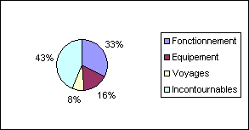
Fonctionnement | 24141
Equipement | 11660
Voyages | 5965
Incontournables | 32500
Total des dépenses prévues | 74266
L'argent disponible
 |  | 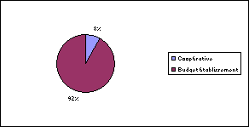
Total Disponible | 80000
Coopérative | 5000
Budget établissement | 55000
C.L.E.M.I. | 20000
Fonds de réserve | 20000

Les résultats du vote :
Budget de Fonctionnement |  |  |  |  |  | Budget d'équipement
Nature | OUI | NON | ABST | RV |  | Nature | OUI | NON | ABST | RV
Entretien | 135 | 3 | 7 | 0 |  | Administration | 100 | 29 | 13 | 3
Administration | 126 | 7 | 10 | 2 |  | Cafète | 130 | 7 | 7 | 1
Infirmerie | 135 | 3 | 7 | 0 |  | Infirmerie | 135 | 4 | 4 | 2
CDI,bibliothèque | 110 | 15 | 17 | 3 |  | Langues | 126 | 7 | 11 | 1
Com. informatique | 130 | 3 | 10 | 2 |  | Art Plastiques | 123 | 7 | 14 | 1
Comm. Accueil | 109 | 13 | 19 | 4 |  | Musique | 109 | 22 | 11 | 3
Commission Kfet | 133 | 5 | 6 | 1 |  | Philo | 127 | 4 | 10 | 4
EPS | 119 | 9 | 13 | 4 |  | Sciences | 126 | 8 | 11 | 0
Français | 135 | 4 | 4 | 2 |  | SVT | 133 | 5 | 6 | 1
SVT | 125 | 7 | 8 | 5 |  | option cinema | 131 | 5 | 7 | 2
Sciences physiques | 129 | 8 | 5 | 3 |  | Commission Bibli | 104 | 26 | 10 | 5
Musique | 134 | 6 | 4 | 1 |  | Commission entretien | 135 | 5 | 5 | 0
Langues | 137 | 3 | 4 | 1 |  | Commision Budget | 132 | 5 | 7 | 1
Arts Plastiques | 131 | 3 | 10 | 1 |  | Commission Info | 124 | 11 | 7 | 3
Histoire-Géo | 129 | 5 | 10 | 1 |  | Atelier Photographie | 131 | 6 | 7 | 1
Option facul. musique | 127 | 8 | 9 | 1 |  | Atelier 2nde ciné-philo | 127 | 12 | 5 | 1
Option Théâtre/art | 127 | 8 | 7 | 3 |  | Atelier Reliure | 127 | 12 | 5 | 1
option Cinema | 130 | 5 | 9 | 1 |  | Atelier Interventions | 120 | 14 | 7 | 4
Film élèves | 124 | 9 | 9 | 3 |  | Atelier arts-sciences | 128 | 10 | 6 | 1
Graph salle physique | 117 | 14 | 13 | 1 |  | Atelier Lumière | 130 | 6 | 9 | 0
Groupes secondes | 131 | 5 | 7 | 2 |  | Atelier musique | 120 | 12 | 10 | 3
Groupes Premières | 128 | 8 | 7 | 2 |  | Atelier Jardin | 130 | 9 | 4 | 2
Groupes Terminales | 125 | 5 | 13 | 2 |  | Projet Air Libre | 130 | 5 | 9 | 1
Projet Crazy Horse | 101 | 30 | 12 | 2 |  | Projet Crazy horse | 106 | 24 | 12 | 3
Projet masque | 127 | 12 | 6 | 0 |  | Projet vélo | 124 | 7 | 11 | 3
Projet theatre | 134 | 6 | 5 | 0 |  | Projet vertical escalade | 124 | 11 | 8 | 2
Projet Air Libre | 130 | 5 | 9 | 1
Projet Route 66 | 122 | 8 | 13 | 2
Atelier lecture à hte voix | 108 | 20 | 15 | 2 |  | Nature | Voyages
Atelier impro | 128 | 9 | 7 | 1 |  | Première Arts pla | 130 | 6 | 9 | 0
Atelier Rock'n'drôle | 128 | 8 | 8 | 1 |  | Projet escalade | 120 | 12 | 10 | 3
Atelier inter. Culturelles | 121 | 9 | 11 | 4 |  | Air Libre | 130 | 9 | 4 | 2
Atelier Lumière | 131 | 8 | 6 | 0 |  | Photo | 130 | 5 | 9 | 1
Atelier boxe | 119 | 18 | 6 | 2 |  | Rencontre Repas | 106 | 24 | 12 | 3
Budget de Fonctionnement
Nature | OUI | NON | ABST | RV
Atelier musique | 130 | 8 | 5 | 2
Atelier Escalade | 110 | 19 | 10 | 6
Atelier Photographie | 133 | 6 | 5 | 1
Atelier Arts-sciences | 127 | 5 | 10 | 3
Atelier Seconde Ciné-philo | 134 | 6 | 5 | 0
Atelier seconde cuisine | 129 | 12 | 4 | 0
PSC1 | 127 | 6 | 10 | 2

XI
LES LOCAUX
Dès sa deuxième rentrée, le Lycée Autogéré de Paris s’est installé dans les locaux qu’il occupe actuellement, au 393 rue de Vaugirard, dans d’imposants bâtiments en pierre de taille du XVIIe siècle, couvent puis hôpital. Il a fallu de nombreux aménagements, à la fin du XXe siècle pour faire de cet espace des lieux d’enseignement. Dans les années qui suivirent, le CLEMI s’est installé au dernier étage et l’université d'ASSAS dans l'aile perpendiculaire du bâtiment.
Les premiers aménagements ont été mis en œuvre à l’ouverture du lycée dans ces locaux.
Dès le début, le lycée dispose déjà des salles les plus représentatives de son fonctionnement : la salle d’AG, la salle de sport, la cafétéria et l'ensemble des salles de cours du premier étage.
Au milieu des années 90, pour répondre à un manque de place, une mezzanine est installée. Elle a permis la création d’un espace d’administration comprenant un secrétariat et une salle de coordination pour le conseil, ainsi que deux salles pour l’enseignement et la pratique de la vidéo.
Pendant environ 10 ans, il n’y a quasiment pas eu de programmation de travaux dans les locaux. La régionalisation des établissements publics rend difficile l’entretien des locaux. En effet, le lycée autogéré se trouve un peu isolé des institutions régionales et reste dans ses locaux, dont la gestion est attribuée à la DPCU (Division du patrimoine et des constructions universitaires).
L’incendie accidentel qui a ravagé la cafétéria en avril 2004 a mis l’existence du Lycée Autogéré en danger et pendant quelques mois, il n’a pas été évident que les locaux puissent être réouverts. Des revendications énergiques et répétées ont permis à tous les membres du lycée de pouvoir réintégrer, après une période d’accueil au lycée Buffon, nos locaux d’origine.
Dès la remise en état des locaux, le ré-aménagement de la cafétéria et la réouverture du lycée, la DPCU a entamé toute une série de remises aux normes de nos installations. Sécurité incendie et système électrique (prises de courant, faux-plafond et éclairage) ont été réalisés en 2007 et 2008.
Les sanitaires ont été réaménagés pendant l’été 2009. Nous sommes également dans une phase de mise en conformité des accès du lycée et du CLEMI pour les personnes handicapées et à mobilité réduite. Ces travaux lourds (terrassements, consolidation des fondations, créations de protections… ) ont encore rogné le nombre de mètres carrés disponibles pour la tenue de nos activités, et gênent au quotidien le bon fonctionnement du lycée : entrée déviée, jardin coupé en deux, nuisances sonores, poussières… La réhabilitation du bâtiment se montre particulièrement difficile : peu de traces des travaux précédents (plans égarés ou non actualisés), installations provisoires et réparations non conformes font que les sommes nécessaires engagées, même si elles sont conséquentes, ne sont pas suffisantes.
Les travaux prévus dans les années qui viennent vont permettre au bâtiment d’être complètement sécurisé et accessible à tous. Remplacement des huisseries (très anciennes) et réfection des sols sont les prochaines étapes. Ces travaux absolument nécessaires et attendus vont prolonger encore de quelques années des désagréments mais permettront sûrement aux membres du lycée de pouvoir travailler dans des locaux décents et à la mesure des autres établissements du secondaire.
La gestion et le suivi au quotidien de ces travaux n’est pas une chose aisée pour les membres du lycée qui s’occupent de la commission entretien. En effet, nous devons assister à des réunions de chantier hebdomadaires, où sont présents le cabinet d’architecte, la responsable de la DPCU en charge du lycée, ainsi que les différentes entreprises intervenant au lycée. Il n’a pas toujours été facile de faire entendre notre voix en tant qu’usagers des locaux, même si nous constatons que les relations se sont améliorées et qu’une certaine confiance s’est établie, notamment entre la DPCU et nous-mêmes.
XII
Le statut

Dans le souci de trouver enfin un accord qui pérenniserait l'existence du Lycée Autogéré de Paris, nous avons depuis des années engagé des discussions autour d'un statut administratif. Ce statut nous garantirait une reconnaissance institutionnelle, et régulerait l’autonomie de notre gestion financière, qui à ce jour est à la charge de l’intendance de notre lycée de rattachement.
Suite à plusieurs réunions de préparation avec M. François Muller de la Mission Académique pour l’Innovation et l’Expérimentation (MAIE), en 2007 et en 2008, une réunion a été organisée avec le directeur de l'Académie de Paris Michel Soussan, la secrétaire générale Frédérique Cazajou, et des représentants de l'Inspection Académique et de la Division du Personnel.
Nous avons pu exposer nos spécificités. Nous avons en particulier souligné nos principes fondamentaux : absence de hiérarchie au sein de l’équipe, liberté pédagogique, cooptation de l'équipe. Nous avons quitté la réunion avec l'impression d'avoir été entendus. Par la suite, M. Muller nous a transmis un projet de convention en nous invitant à l'étudier en équipe et à l'annoter.
Ce document fut transmis également à Mme Mireille Dauphin, proviseure de notre Lycée de rattachement Jean Lurçat. Elle observa que le terme « Annexe » impliquerait une responsabilité du lycée de rattachement car son proviseur deviendrait la dernière instance de décisions et serait responsable de toutes les actions qui auraient lieu au sein du Lycée Autogéré, situation à laquelle elle n’est pas favorable.
Actuellement, nous cherchons à éclaircir ce point et trouver une sortie à cette nouvelle impasse.

Voici le projet :

PROJET DE CONVENTION SUR LE LYCEE AUTOGERE DE PARIS

Entre
-l’académie de Paris, représentée par monsieur le Recteur de l’Académie de Paris
-Le lycée Jean Lurçat, de Paris, représenté par son proviseur,
-Le coordinateur du lycée Autogéré de Paris

VU :
-L’article L.401-1 du code de l’éducation, issu de l’article 34 de la loi n°2005-380 du 23 avril 2005
-Les articles R.421-1 et suivants du même code
-La délibération n°xxxx du xxxx du conseil d’administration du lycée Jean Lurçat autorisant le proviseur à signer la présente convention
-Le projet d’établissement du Lycée Autogéré de paris

PRÉAMBULE
Dans le cadre de la politique générale de promotion des innovations et des expérimentations, le recteur a validé le projet du lycée Autogéré de Paris. Ce projet s’inscrit dans le cadre de l’article L.401-1 du code de l’éducation qui prévoit la mise en place d’expérimentations pédagogiques.
A la signature du contrat, préexiste une équipe pédagogique qui s’est constituée par choix réciproque des personnes sur la base d’un projet commun.
Le LAP a pour objectif pédagogique et éducatif de scolariser des lycéens* en rupture avec leur parcours scolaire dans les structures traditionnelles.

ARTICLE 1 :
Le lycée Jean Lurçat accueille en annexe le Lycée Autogéré de Paris (LAP), structure expérimentale. Le LAP, dépourvu de la personnalité juridique, est placé sous la responsabilité juridique et administrative du Lycée Jean Lurçat, actuellement établissement de rattachement. Il est identifié par un numéro national d’établissement propre. Il a un fonctionnement spécifique qui, sur certains points, et dérogatoires tant du point de vue pédagogique (organisation des enseignements, de la structure pédagogique et de la vie scolaire, …) qu’institutionnel (recrutement des élèves, représentation, modalités de gestion, en particulier des moyens…) tel que prévu dans le projet d’établissement.

ARTICLE 2 :
L’équipe éducative du LAP propose parmi ses personnels un enseignant ou personnel d’éducation titulaire, qui assurera la coordination de la structure (appelé « coordinateur ») pour un mandat renouvelable d’une durée d’une année scolaire ; il exerce le rôle fonctionnel de représentation de l’équipe et de contact avec l’établissement de rattachement et le rectorat. Le recteur le confirmera dans cette fonction.

ARTICLE 3 :
Le chef de l’établissement de rattachement est l’ordonnateur. Le budget du LAP est affecté à l’établissement de rattachement, géré par un chapitre spécifique. Le conseil d’Administration du lycée de rattachement est informé tous les ans de la ventilation du budget affecté pour le LAP.

ARTICLE 4 :
Le proviseur du lycée de rattachement ou son représentant approuve le fonctionnement du LAP tel que défini dans le projet d’établissement. Le conseil d’administration du lycée de rattachement entérine les propositions des instances du LAP (équipe pédagogique, commission budget, réunion générale de gestion), dans les domaines de compétences définis par l’article R.421-14 du code de l’éducation. Le proviseur du lycée de rattachement signe les décisions et les contrats qui concernent le LAP. Par dérogation aux dispositions de l’article R.421-13 du code de l’éducation, le proviseur du lycée de rattachement peut déléguer sa signature au coordinateur.

ARTICLE 5 :
L’équipe pédagogique du LAP présente et évalue son action dans un projet d’établissement réactualisé régulièrement. Le conseil d’Administration du lycée de rattachement est informé du fonctionnement pédagogique du LAP annuellement.

ARTICLE 6 :
Les moyens d’enseignement attribués au LAP sont distincts de ceux attribués à l’établissement de rattachement ; les personnels sont nommés sur des blocs de moyens provisoires (BMP) en affectation à l’année (AFA) chaque année.

Tout nouveau recrutement, conforme au projet d’établissement, ne pourra concerner que des personnels titulaires ** . Les postes susceptibles d’être vacants seront communiqués à l’avance aux services rectoraux.

Lorsqu’un enseignant recruté au LAP est titulaire de l’Académie de Paris, il reste titulaire de son poste pendant la première année. Lors de sa cooptation définitive, il devient titulaire de la zone de remplacement (TZR) et est affecté à l’année sur bloc de moyen provisoire BMP (AFA BMP).
Lorsqu’un enseignant recruté au LAP est titulaire d’une autre académie, le ministère prononce une affectation à titre provisoire dans l’académie de paris (ATP PRO), il reste alors titulaire de son poste dans son académie d’origine ; lors de sa cooptation définitive, il devient TZR sur l’académie de Paris et est affecté en AFA.
Lorsqu’un agent recruté au LAP est titulaire d’un autre ministère que celui de l’éducation nationale, il appartient à cet agent de déposer auprès de son ministère d’origine une demande de détachement dans l’éducation nationale pour être affecté au LAP dans l’académie de Paris. Le ministère d’origine transmet cette demande à la DGRH du ministère de l’éducation nationale qui instruit la demande et la soumet à la CAPN du corps d’accueil. L’agent deviendra TZR et sera affecté en AFA. –Son régime juridique sera celui de tout agent en détachement.

ARTICLE 7 :
L’évaluation de l’expérimentation, telle qu’elle est présentée dans son projet, fait l’objet d’un suivi régulier, combinant des bilans d’étape annuels élaborés par l’équipe et un rapport d’activités, coordonné par la MAIE. Une attention particulière sera accordée au suivi des élèves.
D’autre part, chaque enseignant peut profiter, au titre de suivi de carrière individuel,des visites de suivi de l’équipe et de l’évaluation du travail collectif. Ces visites effectuées par les corps d’inspection prendront en compte la spécificité de la structure et l’organisation originale des enseignements prodigués (voir annexe 2).

ARTICLE 8 :
La présente convention est d’une durée de cinq ans à compter de sa signature. Elle est renouvelable après évaluation***.

Fait à

Le recteur de l’académie de Paris Le proviseur du Lycée Jean Lurçat

Patrick GERARD Le coordinateur du lycée autogéré de Paris

* suppression de « de niveau lycée »
** suppression de « en priorité de l’Académie »
*** Les modalités de cette évaluation seront définies après discussion entre la MAIE et le LAP

ANNEXE 1 : LES MOYENS MIS A DISPOSITION

Actuellement, le Lycée Autogéré de Paris est doté de 25 postes à plein-temps enseignant, ainsiqu’un poste ATOS, un poste d’Agent Administratif, un poste mi-temps intendance mis à disposition au lycée Jean Lurçat, . Nous sommes en attente de rétablissement du poste de documentaliste attribué pour les années 1998-2001, en négociation d’augmentation des heures de présence de l’infirmière (actuellement xxx heures), de l’assistante sociale (actuellement XXX heures) et du médecin scolaire (actuellement xxx heures).
ANNEXE 2 : BUDGET DE FONCTIONNEMENT
Budget 2008-2009 : Deuxième partie |  |  |  |  |  | Page 3
Incontournables et Totaux
Les incontournables
Nature | Somme demandée
Assurance MAIF | 1400 | Ces dépenses ne sont pas votées
Électricité | 5000
Eau | 900
Chauffage | 4000
Entretien et sécurité | 11500
Papier photocopie | 1000
Contrat d’entretien photocopie | 1100
Télécom et frais postaux | 2300
Impôts et taxe de balayage | 2500
Droit à la copie | 350
Cantine | 2500
TOTAL | 32550
Les Totaux
Total des dépenses prévues | 72514
Fonctionnement | 21200 | 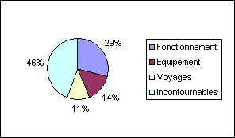
Equipement | 10494
Voyages | 8270
Incontournables | 32550
L'argent disponible
Total Disponible | 75000
Coopérative | 5000 | 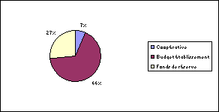
Budget établissement | 50000
Fonds de réserve | 20000

ANNEXE 3 : Inspection de Lettres

Monsieur l'inspecteur,
Suite à votre demande concernant une éventuelle inspection de mesdames Emmanuelle Sliman et Catherine Collomb, nous souhaitons vous préciser la position de l'équipe du lycée quant à l'inspection individuelle.
Les membres de l'équipe pédagogique du Lycée Autogéré de Paris s'investissent dans un ensemble d'activités pédagogiques : les cours, la gestion, les projets, les ateliers ainsi que le tutorat.
Inspecter un enseignant du Lycée Autogéré de Paris dans son seul domaine disciplinaire ne nous semble pas correspondre à la dimension de son investissement dans le cadre particulier de notre établissement. En revanche, nous serions ravis de vous rencontrer avec un petit groupe de collègues pour vous préciser notre point de vue et vous expliciter notre fonctionnement en général et la place des Lettres en particulier.
Dans l'attente de votre réponse, veuillez accepter monsieur l'inspecteur, l'expression de nos salutations distinguées.
Pour l'équipe pédagogique, Wolfgang Molitor, coordinateur du Lycée Autogéré de Paris.

Permettant d’affiner la notion d’Occident.
Un chapitre du projet d’établissement est consacré plus loin aux outils d’évaluation mis en place pour apprécier le travail, les progrès, l’implication des élèves dans chaque activité au lycée.
Voir plus bas, à l’évaluation.
KADDOURI, M (2001). Vers une typologie des dynamiques identitaires. In Questions de recherche en éducation- action et identité (CRF-CNAM) Paris INRP.

